Автономная некоммерческая профессиональная образовательная организация
«УРАЛЬСКИЙ ПРОМЫШЛЕННО-ЭКОНОМИЧЕСКИЙ ТЕХНИКУМ»

ПО ПРОФЕССИОНАЛЬНОМУ МОДУЛЮ
пм.01 «Техническое обслуживание и ремонт автотранспорта»

Электрооборудование автомобилей

Учебно-методическое пособие по выполнению
Лабораторных работ для студентов специальности «Техническое обслуживание и ремонт автомобильного транспорта»

Екатеринбург
2014

Задания для лабораторных работ разработаны на основе Федерального государственного образовательного стандарта среднего профессионального образования по специальности СПО «Техническое обслуживание и ремонт автомобильного транспорта», базовой подготовки, программы МДК 01.01.03. «Электрооборудование автомобилей»
ОДОБРЕНО  цикловой комиссией  Председатель комиссии  ______________ С.Ю.Кордюков  от «10» сентября 2014г. | УТВЕРЖДАЮ  Директор  ___________ В.И. Овсянников  «20» сентября 2014 г.

Организация-разработчик: АН ПОО «Уральский промышленно-экономический техникум»
Разработчик: Кордюков С.Ю. преподаватель АН ПОО «Уральский промышленно-экономический техникум»

Лабораторный практикум по испытанию и снятию характеристик двигателей внутреннего сгорания выполняется с целью глубокого усвоения теоретических разделов дисциплины "Теория автомобилей". Студенты получают знания, умения и навыки проведения диагностики и испытаний бензиновых и дизельных двигателей внутреннего сгорания.
По своему содержанию данный практикум является пособием к проведению лабораторных работ, направленных на выработку у студентов навыков проведения испытаний двигателей и способности к самостоятельному объективному анализу данных, получаемых при проведении испытаний.

- Техника безопасности и противопожарные меры при выполнении лабораторных работ
В целях обеспечения безопасности при проведении испытаний двигателя студенты перед выполнением первой работы должны пройти инструктаж по технике безопасности и противопожарным мерам. Инструктаж регистрируется в специальном журнале с распиской каждого студента о том, что он ознакомлен с правилами и обязуется их выполнять. Студенты, не прошедшие инструктаж, к выполнению практических заданий не допускаются.
При выполнении лабораторного практикума возможными источниками опасности могут быть:
- вращающиеся детали двигателя и стенда;
- ядовитые и легковоспламеняющиеся материалы, применяемые в системе питания, смазки и охлаждения двигателя;
- горячие детали выпускной системы и системы охлаждения двигателя;
- высокое напряжение в системе зажигания двигателя;
- электрическое напряжение в системе питания и управления стенда;
- токсичные отработавшие газы двигателя.
Студенты обязаны строго выполнять следующие правила по технике безопасности и противопожарным мерам:
  - Во избежание ожогов не следует касаться нагретых стенок выхлопных труб, коллекторов, термопар и др.
  - При работе двигателя запрещается касаться вращающихся двигателей или узлов.
  - Пуск двигателя можно производить только с разрешения преподавателя.
  - Категорически запрещается пользование открытым огнем, а также курение в помещении лабораторий.
  - Запрещается бесцельное включение приборов, измерительной аппаратуры, кнопочных пускателей, рубильников и переключателей, а также прикосновение ко всем токоведущим элементам исследовательского стенда.
  - При обнаружении неисправностей в работе механизмов систем двигателя, измерительной аппаратуре, при появлении посторонних стуков в приводных соединительных узлах следует немедленно доложить преподавателю, а при явно выраженной неисправности немедленно остановить двигатель и выключить всю аппаратуру.
  - В случае попадания топлива или тосола на кожный покров следует немедленно смыть с кожи теплой водой с мылом.
  - В случае легкой травмы (порезы кожного покрова, удары, ожог) нужно немедленно применить средства, имеющиеся в аптечке лаборатории, а в случае серьезной травмы необходимо немедленно обратиться в медпункт института или вызвать скорую помощь.
  - В случае пожара нужно накинуть на очаг пламени кошму и использовать огнетушитель и песок. При этом двигатель следует немедленно заглушить и отключить топливные баки.

Лабораторная работа №1
Определение технических характеристик и проверка технического состояния аккумуляторных батарей
Цель работы: изучение принципа действия, конструкции , оценки технического состояния, приемов технического обслуживания автомобильных аккумуляторных батарей (АКБ).
Основные этапы работы:
- Внеаудиторная подготовка с целью изучения химических процессов, принципа действия, конструкции и приемов технического обслуживания и контроля параметров аккумуляторных батарей (АКБ).
- Изучение конструкции аккумуляторных батарей в лаборатории и оценка состояния элементов аккумулятора, представленных на демонстрационном стенде.
- Обработка полученных в лаборатории данных и составление отчета.
- Защита лабораторной работы.

Программа работы:
- Внеаудиторная подготовка к работе в лаборатории.
1.1. Используя конспекты лекций, учебники, дополнительный методический материал, приведенный в настоящем руководстве, изучить:
– назначение аккумуляторных батарей;
– химический состав электродов и электролита аккумуляторов;
– конструкцию аккумуляторных батарей;
– химические реакции, проходящие на положительном и отрицательном электродах аккумулятора;
– процессы, происходящие в аккумуляторе на микроскопическом и макроскопическом уровнях при нарушении нормальной работы аккумуляторных батарей;
– основные параметры свинцовых стартерных аккумуляторных батарей и методы их контроля;
– способы заряда аккумуляторов;
– технологию хранения и ввода в эксплуатацию свинцовых аккумуляторных батарей.
1. 2. В процессе подготовки к работе в лаборатории подготовить ответы на контрольные вопросы.
- Работа в лаборатории.
2.1. Ознакомиться с расположением элементов АКБ на демонстрационном стенде.
2.2. Ознакомиться с внешним видом и конструкцией электродных пластин, предназначенных для установки в аккумулятор. Обратить внимание на цвет пластин.
2.3. Осмотреть конструкцию полублока положительных пластин АКБ, бывшей в эксплуатации.
2.4. По внешнему виду проанализировать состояние и конструкцию полублока отрицательных электродных пластин аккумуляторной батареи.
2.5. Ознакомиться с конструкцией сепараторов.
2.6. Ознакомиться с конструкцией корпуса АКБ, используя ее часть, представленную на демонстрационном стенде.
2.7. Проанализировать взаимное расположение и количество отрицательных и положительных электродных пластин, сепараторов в аккумуляторе.
2.8. Ознакомиться со способом соединения электродных пластин в одном блоке электродов АКБ.
2.9. Ознакомиться с конструкцией полюсных выводов аккумуляторной батареи.
2. 10. Изучить химические процессы, происходящие при заряде и разряде АКБ, таблицы режимов заряда и плотности электролита аккумулятора.
2.11. Полученные в лаборатории сведения записать в тетрадь для последующего использования в отчете.
- Обработать полученные в лаборатории сведения и составить отчет.
- Защитить лабораторную работу.

Методические указания
- АКБ относят электрические элементы, способные накапливать и отдавать электрическую энергию во внешнюю электрическую цепь за счет электрохимических процессов, связанных с изменением химического состава активных масс электродов.
Химические основы работы аккумуляторов
При введении металлического электрода в электролит ионы последнего проникают к поверхностным атомам электрода. При этом положительные ионы электролита стремятся осесть на электрод. Такая способность электролита называется осмотическим давлением.
Отрицательные ионы электролита притягивают атомы металла и стремятся перевести их в электролит. Способность металлов растворяться
- электролите под действием его отрицательных ионов называется электролитической упругостью растворения.
Если упругость больше осмотического давления, то ионы металла входят в электролит и заряжают его положительно (электрод в этом случае заряжен отрицательно). В результате между электродом и электролитом возникает разность потенциалов, значение которой ограничивается тем, что на ионы металлов, перешедшие в электролит, действуют силы электронов, оставшихся в металле. По мере перехода ионов металла в электролит эти силы возрастают и уравновешивают избыточные силы упругости растворения. Если осмотическое давление больше сил упругости растворения, то положительные ионы оседают на электроде и заряжают его по-ложительно. Между электродом и электролитом возникает определенная разность потенциалов обратной полярности. Очевидно , что если силы осмотического давления и упругости растворения равны, разность потенциалов между электродом и электролитом не образуется.
Возникающая разность потенциалов не может быть использована для получения электрического тока, т.к. если в электролит опустить электрод из того же металла, то разность потенциалов будет равна нулю.
Для получения тока в электролит необходимо поместить еще один электрод с другой электролитической упругостью растворения, т.е. из другого металла.
Система из электролита с двумя введенными в него электродами из металлов с различной электролитической упругостью растворения и представляет собой гальванический элемент – источник электродвижущей силы (ЭДС). Гальванические элементы работают за счет собственной химической энергии, поэтому химические источники характеризуются не мощностью, а емкостью:

- = I_{р}⋅t_{р},
где Q – емкость гальванического элемента, I_{р} – разрядный ток, А, t_{р} – продолжительность разряда, час.
- реальных аккумуляторах в качестве электродов применяют пластины специальной конструкции, в большинстве случаев решетчатого типа. Основание электродов изготавливают из сплава свинца и сурьмы (для механической прочности). Ячейки заполняют пастой из порошкообразных окислов свинца на слабом растворе серной кислоты. Для положительных пластин используют свинцовый сурик, а для отрицательных пластин используют свинцовый глет Pb₃O₄. После просушки паста приобретает пористость, чем достигается большая емкость аккумуляторов. Высушенные пластины подвергаются формовке (длительному заряду) в специальном электролите. В результате сурик превращается в двуокись свинца PbO₂, а свинцовый глет в чистый свинец. Это соответствует заряженному аккумулятору.
После формовки пластины или разряжают или оставляют заряженными. В любом случае их тщательно высушивают, а затем собирают в блоки.
Химические процессы в свинцово-кислотных аккумуляторах
- качестве электролита в свинцово-кислотных аккумуляторах используется серная кислота, которая в воде ассоциирует и диссоциирует,
т.е. H₂SO₄↔2H⁺+SO₄²⁻
У заряженного аккумулятора положительная пластина представляет собой двуокись свинца PbO₂, а отрицательная пластина − губчатый свинец Pb.
При разряде у отрицательной пластины проходит электрохимическая реакция вида:
Pb + SO₄^{2–} → PbSO₄ + 2е, а у положительной пластины

PbO₂ + 2e + 4H⁺ + SO₄^{2–} → PbSO₄ + 2H₂O.
Суммарная реакция при разряде аккумулятора имеет вид:
PbO₂ + Pb + 2H₂SO₄ → 2PbSO₄ + 2H₂O.
При разряде активные массы пластин переходят в сернокислый сви-нец. Плотность электролита падает до 1,15−1,17 г/см³. Аккумуляторы не разряжают до полного перехода активной массы в сернокислый свинец, т.к. сернокислый свинец обладает большим сопротивлением, препятствующим осуществлению обратного процесса.
При заряде аккумулятора у отрицательной пластины проходит химическая реакция
PbSO₄ + 2e → Pb + SO₄^{2–},
- результате которой сернокислый свинец распадается на ионы Pb²⁺ и SO₄²⁻. Ион свинца, взаимодействуя с приходящими электронами, превращается в молекулу свинца. Ион SO₄^{2–}, направляясь к положительной пластине, соединяется с двумя ионами водорода, образует молекулу серной кислоты H₂SO₄.

Химическая реакция у положительной пластины выглядит следующим образом:
PbSO₄ − 2e + 2H₂O → PbO₂ + 4H⁺ + SO₄^{2–}.

- реакции участвует ион свинца Pb²⁺ и два иона кислорода 2О²⁻ из диссоциированной молекулы воды. Свинец окисляется.

Кислородный остаток и ионы водорода образуют две молекулы серной кислоты
4H⁺ + SO₄²⁻ + SO₄²⁻ = 2H₂SO₄.

Суммарная реакция при заряде аккумулятора:

2PbSO₄ + 2H₂O → PbO₂ + Pb + 2H₂SO₄
Плотность электролита повышается . При достижении максимальной плотности начинается диссоциация воды, сопровождающаяся бурным выделением водорода.
Таким образом, окислительно−восстановительные процессы при заряде и разряде могут быть описаны уравнением:
заряд
PbO₂+Pb+2H₂SO₄ 2PbSO₄+2H₂O
разряд
Саморазряд аккумуляторов
Бесполезная потеря какой-то части запасенной при заряде энергии или саморазряд аккумуляторов – явление неизбежное. Саморазряд происходит и в режиме разряда и в режиме покоя. Величину саморазряда определяют химическая система и конструкция АКБ. Важна температура, количество и свойство попавших в аккумулятор примесей. Трудно устранить такие причины разряда как существование разности потенциалов в самих пластинах (между активной массой пластин и металлом их основы). Действует и кислород воздуха на отрицательные пластины. Причинами само-разряда могут быть неравномерная плотность электролита, плохая изоляция пластин, загрязнение электролита, активной массы и дистиллирова-ной воды вредными примесями. Саморазряд традиционной АКБ по ГОСТ 959-91Р при бездействии в течение 14 суток при температуре 20+5⁰С не должен превышать 0,5% в сутки (7%), а после бездействия в течение 28 суток – 20% от номинальной емкости. Саморазряд необслуживаемой батареи течение 90 суток после бездействия не должен превышать 0,11% в сутки (10%), а после бездействия в течение года – 40% от номинальной емкости.
Устройство автомобильных аккумуляторов и батарей
Аккумуляторные батареи в автомобиле обеспечивают электропитание потребителей при недостаточной мощности , вырабатываемой генератором (например, при неработающем двигателе, при пуске двигателя, при малых оборотах двигателя).
Основными требованиями, предъявляемыми к автомобильным аккумуляторным батареям, являются:
– малое внутреннее сопротивление;
– большая емкость при малых объеме и массе;
– устойчивость к низкой температуре;
– простота обслуживания;
– высокая механическая прочность;
– длительный срок службы;
– незначительный саморазряд;
– невысокая стоимость.
Наиболее полно этим требованиям удовлетворяют свинцово– кислотные аккумуляторные батареи.
АКБ по конструктивным признакам в соответствии с ГОСТ 959-91Е на три группы: 1) традиционные; малообслуживаемые; 3) необслуживаемые.
Традиционные батареи собираются в корпусах с отдельными крышками и в корпусах с общей крышкой.
Традиционные батареи с отдельными крышками собираются в одном эбонитовом или пластмассовом сосуде – моноблоке, разделенном перегородками на отдельные ячейки по числу аккумуляторов (в просторечии – банок) в батарее. В каждой ячейке помещен электродный блок, состоящий из чередующихся положительных и отрицательных электродов, разделенных сепараторами. Сепараторы служат для предотвращения замыкания электродов, но при этом за счет своей пористости способны пропускать через себя электролит. Электроды устанавливаются на опорные призмы, что предотвращает замыкание разноименных электродов через шлам, накапливающийся в процессе эксплуатации на дне моноблока.
Сверху электродного блока устанавливается перфорированный пре-дохранительный щиток, защищающий верхние кромки сепараторов от механических повреждений при замерах температуры, уровня и плотности электролита.
Каждый аккумулятор батареи закрывается отдельной крышкой из эбонита или пластмассы. В крышке имеется два отверстия для вывода борнов электродного блока и одно резьбовое – для заливки электролита. Резьбовое отверстие закрывается резьбовой пробкой из полиэтилена, имеющей небольшое вентиляционное отверстие, предназначенное для выхода газов во время эксплуатации. В новых сухозаряженных батареях вентиляционное отверстие закрыто приливом. После заливки электролита этот прилив следует срезать.
Соединение аккумуляторов в батарею осуществляется с помощью перемычек. К выводным бортам крайних аккумуляторов приваривают полюсные выводы для соединения батареи с внешней электрической цепью. Диаметр положительного вывода больше, чем отрицательного. Это исключает неправильное подключение батареи. В некоторых случаях полюсные выводы имеют отверстия под болт.
Герметизация батареи в местах сопряжения крышек со стенками и перегородками моноблока обеспечивается битумной заливочной мастикой.
Традиционные батареи с общей крышкой изготавливают в пластмассовых моноблоках. Эластичность пластмассы позволяет соединять аккумуляторы в батарею сквозь отверстия в перегородках моноблока. Это делает возможным на 0,1…0,3 В повысить напряжение батареи при стартерном разряде и уменьшить расход свинца в батарее на 0,5…3 кг. Применение термопластичных пластмасс позволило значительно снизить массу корпуса батареи. Использование пластмассового моноблока и общей крышки позволило применить герметизацию батареи методом контактно-тепловой сварки, что обеспечивает надежную герметичность при температурах от минус 50 до плюс 70°С.
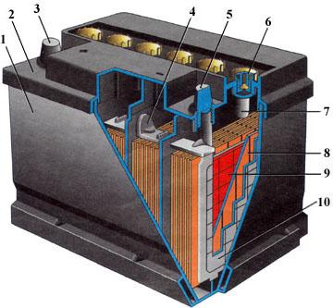
На рисунке 1.1 приведена в разрезе конструкция аккумуляторной батареи типа 6СТ-55П, широко применяемая на автомобилях ВАЗ.

1 – корпус, 2 – крышка, 3 – положительный вывод, 4 – межэлементное соедине-ние (баретка), 5 – отрицательный вывод, 6 – пробка заливной горловины, 7 – заливная горловина, 8 – сепаратор, 9 – положительная пластина, 10 – отрицательная пластина.

Рисунок 1.1 - Конструкция аккумуляторной батареи типа 6СТ-55П
Аккумуляторная батарея состоит из шести последовательно соеди-ненных аккумуляторов напряжением по 2В, размещенных в общем корпусе (моноблоке). Корпус 1 изготовлен из полипропилена и разделен непроницаемыми перегородками на шесть отсеков.
Крышка 2, общая для всего корпуса, также изготовлена из полипропилена и приварена
к корпусу ультразвуковой сваркой.
- каждом аккумуляторе находится набор положительных 9 и отрицательных 10 пластин. Пластины выполнены в виде решетки, отлитой из сплава свинца и сурьмы и заполненной пористой активной массой из свинца и свинцовых окислов. Пластины опираются на ребра (призмы) корпуса, и поэтому между дном и нижними кромками пластин имеется свободное пространство. Осыпающаяся с пластин активная масса (шлам) заполняет это пространство, не достигая нижних кромок пластин, что предо-храняет их от короткого замыкания.
Пластины одинаковой полярности собираются в полублок и привариваются к бареткам 4, которые служат для крепления пластин и вывода тока. Из полублоков положительных и отрицательных пластин собирается блок с чередованием разноименных пластин. Для изоляции разноименных пластин друг от друга между ними установлены сепараторы 8 из микропористого поливинилхлорида.
Электролитом в аккумуляторе служит раствор серной кислоты в дис-тиллированной воде. При заряде батареи серная кислота электролита взаимодействует с активной массой пластин и превращает ее в сульфат свинца (белого цвета); при этом количество кислоты в электролите уменьшается, а его плотность снижается. При заряде батареи под действием проходящего через батарею зарядного тока происходит обратный процесс. Сульфат свинца в активной массе положительных пластин превращается в перекись свинца ( коричневого цвета); при этом в электролит выделяется серная ки-слота, и его плотность увеличивается. Доливку дистиллированной воды производят по необходимости 1−2 раза в месяц.
- малообслуживаемых батареях содержание сурьмы в сплаве токоотводов снижено в 2-3 раза по сравнению с традиционными батареями. Ряд производителей к малосурьмяниистому свинцу добавляет различные леги-рующие вещества, в частности, серебро и селен. Это обеспечивает подзаряд батареи в интервале регулируемого напряжения практически без газовыделения. Вместе с тем скорость саморазряда необслуживаемой батареи снижена примерно в 5-6 раз.
Малообслуживаемая батарея имеет улучшенную конструкцию. Один из аккумуляторных электродов в ней помещен в сепаратор-конверт , опорные призмы удалены, электроды установлены на дно моноблока. Этого электролит, который в традиционных батареях был под электродами, в необслуживаемых батареях находится над электродами. Поэтому доливка воды в такую батарею необходима не чаще, чем 1 раз в 1,5-2 года.
Необслуживаемые батареи отличаются малым расходом воды и не требуют ее долива в течение всего срока службы. Вместо сурьмы в сплаве решеток аккумуляторов используется другой элемент. Например, применение кальция позволило уменьшить газовыделение более чем в десять раз. Столь медленное «выкипание» большого объема воды можно «растя-нуть» на весь срок службы аккумулятора, вообще отказавшись от залив-ных отверстий и доливки воды.
Необслуживаемые батареи другого типа вместо электродных пластин включают в свой состав электроды, скрученные в плотные рулоны. Между электродами проложен тонкий сепаратор, пропитанный электролитом. При плотной упаковке электроды не требуют упрочнения сурьмой. Электролит в таких батареях связан губчатой прокладкой и не вытекает даже при повреждении корпуса батареи. При непродолжительном перезаряде газы , проходя по каналам сепаратора, вступают в реакцию и превращаются в воду. При длительном перезаряде газы, не успев прореагировать друг с другом, выходят через предохранительный клапан. Количество электролита будет в этом случае уменьшаться. Для своевременного предотвращения перезаряда в автомобиле необходимо устанавливать сигнализатор аварийного напряжения. Аккумуляторы, изготавливаемые по данной технологии, получили название «спиральные элементы » (Spiral Cell). Преимуществами этих аккумуляторов являются: большой ток холодной прокрутки , стойкость к вибрациям и ударам, большое число циклов пуска двигателя (в три раза больше, чем у традиционных батарей), малый саморазряд (срок хранения без подзарядки – более года). Такие АКБ имеют обозначение VRLA.
Основные параметры аккумуляторных батарей
Электродвижущей силой аккумулятора E называют разность его электродных потенциалов при разомкнутой внешней цепи: E = ϕ⁻ – ϕ⁺, где ϕ⁺ и ϕ⁻ – потенциалы положительного и отрицательного электродов соответственно.
ЭДС батареи, состоящей из n последовательно соединенных аккумуляторов равна сумме ЭДС элементов: E_{б} = ∑ E_{i} ≈ nE_{i} .
i=1
Для практических целей ЭДС может быть определена по эмпирической формуле:
E = 0,84 + γ₂₅,
где γ₂₅ – плотность электролита при температуре +25°С (г/см³).
Если измерения проводились при температуре, отличной от +25°С, то необходимо привести плотность γ_{t} к температуре +25°С:
γ₂₅ = γ_{t} + 0,00075(T – 25).
На практике более важным параметром является напряжение аккумулятора, которое при разряде всегда ниже, при заряде выше, а при разомкнутой внешней цепи равно значению ЭДС. Это отличие обусловлено падением напряжения на внутреннем сопротивлении аккумулятора R₀, а также электродной поляризацией.
Поляризацией называется явление изменения потенциала электрода от исходного равновесного ϕ (без тока) до нового ϕ′ (при прохождении тока). Поляризация является следствием затруднения протекания электродного процесса на аккумуляторных электродах. Так как процесс поляризации приводит к электрическим потерям в аккумуляторах, то его удобно представлять как потери на некотором сопротивлении поляризации R_{п}. Причинами, вызывающими поляризацию, являются: изменение концентрации электролита вблизи электродов; образование на поверхности электрода слоя сульфата свинца и др. Поляризация является переходным процессом: при подключении нагрузки к батарее поляризация по экспоненте увеличивается до своего предельного значения. Длительность этого процесса зависит от силы тока и температуры электролита. Для стартерных режимов она не превышает 10 с. С увеличением тока и температуры длительность процесса поляризации и сопротивление поляризации R_{п} уменьшаются.
Омическое сопротивление батареи R₀ складывается из сопротивлений электролита R_{э}, сепараторов R_{с}, активной массы R_{м,} решеток R_{р} и со-единительных элементов R_{сэ} мостиков с борнами, межэлементных пер-мычек помосных выводов):
R₀= R_{э}+R_{с}+R_{м}+R_{р}+R_{с.э}.
Под сопротивлением электролита понимается сопротивление той его части, которая находится между электродами. Оно составляет примерно половину внутреннего сопротивления аккумулятора.
Внутреннее сопротивление аккумулятора зависит от степени его раз-ряженности, температуры и значения тока. Внутреннее сопротивление в заряженном состоянии составляет несколько мили Ом. В полностью разряженном состоянии возрастает в несколько раз. С понижением температуры внутреннее сопротивление также возрастает. С увеличением тока оно уменьшается из-за уменьшения сопротивления поляризации.
Разрядной емкостью C_{р} называется максимальное количество электричества Q_{рmax} , которое аккумулятор может сообщить во внешнюю цепь при разряде от начального напряжения U_{нач} до конечного U_{кон}. Обычно разрядная емкость аккумуляторных батарей определяется при постоянном токе разряда I_{р}.
Тогда разрядная емкость определяется выражением:
C_{р} = I_{р}·t_{кон},
где t_{кон} – время разряда аккумуляторной батареи от напряжения U_{нач} до напряжения U_{кон}.
Разрядная емкость зависит от количества заложенных в АКБ активных веществ и степени их использования.
Номинальная разрядная емкость аккумуляторной батареи C₂₀ определяется при 20-часовом режиме разряда током I=0,05C₂₀ при температуре плюс 25°C. Разряд должен прекращаться после достижения конечного напряжения 5,25 В у батареи на 6 В и 10,5 В у батареи на 12 В.
На практике при определении разрядной емкости используют внесистемную единицу измерения ампер-час (1 А⋅ч=3600 Кл).
На батареях, сделанных в США и некоторых азиатских странах, вместо номинальной емкости указывается резервная емкость. Этот параметр показывает время ( в минутах) разряда батареи током 25 А до конечного напряжения 10,5 В. По мнению американских производителей он близок к реальному потреблению тока на автомобиле при неработающем генераторе.
Для оценки стартерных свойств батарей используется параметр, называемый током холодной прокрутки или током стартерного разряда.
Параметры режима разряда аккумуляторной батареи при определении тока стартерного разряда приведены в таблице 1.
По отечественному стандарту ток стартерного разряда определяется
- режиме трехминутного разряда при температуре минус 18°С и конечном напряжении 9 В. Ток стартерного разряда по стандарту DIN определяется при тех же условиях, но при минимальной продолжительности стартерно-го разряда, равной 30 секундам (30 секундный режим разряда). По стан-дарту SAE ток стартерного разряда определяется подобно стандарту DIN, но конечное напряжение батареи должно быть не менее 7,2 В. Для сравне-ния показателей стартерного разряда аккумуляторных батарей ориентиро-вочно можно считать, что ток холодной прокрутки по SAE в 1,6-1,7 раза больше тока стартерного разряда по DIN.
Таблица 1.1
Параметры режима |  | Стандарты
разряда аккумуляторной батареи | ГОСТ | SAE |  | DIN
 | (Россия) | (США) |  | (Германия)
° | -18 | -18 |  | -18
Температура, С
Длительность разряда, мин | 3 | 0,5 |  | 0,5
Конечное напряжение, В | 9 | 7,2 |  | 9

Для электропотребителей автомобиля, как нагрузки, важным показателем является энергозапас аккумуляторной батареи W_{р}, под которым понимается максимальное количество энергии, выделяемое во внешней цепи за время t_{кон}. При постоянном разрядном токе:
W_{р} = U _{р} I _{р}t_{кон} = U _{р}C_{р} ,
где U _{р} – среднее значение напряжения U _{р} за время t_{кон}.
Факторы, влияющие на емкость аккумуляторной батареи
Емкость АКБ зависит от множества конструктивных, технологических и эксплуатационных факторов. Однако, из принципа работы свинцово-кислотного аккумулятора следует, что в основном его емкость определяется объемом активной массы и электролита. Емкость аккумуляторной батареи существенно снижается с увеличением силы тока, что связано с резким уменьшением концентрации электролита в порах пластин, изолируемых сульфатом свинца. Зависимость емкости от разрядного тока описывается уравнением Пейкерта:
I_{р}^{n}t_{кон} = k ,
где n, k – постоянные для данного типа батареи (n = 1,2...1,7), t_{р}.– время разряда.
На рисунке 1.2 дана примерная зависимость емкости аккумуляторной батареи от разрядного тока при различной температуре.
С, А ч
100
80 |  |  |  |  |  | t =20ºC
60
40 |  |  |  |  |  | t = -20ºC
20 |  |  |  |  |  |  | t = -40ºC
0 |  |  | 50100 150 200Ip,А
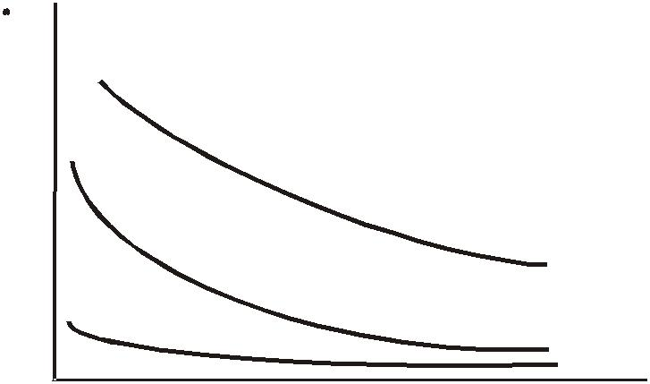
Рисунок 1.2 -Зависимость емкости батареи от разрядного тока
Емкость аккумуляторной батареи уменьшается с понижением температуры из-за увеличения вязкости электролита и замедления поступления серной кислоты в поры активной массы. Зависимости изменения емкости аккумуляторной батареи от температуры электролита в режиме разряда (для двух значений токов) приведены на рисунке 3.C, %
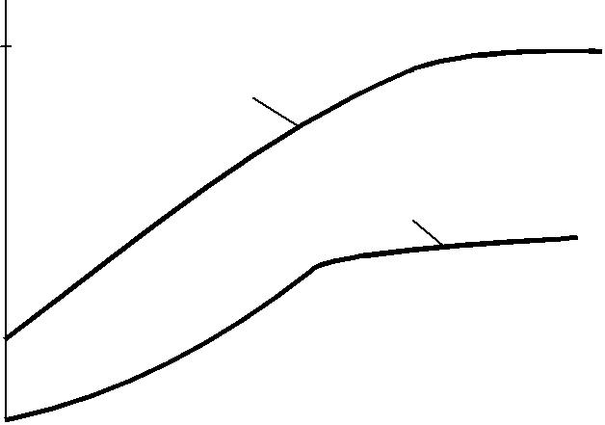

100
80 |  |  |  |  |  |  | I_{р}=9,5 А
60 |  |  |  |  |  |  |  |  |  |  |  | I_{р}=500 А
40
20
0
-50 |  |  |  | -30 |  |  | -10 |  |  | 0 |  |  | 10 |  |  | 30 t_{э}, ⁰С
Рисунок 1.3 - Зависимость емкости АКБ от температуры электролита при различных токах разряда
Так как емкость аккумуляторной батареи зависит от температуры, то
значение емкости, полученное при температуре t, приводят к температуре 25°C:

C
^{C25} ⁼ 1 + 0,01(t^{t}_{ср} − 25) ,

где C₂₅ – емкость, приведенная к температуре 25°C, C_{t} – емкость, полученная при средней температуре t_{ср}, 0,01 – температурный коэффициент изменения емкости при температуре 18...27 °C.

При известной начальной плотности электролита γ_{э} степень разря-женности определяется по формуле:
C_{р} = | γ_{Э} − γ | 25 | 100 % ,
 | 0,16
где γ₂₅ – плотность электролита при температуре плюс 25°C (плотности γ_{э} и γ₂₅ измерены в г/см³).

Подготовка аккумуляторной батареи к эксплуатации

Существует два способа приготовления электролита. 1 способ: кон-центрированная серная кислота плотностью 1,83 г/см³ добавляется в дис-тиллированную воду ( но не наоборот). 2 способ: электролит плотностью 1,40 г/см³ добавляется в дистиллированную воду или в электролит с плотностью ниже необходимой. Следует учитывать, что плотность электролита для различных времен года и климатических условий должна быть различной. Например, в районах с умеренным климатом (со средней месячной температурой в январе минус 15...минус 8 °С) плотность электролита должна быть равна 1,26 ± 0,01 г/см³, в районах с холодным климатом (со средней месячной температурой в январе минус 30...минус 15 °С) плот-ность электролита должна быть равна 1,28 ± 0,01 г/см³.

Температура заливаемого электролита должна быть в пределах 15…30 °C. Перед заливкой необходимо отвернуть вентиляционные пробки и удалить элементы, герметизирующие вентиляционные отверстия.

Электролит заливают до тех пор, пока он не достигнет нижнего торца тубуса горловины крышки или определенного уровня выше предохранительного щитка. Плотность электролита, заливаемого в новую батарею, должна быть на 0,02 г/см3 меньше той, которая должна быть в конце заряда для данной климатической зоны. Если через два часа после заливки сухозаряженной батареи плотность электролита будет на 0,03 г/см3 ниже плотности этого электролита через 20 минут после заливки, то батарею следует зарядить, а затем скорректировать плотность электролита. Но желательно все же заряжать батарею в любом случае.
Заряд аккумуляторных батарей
Аккумуляторные батареи можно заряжать от любого источника энергии постоянного тока при условии, что его выходное напряжение больше напряжения заряжаемой батареи. Для полного заряда батарея должна принять 150 % своей емкости.
Различают два основных способа заряда: при постоянном токе и при постоянном напряжении. Продолжительность заряда при использовании обоих методов одинакова.

Заряд при постоянном токе. Оптимальная сила тока заряда равна: I_{з}=0,1⋅C₂₀. При повышении температуры электролита до 45°C необходимо снизить зарядный ток в два раза или прервать заряд для охлаждения электролита до 30...35°C. Методом заряда при постоянном токе можно заряжать n последовательно включенных аккумуляторов при напряжении на выходе зарядного устройства U_{з} > 2,7n.
Достоинствами данного метода являются: 1) простота зарядных устройств; 2) простота расчета количества электричества, сообщаемого батарее, как произведение тока и времени заряда.
Недостатком метода при малом токе заряда является большая длительность заряда, а при большом – плохая заряжаемость к концу заряда и повышенная температура электролита.
Заряд при постоянном напряжении. Метод имеет два недостатка, проявляющихся в начале заряда полностью разряженных батарей: 1) за-рядный ток достигает 1...1,5C ₂₀; 2) из-за большого зарядного тока перегре-вается аккумулятор. Поэтому для предохранения генератора от перегрузки на автомобиле устанавливаются ограничители тока.
Недостатки, присущие этим методам, частично уменьшаются комби-нированными способами заряда:
− ступенчато − изменяющимся током;
− смешанным способом, при котором сначала заряжают АКБ постоянным током, а затем постоянным напряжением.
- основным причинам плохой заряжаемости аккумуляторной батареи относятся: 1) высыпание активной массы из решеток вследствие коробления последних при заряде большими токами, замерзании электролита т.п.; 2) наличие в аккумуляторном электролите примесей веществ, которые, осаждаясь на электродах, экранируют часть их рабочей поверхности, препятствуя протеканию на ней основной токообразующей реакции, и способствуют усиленному разложению воды и газовыделению; 3) сульфатация электродов (из-за хранения батареи в теплом помещении при высокой плотности электролита).
Хранение аккумуляторных батарей
Новые, не залитые электролитом батареи, хранятся при температуре не ниже минус 50°C. Максимальный срок хранения сухих батарей – три года. Заряженные батареи с электролитом хранятся по возможности при температуре не выше 0°C. Минимальная температура их хранения: минус 30 ⁰С. При чрезмерно низких температурах электролит может за-мерзнуть. При плотности электролита γ₂₅=1,31 г/см³ электролит замерзает при температуре ниже минус 40°С, при γ₂₅=1,27 г/см³ электролит замерзает при температуре до минус 30°С. Срок хранения батарей с электролитом при отрицательной температуре – до 1,5 лет, при положительной температуре – до 9 месяцев. Перед постановкой на хранение несухозаряженной батареи необходимо: полностью зарядить батарею; скорректировать при необходимости плотность электролита; удалить с батареи токопроводящий слой, используя для этого раствор питьевой соды или нашатыря.
Техническое обслуживание АКБ в процессе
эксплуатации

Техническое обслуживание АКБ сводится к содержанию ее в чистоте, контролю технического состояния и режима заряда.
При визуальном осмотре необходимо убедиться в чистоте поверхности АКБ.Если поверхность покрыта электропроводным слоем, смоченной электролитом, то поверхность АКБ протирают чистой ветошью, смоченной в растворе нашатырного спирта или 10% растворе кальцированной соды.
Необходимо особенно внимательно следить за чистотой и состоянием полюсных выводов, наконечников проводов и вентиляционных пробок. Полюсные выводы и наконечники проводов смазывают техническим вазелином.
Внешний осмотр, очистка поверхности батареи, проверка ее крепления, а при необходимости и измерение уровня электролита и его плотности целесообразно проводить при каждом техническом осмотре.
Условное обозначение аккумуляторных батарей

Обозначение аккумулятора емкостью свыше 30 А⋅ч состоит из букв и цифр
- , расположенных в следующем порядке:
    - цифра, указывающая число последовательно соединенных аккумуляторов в батарее (цифра 3 – в 6-вольтовой батарее, цифра 6 – в 12-вольтовой батарее);
  - буквы, обозначающие назначение по функциональному признаку (СТ – стартерная);
  - число, указывающее номинальную емкость батареи в ампер-часах при 20-часовом режиме разряда;
  - буквы или цифры, которые содержат дополнительные сведения об использовании батареи (Н-несухозаряженная, З – залитая электролитом и заряженная; Л- необслуживаемая) и применяемых для ее изготовления ма-териалах (А – пластмассовый моноблок с общей крышкой; Э – моноблок из эбонита, Т – моноблок из термопласта, П – моноблок из полиэтилена,

- – сепаратор из поливинилхлорида типа “мипласт”, Р – сепаратор из ми-пора, Ф – хладостойкая мастика).
Например, условное обозначение батареи “6СТ-55ЭМ” указывает, что батарея состоит из 6 последовательно соединенных аккумуляторов (следовательно, ее напряжение – 12 вольт ) свинцовой электрохимической системы , предназначена для стартерного пуска двигателя, номинальная емкость батареи равна 55 ампер- часам при 20- часовом режиме разряда, корпус батареи сделан из эбонита, сепаратор – из мипласта.
Кроме условного обозначения по ГОСТ 18620 − 86Е маркировка батареи должна содержать: товарный знак завода-изготовителя; знаки полярности “+” и (или) “–“; месяц и год изготовления; массу батареи в состоянии поставки.
На аккумуляторных батареях с общей крышкой дополнительно маркируют номинальную емкость в ампер-часах и номинальное напряжение в вольтах. Если ток стартерного разряда превышает номинальную емкость более чем в три раза, то его значение также указывается в составе маркировочных данных.
Контрольные вопросы:
- Из каких основных частей состоит аккумулятор? Каково их назначение?
- Какой химический состав активной массы положительных и отрицательных пластин?
- Какие химические реакции проходят на положительной пластине, отрицательной пластине при разряде аккумулятора?
- Какие химические реакции проходят на пластинах при заряде аккумулятора?
- Из какого материала изготавливаются несущие части пластин аккумуляторов?
- Каково назначение сепараторов в аккумуляторной батарее? Почему размеры сепараторов превышают размеры электродов?

- С какой целью в сплав для решеток электродов свинцового аккумулятора добавляется сурьма?
- Какие основные недостатки имеют аккумуляторные батареи, решетки электродов которых изготовляются из сплава свинца с содержанием более 4,5 % сурьмы?
- Какие существуют способы соединения аккумуляторов в батарее? Укажите их преимущества и недостатки.
- Какие параметры аккумулятора считаются основными?
- При каких условиях определяется номинальная емкость аккумуляторной батареи?
- Что такое номинальные напряжение, ток, емкость автомобильных аккумуляторов?
- От чего зависит ЭДС аккумуляторной батареи? Чем отличается напряжение батареи от ЭДС?
- Как изменяется емкость аккумуляторной батареи с ростом разрядного тока и понижением температуры электролита? Почему?
- Что представляет собой вольтамперная характеристика аккумуляторной батареи? Каким образом по ней можно определить внутреннее сопротивление?
- Что такое резервная емкость малообслуживаемых и необслуживаемых батарей? Что характеризует этот показатель?
- Что представляет собой электролит аккумулятора и какова его
плотность?
- Как приготовляется электролит для свинцовой аккумуляторной
батареи?
- Указать причины саморазряда аккумуляторной батареи.
- Какие существуют способы заряда аккумуляторных батарей? Указать их преимущества и недостатки.
- Указать признаки окончания заряда автомобильной аккумуля-торной батареи.
- Чем опасен перезаряд аккумулятора?
- Какие штатные средства контроля заряда аккумуляторной ба-тареи применяются на автомобилях?

- Какие причины могут вызвать выплескивание электролита из вентиляционных отверстий во время заряда аккумуляторной батареи?
- Указать условия хранения аккумуляторов.
- Какие причины могут вызвать быстрое понижение уровняэлектролита в аккумуляторной батарее?
- Какие особенности имеют малообслуживаемые и необслуживаемые аккумуляторные батареи? Укажите их преимущества.
- Какими способами можно определить полярность выводных клемм аккумуляторной батареи?
- Как обозначаются автомобильные аккумуляторы?

Литература:
- Ютт В.Е. Электрооборудование автомобилей. -М.: Транспорт, 2000.
- Чижков Ю.П., Акимов А.В. Электрооборудование автомобилей. Учебник для вузов. - М.: Изд-во За рулем, 2000.
- Пятков К.Б. Электрооборудование ВАЗ 2103, 2106: устройство и ремонт. - М.: Третий Рим, 1998.
- Боровских Ю.И., Старостин А.К., Чиксков Ю.П. Стартерные ак-кумуляторные батареи. – М.: Фонд: За экономическую грамотность, 1997.

Лабораторная работа №2
Определение технических характеристик и проверка технического состояния генераторных установок.
Цель работы: изучение конструкции, принципа действия, технологии разборки и сборки, оценка технического состояния генератора Г–221.
Основные этапы работы:
- Внеаудиторная подготовка к работе в лаборатории.
- Работа в лаборатории, связанная с разборкой генератора Г–221, оценкой технического состояния его узлов и элементов и сборкой генератора.
- Обработка и анализ полученной в лаборатории информации, оформл-ние отчета по проделанной работе.
- Защита лабораторной работы.
Программа работы:
- Внеаудиторная подготовка к работе в лаборатории.
1.1. Используя конспекты лекций, учебники и учебные пособия, методические указания к настоящей лабораторной работе, а также доступный справочный материал:
– ознакомиться с назначением и принципом действия трехфазного автомобильного генератора;
– изучить устройство автомобильных генераторов, назначение их узлов и элементов;
– ознакомиться с основными техническими характеристиками;
– ознакомиться с требованиями к техническому состоянию основных узлов и элементов;
– изучить технологию разборки генератора Г–221.
1.2. В процессе подготовки к работе в лаборатории найти ответы на контрольные вопросы методических указаний.
1.3. Подготовить таблицу оценки технического состояния элементов и узлов генератора по образцу, приведенному в настоящем руководстве.
- Работа в лаборатории.
2.1. Для ознакомления с конструкцией и элементами генератора изучить демонстрационный стенд и плакаты, посвященные генератору.
2.2. Получить набор инструментов, необходимых для разборки и сборки генератора типа Г–221.
2.3. Разобрать генератор в следующем порядке:
2.3.1. С помощью ключа № 24 отвернуть гайку крепления шкива вентилятора, снять пружинную коническую шайбу и посредством широкой отвертки снять шкив.
2.3.2. Вынуть из паза на валу ротора сегментную шпонку.
2.3.3. Отвернуть отверткой винт 8 (рис.3.1) крепления щеткодержателя и снять щеткодержатель.
2.3.4. Ключом № 10 отвернуть гайки четырех стяжных болтов 10.
2.3.5. Снять крышку 19 со стороны привода, а затем ротор в сборе.
2.3.6. Ключом № 7 отвернуть гайки винтов, соединяющих наконечники вентилей с выводами обмотки статора.
2.3.7. Вынуть из колодки штекерного разъема штекер 11 «нулевого» провода.
2.3.8. Извлечь статор 21 из крышки 1 генератора.
2.3.9. Ключом № 10 отвернуть гайку вывода 30 и снять выпрямительный блок 2 с вентилями положительной полярности.
2.4. Оценить техническое состояние генератора.

2.4.1. Осмотреть состояние статора генератора. Оценить состояние изоляции видимой части обмотки.
Осмотреть выводы обмотки статора и сделать заключение о состоянии изоляции выводов и их наконечников. При наличии окисления наконечников произвести их очистку с помощью абразивной бумаги. Провод статорной обмотки не должен иметь следов перегрева.

Рисунок 3.1 - Устройство генераора Г221:
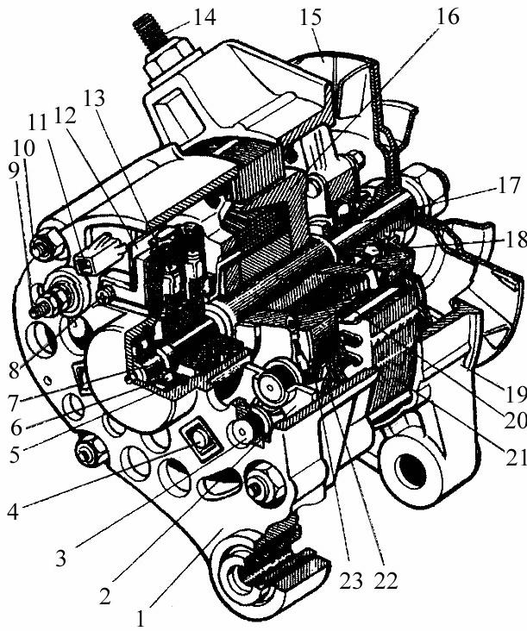
1–крышка со стороны контактных

колец; 2–выпрямительный блок;
3–вентиль (диод); 4–болт крепления выпрямительного блока;
5–контактное кольцо; 6–задний
подшипник; 7–вал ротора; 8–винт
крепления щеткодержателя;

9–вывод «30» генератора;
10–стяжной болт; 11–штекер
«нулевого привода»;

12–щеткодержатель; 13–щетка
14–шпилька крепления генератора к натяжной планке; 15–шкив с вентилятором; 16, 23–полюс ротора; 17–втулка; 18–передний подшипник; 19–крышка со стороны привода; 20–обмотка ротора; 21–статор; 22–обмотка статора.
Примечание - Все выводы и результаты оценки технического состояния элементов и узлов записать в заготовленную ранее таблицу, аналогичную Э2.1.
- помощью омметра проверить целостность изоляции обмотки. Для этого один зажим прибора необходимо подключить к одному из наконечников выводов обмотки, а другой к магнитопроводу. Сопротивление изоляции должно быть равным бесконечности. С помощью омметра проверить целостность статорной обмотки, для чего следует измерить сопротивление фазных обмоток между разъемом «нулевого» провода и каждым из трех выводов статорной обмотки. Сопротивление должно быть близким к нулю.
2.4.2. Визуально проследить прохождение обмоточного провода обмотки, ближайшей к внутренней поверхности магнитопровода статора, на основании чего составить схему укладки трехфазной обмотки статора.
2.4.3. Осмотреть ротор генератора. Проверить состояние подшипников. Внешние обечайки подшипников должны свободно вращаться относительно внутренних обечаек. Кроме этого, люфт одной обечайки относительно другой должен практически отсутствовать.

2.4.4. Проверить состояние медных контактных колец. Внешние поверхности колец должны быть чистыми и ровными, без механических повреждений и задиров.
2.4.5. С помощью омметра измерить сопротивление обмотки возбуждения. Для чего прибор необходимо подключить к контактным кольцам. Прибор должен показать сопротивление в несколько Ом. На кольцах не должно быть следов подгара.
2.4.6. Измерить сопротивление изоляции обмотки возбуждения от корпуса ротора. Для этого одним щупом прибора необходимо коснуться одного из контактных колец, а другим щупом коснуться чистой поверхности магнитопровода ротора. Сопротивление изоляции должно быть равным бесконечности.
2.4.7. Проверить исправность диодов выпрямительного блока. Для этого с помощью омметра измерить их сопротивления в прямом и обратном направлении. Сопротивление диода в прямом направлении должно быть мало и практически равно бесконечности в обратном направлении. Следует обратить внимание на то, что при измерении прямого сопротивления показания омметра зависят от типа используемого прибора и составляет от нескольких Ом до нескольких десятков Ом.
2.4.8. Осмотреть щеткодержатель со щетками. Длина щеток не должна быть менее 8 мм. Щетки должны свободно перемещаться в направляющих, не иметь сколов. Поверхность трений о кольца должна быть ровной. Направляющие щеткодержателя должны быть без механических повреждений и без следов подгара или оплавления. Щетки должны выступать из щеткодержателя не менее чем на 5 мм. Пружины щеткодержателя должны быть исправными. Исправность пружин можно проверить путем нажатия на щетки. При снятии усилия щетки должны вернуться под действием пружин в исходное положение.
2.4.9. Проверить состояние крышек генератора. Они не должны иметь механических повреждений.
Все результаты оценки технического состояния генератора занести в таблицу.
2.5. Сборка генератора
2.5.1. Поставить на место вертикальные блоки генератора. Поставить на место болт вывода «30» и завернуть с небольшим усилием гайку вывода.
2.5.2. Правильно вставить статор в заднюю крышку с вентильным блоком закрепить наконечники выводов обмотки статора на выводы диодов. Неизолированные токопроводящие наконечники выводов обмотки статора и перемычки между диодами должны отстоять от радиаторов не менее чем на 3 мм.
2.5.3. Вставить ротор генератора в статор и заднюю крышку. Подшипник ротора должен плотно войти в гнездо задней крышки.
2. 5.4. Поставить переднюю крышку генератора на место. Ось ротора должна войти в подшипник передней крышки. Поставить на место четыре стяжных болта. Надеть на болты шайбы и вручную завинтить гайки стяжных болтов.
2.5.5. Повернуть ось ротора на несколько оборотов. Ротор должен свободно вращаться в подшипниках и не задевать за статор. Затянуть гайки стяжных болтов и повторно провернуть ротор. Ротор должен вращаться свободно.
2.5.6. Установить на место шкив приводного ремня, шпонку, шайбу. Закрепить шкив генератора на его оси с помощью гайки ключом № 24.
2.5.7. Установить на заднюю крышку щеткодержатель со щетками и закрепить их винтом с помощью отвертки.
2.6. Привести в порядок инструменты и рабочее место. Сдать набор инструментов, измерительный прибор и генератор.
2.7. Представить преподавателю для проверки таблицу оценки технического состояния генератора.
Оформить отчет, проведя анализ технического состояния генератора. Сформулировать заключение о пригодности генератора к эксплуатации.
Методический материал к лабораторной работе
Автомобильные генераторные установки

- настоящее время коллекторные генераторы постоянного тока, работающие совместно с вибрационными реле-регуляторами практически полностью вытеснены вентильными генераторами–генераторами переменного тока со встроенными в них выпрямителями. Это обусловлено следующим: вентильные генераторы при той же мощности в 1,8…2,5 раза легче генераторов постоянного тока, имеют большую максимальную мощность, более надежны. Современные вентильные генераторы включают в свою конструкцию и выпрямитель и регулятор напряжения. В схемы генераторных установок стали добавляться элементы защиты от аварий.
Главным требованием, предъявляемым к генераторным установкам, является обеспечение электропитанием потребителей во всех режимах работы автомобиля при работающем двигателе. Номинальное напряжение генератора равно 14 В или 28 В (для дизельных двигателей). Номинальная мощность генератора определяется произведением номинального напряжения на максимальную силу выходного тока. Максимальный ток, отдаваемый генератором, указывается обычно при частоте вращения 5000 мин^{–1}, а для современных генераторов – при частоте 6000 мин^{–1}.
Генераторные установки выполняются по однопроводной схеме, в которой с корпусом соединен отрицательный полюс системы.
Условное обозначение генераторных установок.
Обозначение элементов современной генераторной установки производится следующим образом:
хххх.3701 – генератор;
хххх.3702 – регулятор напряжения.
Перед точкой в обозначении ставятся соответствующие цифры. Первые две цифры обозначают порядковый номер модели, третья – модификацию изделия, четвертая – исполнение (1–для холодного климата, 2– общеклиматическое исполнение, 3–для умеренного и тропического климата, 6– экспортное исполнение, 7–тропическое исполнение, 8–экспортное исполнение для стран с холодным климатом, 9–экспортное общеклиматическое исполнение).
Цифры до точки кроме первых двух могут опускаться. Иногда модификация указывается цифрами через дефис в конце обозначения (например: 121.3702–01).
До введения этой системы обозначение генератора содержало букву Г (Г250 и т.п.), а регулятора напряжения–буквы РР (РР24 и т.п.). Следующими за буквами цифры обозначали номер модели и модификацию. Некоторые изготовители давали свое обозначение изделий (например: Я112).
Принцип действия вентильного генератора
Преобразование механической энергии, которую автомобильный генератор получает от двигателя внутреннего сгорания через ременную передачу в электрическую происходит, в соответствии с явлением электромагнитной индукции. Суть явления состоит в том, что, если изменять магнитный поток, пронизывающий катушку, витки которой выполнены из проводящего материала, например, медного провода, то на выводах катушки появляется электрическое напряжение, равное произведению числа ее витков на скорость изменения магнитного потока. Совокупность таких катушек образует в генераторе обмотку статора. Возможны два варианта изменения магнитного потока: по значению и направлению, что обеспечивается в щеточной конструкции вентильного генератора или только по значению, что характерно для индукторного бесщеточного генератора. Для образования магнитного потока достаточно пропустить через катушку электрический ток. Эта катушка образует обмотку возбуждения. Сталь, в отличие от воздуха, хорошо проводит магнитный поток. Поэтому основные узлы генератора, в которых происходит преобразование механической энергии в электрическую, состоят из стальных участков и обмоток, в которых создается магнитный поток при протекании в ней электрического тока (обмотка возбуждения), и возникает электрический ток при изменении этого потока (обмотка статора).
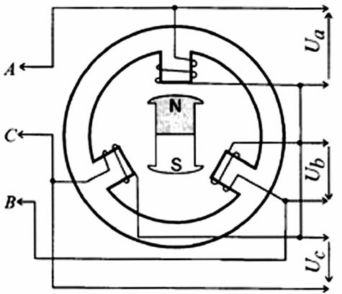
Рисунок 3.2 - Генератор переменного то-ка с ротором, представляющим собой постоянный магнит

Обмотка статора с его магнитопроводом образует собственно статор, главную неподвижную часть, а обмотка возбуждения с полюсной системой и некоторыми другими деталями (валом, контактными кольцами) - ротор, главную вращающуюся часть.

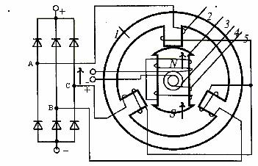

Рисунок 3.3 - Вентильный
щеточный генератор
(упрощенная конструкция):
1–статор;
2–обмотка статора;
3–полюс ротора;
4–контактные кольца;
5–обмотка возбуждения.

Питание обмотки возбуждения осуществляется от источника постоянного тока, например, от аккумуляторной батареи или от самого генератора. В последнем случае генератор работает на самовозбуждении, его первоначальное напряжение образуется за счет остаточного магнитного потока, который создается стальными частями ротора даже при отсутствии тока в обмотке возбуждения. Это напряжение вызывает появление электрического тока в обмотке возбуждения, в результате чего магнитный поток усиливается и вызывает лавинный процесс возбуждения генератора. Однако самовозбуждение генератора происходит на слишком высоких частотах вращения ротора. Поэтому в схему генераторной установки, если обмотка возбуждения не соединена с аккумуляторной батареей, вводят такое соединение через контрольную лампу мощностью 2 -3 Вт. Небольшой ток, поступающий через эту лампу в обмотку возбуждения, обеспечивает возбуждение генератора при низких частотах вращения ротора. При работе генератора напротив катушек обмотки статора устанавливается то южный, то северный полюс ротора, при этом направление магнитного потока, пронизывающего катушку, изменяется, что и вызывает появление в ней переменного напряжения. Частота этого напряжения f зависит от частоты вращения ротора n и числа пар полюсов генератора:

  - = ⁽₆₀^{pn)}.
- всех автомобильных генераторов отечественного производства и, за редким исключением, генераторов зарубежных фирм шесть пар полюсов, при этом частота переменного тока в обмотке статора, выраженная в Гц, меньше частоты вращения ротора генератора, измеряемой в мин ⁻¹, в 10 раз.

- учетом передаточного числа ременной передачи i от двигателя к генератору, частота переменного тока, выраженная через частоту вращения коленчатого вала двигателя n_{ДВ} определяется соотношением:
f=0,1 n_{ДВ}⋅i.
Следовательно, по частоте переменного тока генератора можно измерять частоту вращения коленчатого вала двигателя, что и используется в реальных схемах подключением тахометра или любого другого устройства, реагирующего на частоту вращения коленчатого вала, к выводу обмотки статора.
Обмотка статора как отечественных, так и зарубежных генераторов – трехфазная.
Она состоит из трех обмоток фаз, которые иногда называют просто фазами, токи и напряжения в которых смещены на 120 электрических градусов, как показано на рисунках 3.2 и 3.3.

Фазы могут соединяться в «звезду» или «треугольник». При этом различают фазные и линейные напряжения и токи. Фазные напряжения действуют между выводами обмоток фаз, а токи протекают в этих обмотках, линейные напряжения действуют между проводами, соединяющими обмотку статора с выпрямителем.

- этих проводах протекают линейные токи. Естественно, выпрямитель выпрямляет те величины, которые к нему подводятся, т.е. линейные. При со-

единении в «треугольник» фазные токи в 3 раза меньше линейных, в то время как у «звезды» линейные и фазные токи равны. Это значит, что при том же отдаваемом генератором токе, ток в обмотках фаз при соединении в «треугольник» значительно меньше, чем у «звезды».поэтому в генераторах большой мощности довольно часто применяют соединение в «треугольник», т.к. при меньших токах обмотки можно наматывать более тонким проводом, что технологичнее. Однако линейное напряжение

- «звезды» в 3 раз больше фазного, в то время как у «треугольника» они равны, и для получения такого же выходного напряжения при тех же частотах вращения ротора «треугольник» требует соответствующего увеличения числа витков фаз по сравнению со «звездой».
Болee тонкий провод можно применять и при соединении «звезда». В этом случае обмотку выполняют из двух параллельно соединенных обмоток, каждая из которых соединена в «звезду», т.е. соединением «двойная звезда».

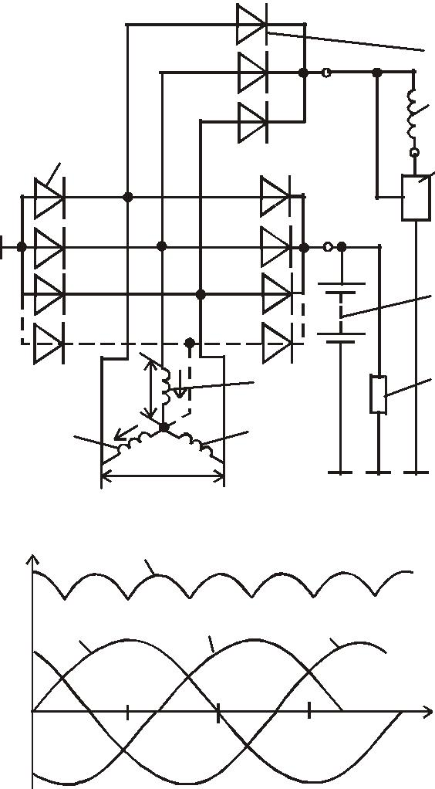
Выпрямитель содержит для трехфазной системы шесть силовых полу-роводниковых диодов, три из которых VD1 ,VD3,VD5 соединены с выводом «+» генератора, а три - VD2, VD4, VD6 - с выводом «-» («массой»). Однако стремление повысить мощность генератора привело к увеличению числа диодов выпрямителя до восьми и применению дополнительного плеча выпрямителя на диодах VD7, VD8, показанное на рисунке 3.4 пунктиром.

 |  | VD9
 |  | VD10 | 7

 |  | VD11 | 8
 | 4 | VD1 | 9
 | VD2
 | VD4 | VD3 | +
 | VD6 | VD5 | 5
 | VD8 | VD7
 | U_{ф} | 1 | 6
 | 3 | 2
 |  | U_{л}
U | U_{d}
 | ^{U}Ф1 | ^{U}Ф2 | ^{U}Ф3
0 |  |  | t
 |  | t₁

Рисунок 3.4 - Принципиальная схема генераторной установки:

U_{ф}, U_{л}, U_{d} – соответственно фазное, линейное и выпрямленн ое напряжения; 1, 2, 3 – обмотки трех фаз статора; 4 – диоды силового выпрямителя; 5 – аккумуляторная батарея;
- – нагрузка;
- – диоды выпрямителя обмотки возбуж-дения;
- – обмотки возбуждения;
- – регулятор напряжения.

Такая схема выпрямителя может иметь место только при соединении обмоток статора в «звезду», так как дополнительное плечо запитывается от «нулевой» точки «звезды».
Подключение обмотки возбуждения к собственному выпрямителю на диодах VD9 - VD11 препятствует протеканию через нее тока разряда аккумуляторной батареи при неработающем двигателе автомобиля.
Полупроводниковые диоды находятся в открытом состоянии и не оказывают существенного сопротивления прохождению тока при приложении к ним напряжения в прямом направлении и практически не пропускают при обратном напряжении.
По графику фазных напряжений (рисунок 3.4) можно определить, какие диоды открыты, какие закрыты в данный момент времени. Фазное напряжение U_{ф1} действует в обмотке первой фазы, U_{ф2} - второй, U_{ф3} - третьей. Эти напряжения изменяются по кривым, близким к синусоиде, и в одни моменты времени они положительны, в другие отрицательны.
Если положительное направление напряжения в фазе принять по стрелке, направленной к нулевой точке обмотки статора, а отрицательное от нее, то, например , для момента времени t₁, когда напряжение второй фазы отсутствует, первой фазы – положительно, а третьей - отрицательно, направление напряжений фаз соответствует стрелкам на рис.3.4. Ток через обмотки, диоды и нагрузку будет протекать в направлении этих стрелок. При этом открыты диоды VD1, VD4. Рассмотрев любые другие моменты времени, легко убедится, что диоды силового выпрямителя переходят из открытого состояния в закрытое и обратно таким образом, что ток в нагрузке имеет только одно направление тока - от вывода «+» генераторной установки к ее выводу «-», т.е. в нагрузке протекает однополярный (выпрямленный) ток. Диоды выпрямителя обмотки возбуждения работают аналогично, питая выпрямленным током эту обмотку. В выпрямитель обмотки возбуждения входят также 6 диодов, но три из них - VD2, VD4, VD6 - общие с силовым выпрямителем. Ток в обмотке возбуждения значительно меньше, чем ток, отдаваемый генератором в нагрузку. Поэтому в качестве диодов VD9 - VD11 применяют малогабаритные слаботочные диоды, рассчитанные на ток не более 2 А.
Плечо выпрямителя, содержащее диоды VD7, VD8, вступает в работу только случае, если фазные напряжения генератора отличаются от синусоиды, что и имеет место в реальных генераторах. Напряжение любой формы можно представить в виде суммы синусоид, которые называются гармоническими составляющими или гармониками – основной, частота которой совпадает с частотой фазного напряжения и высших, главным образом, третьей, частота которой три раза выше, чем первой. Представление реальной формы фазного напряжения в виде суммы двух гармоник, первой и третьей, показано на рисунке 3.5.
Из электротехники известно, что в линейном напряжении, т.е. в том напряжении, которое проводами подводится к выпрямителю и выпрямляется, третья гармоника отсутствует. Это объясняется тем, что третьи гармоники всех фазных напряжений совпадают по фазе, т.е. одновременно достигают одинаковых значений и при этом взаимно уравновешивают и взаимно уничтожают друг друга в линейном напряжении.

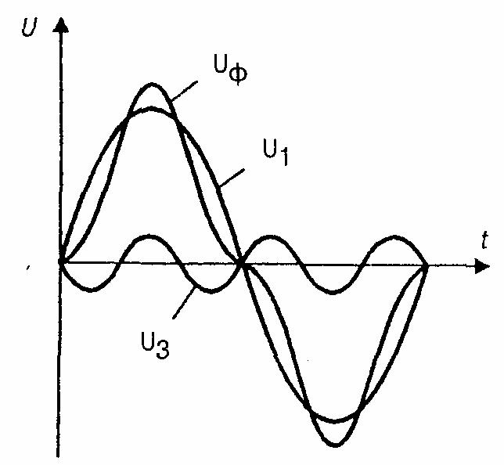

Рисунок 3.5 - Представление фазного напряжения U_{ф} в виде суммы синусоид первой U₁ и третьей U₃ гармоник.

Таким образом, третья гармоника напряжения в фазном напряжении присутствует, а в линейном - нет. Следовательно, мощность, развиваемая третьей гармоникой фазного напряжения, может быть использована потребителем. Чтобы потребители могли использовать эту мощность, добавлены диоды VD7 и VD8, подсоединенные к нулевой точке обмоток фаз, т.е. к точке, где сказывается действие фазного напряжения. Таким образом, диоды VD7, VD8 выпрямляют только напряжение третьей гармоники фазного напряжения. Применение этих диодов увеличивает номинальную мощность генератора.
Как видно на рисунке 3.4 выпрямленное напряжение носит пульсирующий характер. Применение дополнительного плеча на диодах VD7, VD8 усугубляет глубину пульсации. Однако наличие аккумуляторной батареи, которая является своеобразным фильтром, сглаживает напряжение в бортовой сети автомобиля. При этом ток в самой батарее пульсирует.
Аккумуляторная батарея для своей надежной работы требует, чтобы с понижением температуры электролита напряжение, подводимое к батарее от генераторной установки, несколько повышалось, а с повышением температуры
- понижалось.
Для автоматизации процессов изменения уровня поддерживаемого напряжения в отдельных системах электроснабжения применяется датчик, помещенный в электролит аккумуляторной батареи и включаемый в схему регулятора напряжения. В простейшем случае термокомпенсация в регуляторе подобрана таким образом, что в зависимости от температуры поступающего в генератор охлаждающего воздуха напряжение генераторной установки изменяется в заданных пределах
В настоящее время все больше зарубежных фирм переходит на выпуск генераторных установок без дополнительного выпрямителя. Для автоматического предотвращения разряда аккумуляторной батареи при неработающем двигателе автомобиля в регулятор такого типа заводится фаза генератора. Регуляторы, как правило, оборудованы широтно-импульсным модулятором (ШИМ), который, например, при неработающем двигателе переводит выходной транзистор в колебательный режим, при котором ток в обмотке возбуждения невелик.
После запуска двигателя сигнал с вывода фазы генератора переводит схему регулятора в нормальный режим работы.Схема регулятора осуществляет в этом случае и управление лампой контроля работоспособного состояния генераторной установки.
Электрические схемы генераторных установок
Принципиальные электрические схемы генераторных установок приведены рисунке 3.6.

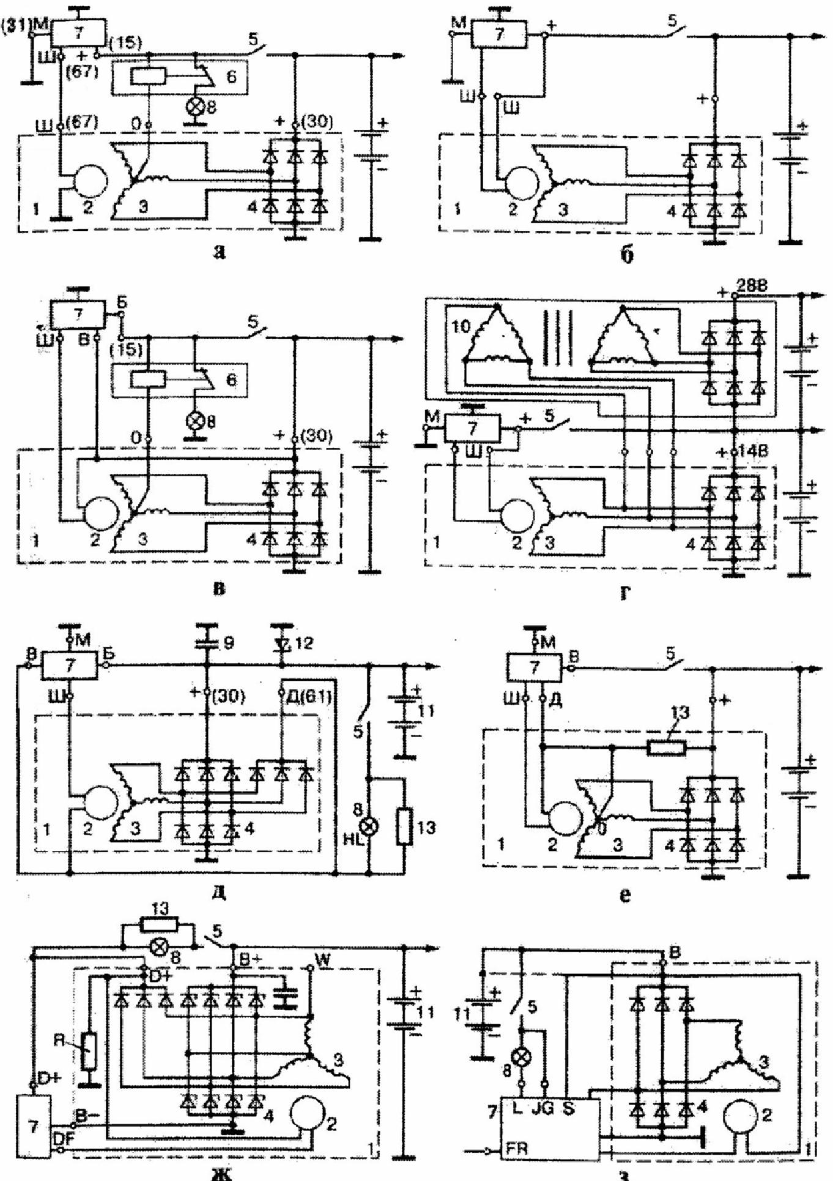

 |  |  | Рисунок 3.6 - | Схемы генераторных установок:
1 | - | генератор, 2 - | обмотка возбуждения, 3 |  | - обмотка | статора, 4 - | выпрямитель,
5 | – | выключатель, | 6 - реле | контрольной | лампы, 7 | - регулятор | напряжения,
8 - контрольная лампа, 9 - помехоподавительный конденсатор, 10 - трансформаторно-выпрямительный блок, 11 - аккумуляторная батарея, 12 - стабилитрон защиты от всплесков напряжения, 13 – резистор.

Генераторные установки могут иметь следующие обозначения выводов: «плюс» силового выпрямителя: «+», В , 30, В+, ВАТ; «масса»: «-», D-, 31, В–, М, Е, GRD; вывод обмотки возбуждения: Ш, 67, DF, F, ЕХС, Е, F_D; вывод для соединения с лампой контроля исправности (обычно «плюс» дополнительного выпрямителя, там, где он есть): D, D+, 61, L, WL, IND; вывод фазы: ~, W,R, STA, вывод нулевой точки обмотки статора: 0, Мр; вывод регулятора напряжения для подсоединения его в бортовую сеть, обычно к «+» аккумуляторной батареи: Б, 15, S; вывод регулятора напряжения для питания его от выключателя зажигания: IG; вывод регулятора напряжения для соединения его с бортовым компьютером: FR, F.
Различают два типа невзаимозаменяемых регуляторов напряжения - в одном типе (рисунок 3.6 а) выходной коммутирующий элемент регулятора напряжения соединяет вывод обмотки возбуждения генератора с «+» бортовой сети, в другом типе (рисунок 3.6 б,в) - с «-» бортсети. Транзисторные регуляторы напряжения второго типа являются более распространенными.
Чтобы на стоянке аккумуляторная батарея не разряжалась, цепь o6мотки возбуждения генератора (рисунок 3.6 а, б) запитывается через выключатель зажигания. Однако при этом контакты выключателя коммутируют ток, что неблагоприятно сказывается на их сроке службы. Разгрузить контакты выключателя можно, используя промежуточное реле, но более прогрессивно, если через выключатель зажигания запитывается лишь цепь управления регулятора напряжения (рисунок 3.6 в), потребляющая ток силой в доли ампера. Прерывание тока в цепи управления переводит электронное реле регулятора в выключенное состояние, что не позволяет току протекать через обмотку возбуждения. Однако, применение выключателя зажигания в цепи гм торной установки снижает ее надежность и усложняет монтаж на автомобиле. Кроме того, в схемах на рисунке 3.6 а, б, в, падение напряжения в выключателе зажигания и других коммутирующих или защитных элементах, включенных в цепь регулятора (штекерные соединения, предохранители), влияет на уровень поддерживаемого регулятором напряжения и частоту переключения его выходного транзистора, что может сопровождаться миганием ламп осветительной и светосигнальной аппаратуры, колебанием стрелок вольтметра и амперметра.
Поэтому более перспективной является схема на рисунке 3.6 д, в которой обмотка возбуждения имеет свой дополнительный выпрямитель, состоящий из трех диодов. К выводу «Д» этого выпрямителя и подсоединяется обмотка возбуждения генератора. Схема допускает некоторый разряд аккумуляторной батареи малыми токами по цепи регулятора напряжения и при длительной стоянке рекомендуется снимать наконечник провода с клеммы «+» аккумуляторной батареи.
- схему на рисунке 3.6 д, введено подвозбуждение генератора от аккумуляторной батареи через контрольную лампу 8. Небольшой ток, поступающий в обмотку возбуждения через эту лампу от аккумуляторной батареи, достаточен для возбуждения генератора и в то же время не может существенно влиять на разряд аккумуляторной батареи. Обычно параллельно контрольной лампе выключают резистор 13, чтобы даже в случае перегорания контрольной лампы генератор мог возбудиться. Контрольная лампа в схеме на рис.3.6 д, является одновременно и элементом контроля работоспособности генераторной установки.
  - схеме применен стабилитрон 12, гасящий всплески напряжения, опасные для электронной аппаратуры.
- целью контроля работоспособности в схеме на рисунке 3.6 а введены реле с нормально замкнутыми контактами, через которые получает питание контрольная лампа 8.
Эта лампа загорается после включения замка зажигания и гаснет после пуска двигателя, т.к. под действием напряжения от генератора реле, обмотка которого подключена к нулевой точке обмотки статора, разрывает свои нормально замкнутые контакты и отключает контрольную лампу 8 от цепи питания.
Если лампа 8 при работающем двигателе горит, значит генераторная установка неисправна. В некоторых случаях обмотка реле контрольной лампы 6 подключается на вывод фазы генератора.
Схема рисунка 3.6 е, характерна для генераторных установок с номинальным напряжением 28 В.

- этой схеме обмотка возбуждения включена на нулевую точку обмотки статора генератора, т.е. питается напряжением, вдвое меньшим, чем напряжение генератора.
При этом приблизительно вдвое снижаются и величины импульсов напряжения, возникающих при работе генераторной установки, что благоприятно сказывается на надежность работы полупроводниковых элементов регулятора напряжения. Резистор 13 служит тем же целям, что и контрольная лампа в схеме рисунка 3.6 д, г, т.е. обеспечивает уверенное возбуждение генератора.
На автомобилях с дизельными двигателями может применяться генераторная установка на два уровня напряжения 14/28В. Второй уровень 28 В используется для зарядки аккумуляторной батареи, работающей при пуске ДВС. Для получения второго уровня используется электронный удвоитель напряжения или трансформаторно-выпрямительный блок (ТВБ), как это пoказано на рисунке 3.6 г. В системе на два уровня напряжения регулятор стабилизирует только первый уровень напряжения 14В. Второй уровень возникает посредством трансформации и последующего выпрямления ТВБ переменного тока ге-нератора. Коэффициент трансформации трансформатора ТВБ близок к единице.
- некоторых генераторных установках зарубежного и отечественного производства регулятор напряжения поддерживает напряжение не на силовом выводе генератора «+», а на выводе его дополнительного выпрямителя, как пoказано на схеме рисунка 3.6 ж. Схема является модификацией схемы рисунка 3.6 д, с устранением ее недостатка - разряда аккумуляторной батареи регулятора напряжения при длительной стоянке. Такое исполнение схемы генераторной установки возможно потому, что разница напряжения на клеммах «+» и
- невелика. На рисунке 3.6 ж, показана схема с дополнительным плечом выпрямителя, выполненная на стабилитронах, которые в нормальном режиме работают, как обычные выпрямительные диоды, а в аварийных режимах предотвращают появление опасных всплесков напряжения. Резистор R, как было показано выше, расширяет диагностические возможности схемы.
Генераторные установки без дополнительного выпрямителя, но с подводом к регулятору вывода фаз, применение которых расширяется, выполняются по схеме рисунка 3.6 з. В этом случае схема генераторной установки упрощается, но усложняется схема регулятора напряжения, т.к. на него переносятся функции предотвращения разряда аккумуляторной батареи на цепь возбуждения генератора при неработающем двигателе автомобиля и управления лампой контроля работоспособного состояния генераторной установки. На вход регулятора может подаваться напряжение генератора или аккумуляторной батареи (пунктир на рисунке 3.6 з), а иногда и оба этих напряжения сразу.
Конечно, стабилитрон 12 (рисунок 3.6 д), защищающий от всплесков напряжения дополнительное плечо выпрямителя, а также выполнение выпрямителя на стабилитронах может быть использовано в любой из приведенных схем.
Некоторые фирмы применяют включение контрольной лампы через разделительный диод, а в схемах рисунка 3.6 д, ж, включение ее идет через контактное реле. В этом случае обмотка реле включается на место контрольной лампы. Если генераторная установка работает в комплексе с датчиком температуры электролита, она имеет дополнительные выводы для его подсоединения.
Генераторы на большие выходные токи могут иметь параллельное включение диодов выпрямителя. Для защиты цепей генераторной установки применяют предохранители обычно в цепях контрольной лампы, соединениях регулятора с аккумуляторной батареей, в цепи питания аккумуляторной батареи.
Конструкция генераторов
Отечественные и зарубежные генераторы в принципе имеют идентичную конструкцию, в основу которой положена клювообразная полюсная система ротора (рисунок 3.7). Такая система позволяет создать многополюсную систему с помощью одной катушки возбуждения.
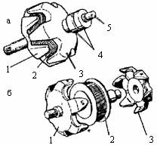
Рисунок 3.7 - Ротор автомобильного генератора;
- - ротор в сборе; 6 – полюсная система в разобранном виде; 1 и 3 - полюсные половины; 2 - обмотка возбуждения; 4 - контактные кольца; 5 – вал.

По организации системы охлаждения генераторы можно разделить на два типа - традиционной конструкции, с вентилятором на приводном шкиве (рисунок 3.8 а) и компактной конструкции, с двумя вентиляторами у торцевых поверхностей полюсных половин ротора (рисунок 3.8 б .) В первом случае охлаждающий воздух засасывается вентилятором через вентиляционные окна в крышке со стороны контактных колец, во втором - через вентиляционные окна обеих крышек. Компактную конструкцию отличают наличие вентиляционных отверстий на цилиндрических частях крышек и усиленное оребрение. Малый диаметр внутренних вентиляторов позволяет увеличить частоту вращения ро-тора генераторов компактной конструкции, поэтому ряд фирм рекламирует их как высокоскоростные. Последние годы, как в России, так и за рубежом новые разработки генераторов обычно имеют компактную конструкцию. Для автомобилей с высокой температурой воздуха в моторном отсеке или работающих в условиях повышенной запыленности применяют конструкцию с поступлением забортного воздуха через кожух с патрубком и воздуховод (рисунок 3.8 в).
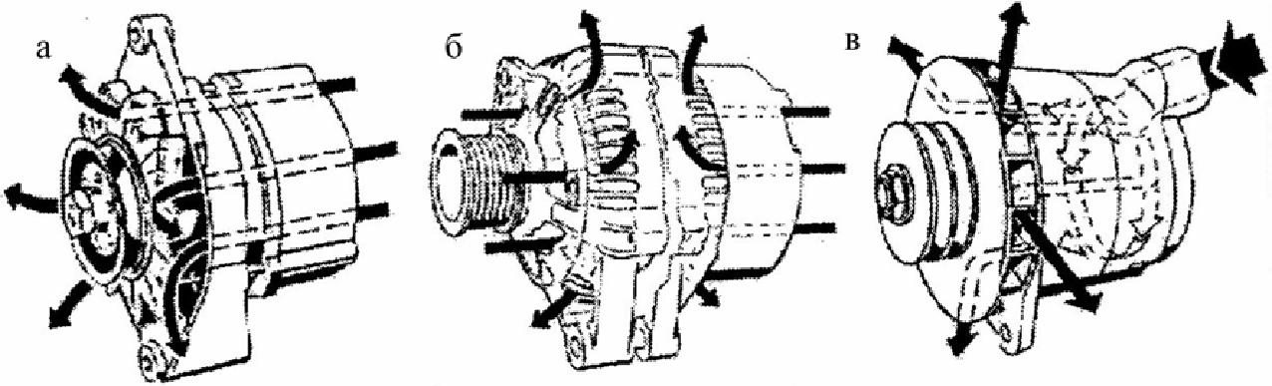

Рисунок 3.8 Системы охлаждения генераторов:
- - генераторы традиционной конструкции; б - генераторы компактной конструкции; в – для повышенной температуры подкапотного пространства. Стрелками указано направление движения охлаждающего воздуха.
По общей компоновке генераторы разделяются на конструкции, у которых щеточный узел размещен во внутренней полости генератора и конструкции с размещением его снаружи под специальным пластмассовым кожухом. В последнем случае контактные кольца ротора имеют малый диаметр, т.к. при борке генератора они должны пройти через внутренний диаметр подшипника задней крышки. Уменьшение диаметра колец способствует повышению ресурса работы щеток.

На рисунке 3.9 представлен генератор традиционной конструкции 581.3701, установленный на автомобиле «Москвич». Генератор имеет расположение щеточных и выпрямительных узлов во внутренней полости. Регулятор встроен в щеточный узел.
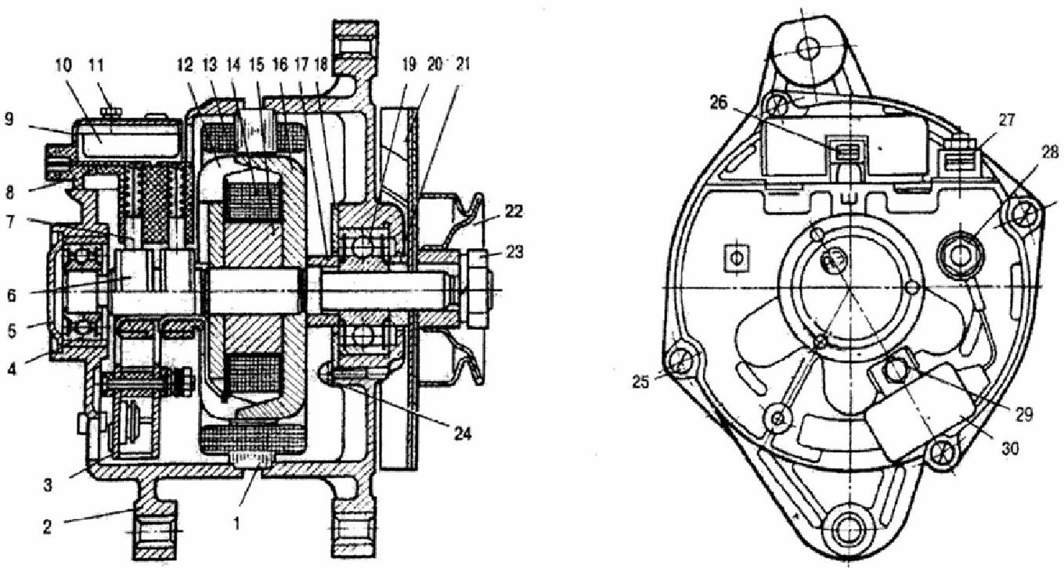

Рисунок 3.9 - Генератор 581.3701, где:

1–сердечник статора; 2–задняя крышка; 3–выпрямитель; 4, 19– подшипники; 5–крышка подшипника; 6–кольца; 7–щетки; 8–щеткодержатель; 9–кожух; 10–регулятор; 11–винт крепления узла регулятора; 12, 16–полюсные половины; 13–обмотка статора; 14–обмотка возбуждения; 15–втулка ротора; 17–стопорная втулка; 18–фланец; 20– вентилятор; 21–упорная втулка; 22–шкив; 23–гайка шкива; 24-винт крепления фланца подшипника; 25-стяжные винты; 26-штекерный вывод «Ш», 27-штекерный вывод фазы обмотки статора; 28-вывод «+»; 29-винт крепления конденсатора; 30-конденсатор.

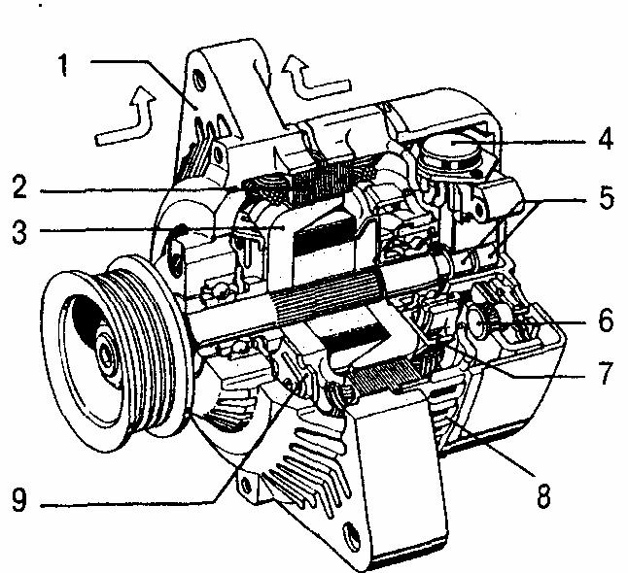
На рисунке 3.10 представлен генератор компактной конструкции фирмы Bosch. Аналогичную конструкцию имеет генератор 9422.3701 автомобиля ВАЗ-2110, генератор 26.3771 автомобилей ВАЗ и АЗЛК. В этих генераторах щеточный, выпрямительный узлы и регуляторы напряжения закреплены на задней крышке Рисунок 3.10. Генератор компактной кон-струкции фирмы Bosch:
1,8 - крышки; 2 - статор; 3 - ротор;

4 - регулятор напряжения; 5 - контактные кольца; 6 - выпрямитель; 7,9- вентилято-ры.

под пластмассовым колпаком.

Статор генератора устанавливается между крышками, причем их посадочные места контактируют с наружной поверхностью пакета статора. Чем глубже статор утоплен в крышке, тем меньше вероятность появления перекоса подшипников, установленных в крышках. Некоторые зарубежные фирмы выпускают генераторы, у которых статор полностью утоплен в переднюю крышку, существуют конструкции, у которых средние листы пакета выступают над остальными и они являются посадочным местом для крышки.
Крепежные лапы и натяжное ухо отливаются заодно с крышками. Отличием генераторов ВАЗ является наличие шпильки вместо натяжного уха. Отечественные генераторы традиционной конструкции имеют двухлапное крепление, крепежные лапы выполнены заодно с крышками. Зарубежные генераторы легковых автомобилей крепятся на двигателе обычно за одну лапу, которую имеет передняя крышка. Впрочем, однолапное крепление может осуществляться стыковкой приливов обеих крышек. На отечественных генераторах компактной конструкции расширяется применение однолапного крепления.
Пакет статора отечественных генераторов набирается из стальных листов толщиной 0,5 - 1 мм. Однако более прогрессивной технологией является навивка пакета из ленты или набор его из стальных подковообразных сегментов, т.к. при этом снижается расход стали. Листы скреплены между собой сваркой.
Генераторы устаревших конструкций имели 18 пазов на статоре под размещение обмотки, в настоящее время практически все генераторы массовых выпусков имеют 36 пазов.
Пазы изолированы пленкоэлектрокартоном, полиэтилентерефталатной пленкой или напылением изоляции, обмотки выполняются проводами ПЭТ-200, ПЭТД-180,ПЭТВМ, ПЭСВ-3 и др. Схемы обмотки статора представлены на рисунке 3.11. У распределенной обмотки секция разбивается на две полу-секции, исходящие из одного паза, причем одна полусекция отходит влево, другая вправо. Петлевая обмотка имеет секции или полусекции в виде катушек лобовыми соединениями по обе стороны пакета статора, волновая же дейст-вительно напоминает волну, т.к. ее лобовые соединения расположены поочередно то с одной, то с другой стороны статора.
16 |  | 16 |  | 16
15 |  | 15 |  | 15
14 |  | 14 |  | 14
13 |  | 13 |  | 13
12 |  | 12 |  | 12
11 |  | 11 |  | 11
10 |  | 10 |  | 10
9 |  | 9 |  | 9
8 |  | 8 |  | 8 | КФ3
7 |  | 7 |  | 7
6 |  | 6 |  | 6 | КФ2
5 | НФ3 | 5 | НФ3 | 5 | НФ3
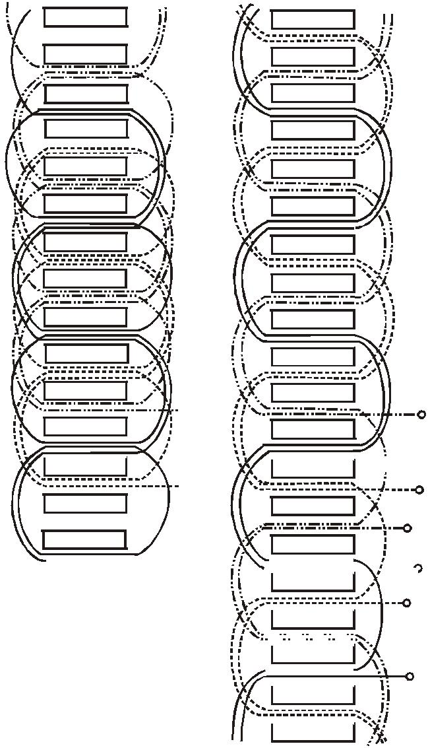
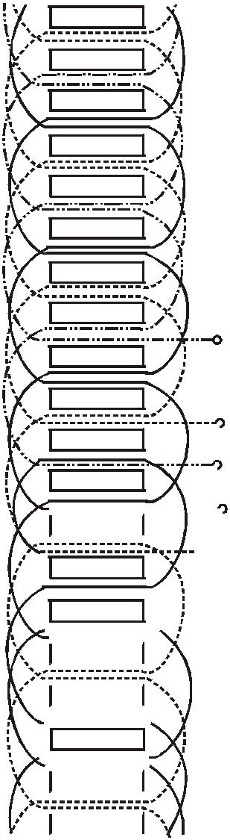

4 |  | 4 |  |  |  | 4 | КФ1

3 | НФ2 | 3 | НФ2 | 3 | НФ2
2 |  | 2 | КФ3 | 2
 |  | НФ1
1 |  |  |  |  |  | 1 |  |  |  |  |  |  |  |  |  |  | НФ1 |  |  |  |  |  |  | 1 |  |  |  |  | НФ1
 |  |  |  |  |  |  |  |  |  |  |  |  |  |  |  |  | КФ2
36
 |  |  |  |  |  | 36
 |  |  |  |  |  |  |  |  |  |  |  |  |  |  |  |  |  |  |  |  |  |  |  | 36
 | 35 |  |  |  |  | 35 |  |  |  |  |  |  |  |  |  |  |  |  |  |  |  |  |  | 35
 |  |  |  |  |  |  |  |  |  |  |  |  |  |  |  |  | КФ1
34
 |  |  |  |  |  | 34
 |  |  |  |  |  |  |  |  |  |  |  |  |  |  |  |  |  |  |  |  |  |  |  | 34
33 |  |  |  |  |  | 33 |  |  |  |  |  |  |  |  |  |  |  |  |  |  |  |  |  | 33
 | а |  |  |  |  |  |  | б |  |  |  |  |  |  |  |  |  |  |  |  |  |  |  | в
Рисунок 3.11 - Схемы обмоток статора:

а) – петлевая распределенная; б) – волновая сосредоточенная;

в) – волновая распределенная.
–1 фаза;

–2 фаза;
–3 фаза
Соединение фаз производится, как правило, в «звезду», однако автомати-ческая намотка провода большого сечения затруднена, поэтому в генераторах повышенной мощности применяют соединение в «треугольник» или две «звез-ды» параллельно («двойная звезда»). В таблице 3.1 приведены обмоточные данные некоторых типов отечественных генераторов.
Таблица 3.1 - Обмоточные данные генераторов отечественного производства

 | Обмотка статора |  | Обмотка возбуждения
Тип
 | Диаметр | Число | Диаметр | Число | Сопротивление
генератора | провода | витков | провода (по | витков | обмотки при 20°С,
 | (по меди), | катушки | меди), мм |  | Ом
 | мм
Г221А | 1,25 | 10 | 0,69 | 500±3 | 4,3±0,2
Г222 | 1,0 | 9 | 0,71 | 460±3 | 3,7±0,2
37.3701 | 1,0 | 8,5 | 0,8 | 420±6 | 2,6±0,1
16.3701 | 1,06 | 9 | 0,93 | 440±10 | 2,5±0,1
19.3701 | 1,4 | 8 | 0,95 | 544±5 | 3,0±0,15
29.3701 | 1,32 | 9 | 0,8 | 550±3 | 3,7±0,2
32.3701 | 1,12 | 16 | 0,8 | 550±3 | 3,7±0,2
38.3701 | 1,4 | 6,5 | 0,9 | 490±5 | 3,1±0,15
581.3701 | 1,18 | 14 | 0,75 | 464±5 | 3,7±0,2
582.3701 | 1,18 | 13 | 0,8 | 390±5 | 2,7±0,2
Г254 | 1,32 | 13 | 0,8 | 535±5 | 3,7±0,2
Г266 | 1,56 | 10 | 0,8 | 550±3 | 3,7±0,2
Г286 | 1,7 | 14 | 0,93 | 550±10 | 3,7±0,2
Г273 | 1,18 | 20 | 0,8 | 550±3 | 3,7±0,2
Г289 | 1,7 | 8 | 0,93 | 550±10 | 3,7±0,2
Г263 | 1,8 | 11 | 0,93 | 580±5 | 3,4±0,2
955.3701 | 1,06 | 38 | 0,8 | 340±5 | 2,3±0,4
Г287–Б | 1,45 | 15 | 0,83 | 530±5 | 3,6±0,2
16.3771 | 1,25 | 14 | 0,8 | 350±5 | 2,4±0,1
1702.3771 | 0,95 | 26 | 0,63 | 710±5 | 8,0±0,2
19.3771 | 1,25 | 14 | 0,8 | 350±5 | 2,4±0,1
2022.3771 | 1,25 | 14 | 0,8 | 350±5 | 2,4±0,1
25.3771 | 1,25 | 14 | 0,8 | 350±5 | 2,4±0,1

После намотки обмотки пропитываются специальным материалом, повышает их механическую и электрическую прочность, а также снижает нагрев.
Катушечная обмотка возбуждения имеет сопротивление, которое определяется максимально допустимой величиной тока регулятора напряжения, наматывается на каркас или непосредственно на втулку ротора. Полюсные половины при сборке напрессовываются на вал ротора под давлением, чтобы уменьшить паразитные воздушные зазоры по торцам втулки, ухудшающие характеристики генератора. При запрессовке материал полюсных половин затекает в проточки вала, делая полюсную систему ротора трудноразборной. В конструкции, где втулка разделена на две части, выполненные заодно с полюсными половинами, паразитный зазор всего один. Такое исполнение характерно для генераторов Г222; 37.3701.
- генераторов легковых автомобилей значительную проблему составляет магнитный шум генератора. Для уменьшения этого шума клювы полюсной системы имеют небольшие скосы по краям. Некоторые фирмы применяют специальное немагнитное противошумовое кольцо, расположенное под острыми краями клювов и приваренное к ним. Кольцо не дает клювам приходить в колебание и излучать звук.
Отечественные генераторы оборудованы цилиндрическими медными кольцами, к которым припаяны или приварены концы обмотки возбуждения. В мировой практике встречаются кольца из латуни или нержавеющей стали, что снижает их износ и окисление, особенно во влажной среде. Встречаются также кольца, расположенные по торцу вала.
Щеточные узлы - это пластмассовая конструкция, в которой установлены щетки двух типов - меднографитные и электрографитные. В отечественных генераторах применяются электрографитные щетки ЭГ51 А размером 5х8х18мм (генераторы Г222, 37.3701 и др) и меднографитные М1 размером 6х 6,5х13 мм (генераторы 16.3701, 58.3701 и др). Электрографитные щетки имеют повышенное падение напряжения в контакте с кольцами, что неблагоприятно сказывается на выходных характеристиках генератора, но они обеспечивают меньший износ колец.
Выпрямительные узлы, применяющиеся на автомобильных генераторах, разделяются на два типа: либо это пластины - теплоотводы, в которые запрес-совываются или к которым припаиваются диоды, а как вариант - в которых герметизированы кремневые переходы, либо это сильно оребренные конструкции, к которым припаиваются диоды таблеточного типа.
Типичный отечественный выпрямительный блок БПВ11-60 генератора 37.3701, блоки генераторов фирм Bosch (Германия), Nippon Densо (Япония), относящиеся к первому типу, а также блок генераторов фирмы Маgneti Marelli (Италия) второго типа вместе с применяющимися на них диодами изображены на рисунке 3.12.

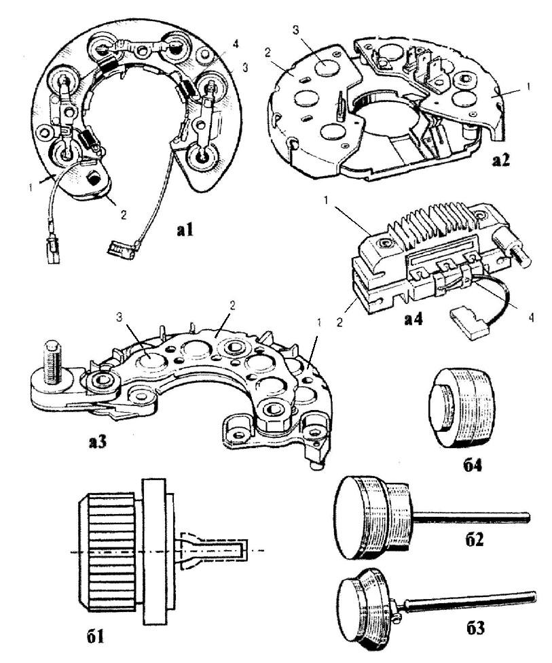

Рисунок 3.12 - Выпрямительные блоки генераторов:
а1, а2, а3, а4 – выпрямительные блоки, соответственно, БПВ 11–60 генератора 37.3701; гене-ратора BOSCH; генераторов Nippon Denso; генераторов Magneti Marelli; б1, б2, б3, б 4 – со-ответственно диоды этих блоков; 1 – положительный теплоотвод; 2 – отрицательный тепло-отвод; 3 – диоды основного выпрямителя; 4 – диоды дополнительного выпрямителя.
Выпрямительные блоки отечественных генераторов используют диоды Д104-20, Д104-25 и Д104 -35, рассчитанные, соответственно, на максимально допустимые токи 20, 25 и 35 А, или их аналоги, имеющие такие же размеры и характеристики, а также, в последних конструкциях , силовые стабилитроны. Стабилитроны применяются в основном там, где на генераторы установлены регуляторы с микросхемой на монокристалле кремния или с использованием полевых транзисторов.
Диоды и стабилитроны выполняются в корпусе диаметром 12,77 мм, в модификациях с анодом или катодом на корпусе, для запрессовки соответственно в отрицательный или положительный теплоотводы. В трехфазных генераторах максимальный ток генератора не должен превышать утроенное значение максимально допустимого тока через диод, установленный в выпрямителе. Если это происходит, применяют параллельное включение диодов или выпрямителей. В дополнительном выпрямителе устанавливаются диоды на ток 2 А.
Блок БПВ 76-80-02 выполнен для работы в схеме по рисунку 3.6 ж, на силовых стабилитронах и имеет 4 плеча и дополнительный выпрямитель на ток
- А.
Аналогичный блок БПВ 26-80 имеет 3 плеча на силовых стабилитронах.
В генераторе 25.3771 установлен один защитный стабилитрон.
Подшипниковые узлы генераторов - это, как правило, радиальные шариковые подшипники со встроенными в подшипник уплотнениями и одноразовой закладкой смазки.
Посадка шариковых подшипников со стороны контактных колец на вал плотная в крышку - скользящая, со стороны привода, наоборот, плотная посадка в крышку и скользящая на вал. Такая посадка оставляет возможность проворота наружной обоймы подшипника со стороны контактных колец в гнезде с последующим выходом его из строя.

Привод генератора осуществляется клиновым ремнем через шкив, установленный на валу ротора. Качество обеспечения питанием потребителей, в том числе зарядка аккумуляторной батареи, зависит от передаточного числа ременной передачи, равном отношению диаметров ручьев шкивов коленчатого вала двигателя и генератора. Чем больше это число, тем больший ток может отдать потребителям генератор. Однако при больших передаточных числах происходит ускоренный износ ремня. Поэтому для клиновидных ремней это число не превышает 2,5 (у автомобилей ВАЗ - 2,04; «Волга» ГАЗ-24 - 2,4; «Мо-сквич» - 1,7; ЗИЛ - 431410 - 1,82).

Характерные неисправности генераторных установок и
методы их обнаружения

Генераторная установка исправна, если она обеспечивает заряд аккумуляторной батареи, развивает напряжение, не опасное для потребителя, и работает без шума. Современные генераторные установки являются высоконадежными агрегатами и часто за их отказ принимают отсутствие контакта или короткое замыкание в проводке автомобиля, срабатывание предохранителя, отказ амперметра и т.п.
Некачественное соединение между выводами генератора и регулятора напряжения приводит к изменению выходного напряжения системы электроснабжения. В частности, повышенное сопротивление на участке между выводами «масса» генератора и регулятора (у автомобилей ВАЗ оно не должно превышать 0,01 Ом) вызывает перезаряд аккумуляторной батареи из-за роста напряжения генераторной установки . На автомобилях ВАЗ с генератором Г221 и регулятором напряжения 121.3702 повышенное сопротивление участков между генератором и регулятором вызывает мигание лампы контроля заряда на щитке приборов при работе двигателя на малых оборотах. Повышенное сопротивление может возникнуть из-за ослабления пружины держателя предохранителя в цепи регулятора напряжения, плохого контакта в выключателе зажигания или в штекерных соединениях, нарушения соединения регулятора с «массой» автомобиля.
Если амперметр при работающем двигателе автомобиля показывает малую силу тока или вообще ничего не показывает, это еще не значит, что генераторная установка неисправна - аккумуляторная батарея может быть просто полностью заряжена. В этом случае нужно следить за показаниями амперметра сразу после пуска двигателя. Постепенное уменьшение зарядного тока xapaктеризует исправную генераторную установку.
Характерные неисправности генераторных установок и методы их устранения приведены в таблице 3.2.

Определенную информацию о работоспособности генераторной установки, выполненной по одной из схем рисунка 3.6 (а,в,д,ж,з), т.е. снабженной лампой контроля заряда аккумуляторной установки, можно получить по поводению этой лампы. Прежде всего, конечно, следует убедиться, что сама лампа и реле ее включения, а также все соединения схемы, в том числе контакты выключателя зажигания исправны. В этом случае, если лампа не горит при неработающем двигателе при включении включателя зажигания, причиной в схемах рисунка 3.6 а,в может являться замыкание обмотки статора на «массу» или замыкание минусовых диодов. После запуска и выхода двигателя на нормальный режим работы у исправной генераторной установки лампа должна погаснуть. Тем не менее, контрольная лампа не контролирует отказ регулятора напряжения, связанный с незакрыванием выходного транзистора, главным образом с коротким замыканием внутри выходного транзистора регулятора. В этом случае напряжение генераторной установки не регулируется и достигает недопустимо высоких значений, но лампа после запуска гаснет , как и у нормально работающей установки. Наиболее полную и правильную информацию о работоспособности генераторной установки может дать вольтметр с пределами измерений до 15-30В (для генераторных установок дизелей с номинальным напря-жением 28В предел измерений вольтметра должен быть выше). При полностью заряженной аккумуляторной батарее, включенных фарах дальнего света и средних частотах вращения коленчатого вала двигателя напряжение генераторной установки между выводом «+» (вывод «30» у генераторов автомобилей ВАЗ) и «массой» должно быть в пределах 13-15В (26-30 В у системы на напряжение 28 В). Низкое напряжение может быть вызвано отказом как генератора, так и регулятора, высокое – только отказом регулятора или повышенным паде-нием напряжения в цепи включения регулятора в бортовую сеть. Причиной низкого напряжения может быть слабое натяжение приводного ремня, которое следует проверить. Соответствие генераторных установок предъявляемым к ним техническим требованиям и их исправность можно проверить на стенде, сняв генераторную установку с двигателя автомобиля.
Полная диагностика генератора может быть произведена только после его разборки.
Прежде всего, нужно снять с генератора регулятор, который в большинстве случаев образует с щеткодержателем единый блок. У большинства типов отечественных генераторов это блок можно снять, отвернув два винта, крепящие кожух регулятора к крышке генератора. У генератора 37.3701 для снятия регулятора напряжения следует отвернуть два винта, крепящие одновременно металлическую пластину – теплоотвод регулятора и щеткодержатель к крышке генератора, а затем вынуть регулятор, оставив щеткодержатель на месте. Для этого между металлической пластиной регулятора и пластмассовым крепежным ушком щеткодержателя рекомендуется вставить отвертку. У генератора компактной конструкции прежде всего следует снять пластмассовый защитный кожух, закрепленный на задней крышке. Регулятор напряжения, выполненный металлостеклянном корпусе, снимается вместе с щеткодержателем. Щетки вместе с контактными пластинами извлекаются из щеткодержателя вместе с регулятором. Дальнейшая разборка генератора производится снятием гаек со стяжных болтов или выворачиванием этих болтов, если они ввернуты прямо в крышку. После этого статор вместе с крышкой со стороны контактных колец легко отделяются от крышки со стороны привода и ротора. Исправность ка-тушки возбуждения проверяют омметром, подсоединенным к контактным кольцам.
Диагностика обмотки статора требует специальной аппаратуры. Визуально изоляция провода не должна иметь подгорания и осыпания.
Таблица 3.2 - Неисправности генераторных установок и способы их устранения.
Причина неисправности | Способ устранения
Генераторная установка не обеспечивает заряд аккумуляторной батареи
Окисление выводов аккумуляторной | Зачистить и смазать выводы
батареи
Отказ аккумуляторной батареи | Заменить аккумуляторную батарею
Нарушение проводки между элементами | Проверить провода, подтянуть болтовые
генераторной установки и потребителями | соединения, проверить надежность ште-
 | керных соединений.
Срабатывание предохранителя в цепи | Установить и устранить причину сраба-
регулятора напряжения. | тывания. Предохранитель заменить.
Слабое натяжение приводного ремня. | Подтянуть ремень.
Неисправность генератора. | При кратковременном замыкании выво-
 | дов «Ш» и «+» регулятора напряжения
 | генераторных установок по схеме рисун-
 | ка 6, а, з, («Ш» и «–« установок по схе-
 | мам рис.6, б, в, г, д, е) амперметр не по-
 | казывает резкого скачка силы зарядного
 | тока, а вольтметр – напряжения. Генера-
 | тор снять и отправить в ремонт.
Неисправность регулятора напряжения | Если при выполнении операций преды-
 | дущего пункта наблюдается резкий ска-
 | чок силы зарядного тока и напряжения –
 | регулятор неисправен, его следует заме-
 | нить или отправить в ремонт.

Работа генераторной установки вызывает перезаряд аккумуляторной батареи

Отказ элементов транзисторного регуля- | Регулятор отправить в ремонт или заме-
тора напряжения | нить
Повышенное падение напряжения в кон- | Проверить и при необходимости зачис-
тактных соединениях цепи между регу- | тить, подтянуть или заменить контактные
лятором напряжения и бортовой сетью | соединения в выключателе зажигания,
 | предохранителях, штекерных и винтовых
 | соединениях этой цепи, в том числе со-
 | единяющих регулятор напряжения с
 | «массой»

Контрольные вопросы
- Каково назначение генератора?
- Как устроен генератор?
- По каким конструктивным характеристикам различают генераторы?
- Каково назначение … (например, полюсов статора, якоря), и какую функцию этот узел (элемент) генератора выполняет?
- Каков принцип действия генератора?
- Каковы основные параметры генератора?
- Каковы основные характеристики генератора?
- Какие факторы обуславливают выбор генератора для конкретного ав-томобиля?
- Как работает генераторная установка?
10. В чем преимущество генератора переменного тока с выпрямителем по сравнению с генератором постоянного тока?
11. Какие основные неисправности могут быть у генератора?
12. Как проводится техническое обслуживание генератора?
Список использованных источников
- Ютт В.Е. Электрооборудование автомобилей. – М.: Транспорт, 2000, 320 с.
- Чижков Ю.П., Акимов А.В. Электрооборудование автомобилей.- М.:
За рулем, 1999, 384 с.
- Акимов С.В., Акимов А.В. Автомобильные генераторные установки.-
М.: Транспорт, 1995, 118 с.

Лабораторная работа №3
Испытание стартера, снятие его характеристик
Цель работы: изучение принципа действия автомобильного стартера, конструкции и назначение его основных узлов, технологии разборки и сборки стартера СТ221, оценка его технического состояния.
Основные этапы работы:
- Внеаудиторная подготовка к работе в лаборатории.
- Работа в лаборатории, связанная с разборкой стартера СТ221, оценкой технического состояния его узлов и элементов, и сборкой стартера.
- Обработка и анализ полученной в лаборатории информации, оформление отчета по проделанной работе.
- Защита лабораторной работы.
Программа работы:
1 Внеаудиторная подготовка к работе в лаборатории
1.1 Используя конспекты лекций, учебники и учебные пособия, настоящие методические указания, а также доступный справочный материал:
– ознакомиться с назначением стартеров и принципом их действия;
– изучить устройство автомобильных стартеров и назначение их узлов и элементов;
– ознакомиться с основными техническими характеристиками стартеров;
– изучить технологию разборки и сборки стартера.
1.2 В процессе предварительной подготовки к работе в лаборатории найти ответы на контрольные вопросы методических указаний
1.3 Подготовить таблицу оценки технического состояния элементов
- узлов стартера по образцу, приведенному в руководстве выполнения лабораторной работы
2 Работа в лаборатории
2.1 Для более детального изучения конструкции стартера и его узлов
ознакомиться с демонстрационным стендом и плакатами
2.2 Получить набор инструментов, необходимых для разборки и сборки стартера типа СТ221
2.3 Разобрать стартер СТ221 в следующем порядке:
2.3.1. Накидным ключом №13 отвернуть гайку на нижнем контактном болте тягового реле и отсоединить от него гибкий провод обмотки статора.
2.3.2. Ключом №8 отвернуть три гайки крепления тягового реле и снять его.
2.3.3. Отверткой ослабить винт крепления стяжной защитной ленты, которая находится на крышке со стороны коллектора, и снять ее вместе с прокладкой.
2.3.4. С помощью отвертки вывернуть четыре винта крепления клемм щеток и вынуть щетки крючком из щеткодержателей после освобождения их от нажатия щеточных пружин.
2.3.5. Ключом №10 отвернуть две гайки стяжных шпилек и отсоединить корпус с крышкой со стороны привода от крышки со стороны коллектора с якорем.
2.3.6. Плоскогубцами вывернуть из крышки стяжные шпильки.
2.3.7. Отсоединить крышку со стороны коллектора от корпуса.
2.3.8. Вынуть резиновую заглушку рычага из крышки со стороны привода.
2.3.9. Расшплинтовать и с помощью выколотки вынуть из крышки ось рычага привода стартера.
2.3.10. Вынуть рычаг и якорь с приводом из крышки, а затем отсоединить рычаг от привода.
2.3.11. Снять с вала якоря регулировочную и упорную шайбы.
2.3.12. Используя трубкообразную выколотку сбить ограничительное кольцо хода шестерни.
2.3.13. Снять стопорное и ограничительное кольца.
2.3.14. Снять с вала якоря обгонную муфту.
2.3.15. Для разборки тягового реле ключом №8 отвернуть три гайки стяжных болтов и отпаять выводы обмоток от штекера "50" и от наконечника, закрепленного на нижнем контактном болту тягового реле.
Основные детали разобранного стартера показаны на рисунке 2.1
2.4.1 Оценить техническое состояние якоря
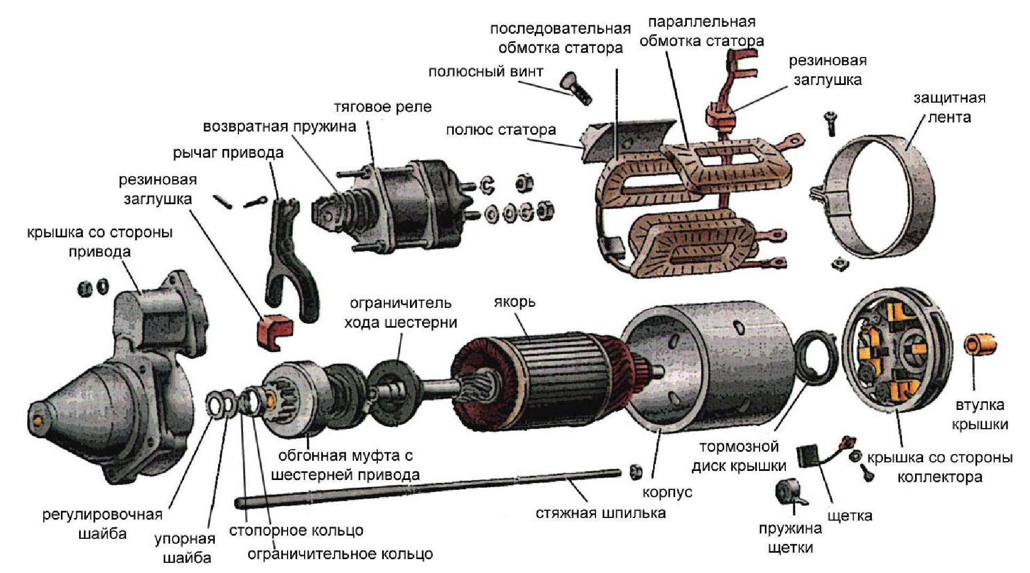

Рисунок 2.1 Основные сборочные детали стартера СТ221
- Проверить обмотку якоря на замыкание с корпусом ("массой"). Для этого измерить омметром сопротивление между коллекторной пластиной и сердечником якоря. Оно должно быть не менее 10 кОм. При наличии замыкания с корпусом якорь выбраковывается и заменяется новым. Примечание: действия, выделенные курсивом, выполняются только при проведении технического обслуживания стартера.
- Проверить состояние коллектора. Рабочая поверхность коллектора должна быть гладкой (без следов износа) и не должна иметь следов подгорания (почернения), вызываемых искрением и механическим износом щеток. Загрязненную, окисленную или подгоревшую поверхность коллектора протирают чистой ветошью, смоченной бензином или зачищают мелкозернистой шлифовальной шкуркой. Сильно подгоревший и изношенный коллектор протачивается на токарном станке (минимально допустимый диаметр для СТ221 – 36 мм).
- Проверить качество пайки выводов секций обмотки якоря в гребешки коллектора. Пайка не должна иметь пустоты и окисленные поверхности. При необходимости соединения пропаивают припоем с канифолью паяльником мощностью не менее 100 Вт при предварительно прогретом якоре. После пайки коллектор нужно прочистить, продуть, а места пайки покрыть лаком.
- Проверить состояние шлицов и цапф вала якоря. На поверхности шлицов и цапф вала не должно быть задиров, забоин и износа, так как они могут стать причиной заедания шестерни на валу. Если на поверхности вала появились следы желтого цвета от втулки шестерни, они удаляются мелкозернистой шлифовальной шкуркой.
- Проверить состояние бандажа якоря. Он не должен иметь механических повреждений.
2.4.2. Оценить техническое состояние статора с обмотками.
- Проверить обмотку статора на обрыв, для чего измерить омметром сопротивление катушек.
- Проверить обмотку статора на замыкание с корпусом, для чего измерить омметром сопротивление между выводом обмотки и корпусом статора. Прибор должен показывать сопротивление не менее 10 кОм.
- Осмотреть обмотку статора на наличие перегрева. На поверхности изолятора катушек статора не должно быть следов почернения.
При наличии обрыва, замыкания на корпус или перегрева корпус с обмотками выбраковывается и заменяется новым.
2.4.3. Оценить техническое состояние крышек стартера.
- Проверить механизм привода на легкость перемещения по направлению к подшипнику крышки со стороны привода и возврат в исходное положение силой пружины. Если перемещение привода затруднено, вал очищают от грязи и покрывают пластичной смазкой типа ЦИАТИМ. В случае заедания муфты привода после смазывания или ее пробуксовывания муфту следует заменить.
- Проверить, свободно ли проворачиваться шестерня привода относительно вала якоря в направлении вращения якоря, при этом в обратном направлении шестерня вращаться не должна.
- Проверить степень износа шестерни привода. На ее зубьях не должно быть сколов и выкрашиваний. Если на заходной части зубьев шестерни имеются забоины, то их нужно подшлифовать мелкозернистым наждачным кругом малого диаметра. Если детали привода повреждены или значительно изношены, привод заменяется новым.
- С помощью измерительного щупа, имеющего нормированную толщину, проверить осевой люфт якоря. Он не должен быть более 0,7 мм.
Изменение величины свободного хода достигается подбором количества или толщины регулировочных шайб, устанавливаемых между крышкой со стороны привода и упорным кольцом на валу якоря.
2.4.4. Оценить техническое состояние привода.
- Проверить каково состояние крышек и их втулок. Если на крышке имеются трещины или втулки изношены, то данные детали заменяются новыми.
- Проверить, нет ли у щеткодержателей положительных щеток замыкания на корпус, для чего измерить омметром сопротивление между соответствующей щеткой и крышкой стартера.
- Проверить легкость перемещения щеток в щеткодержателях и усилие пружин. Перемещение должно быть свободным, без заеданий. Усилие пружин на щетках можно определить динамометром. Для этого под щетку нужно положить полоску бумаги, и динамометром оттягивать щеточную пружину, одновременно стараясь вытянуть бумагу из-под щетки. Давление пружины на щетку определяется в момент освобождения бумаги щеткой, оно должно составлять порядка 9,8±0,98 Н (1±0,1 кгс). В случае уменьшения усилия щеточных пружин более чем на 25% номинального значения необходимо заменить пружину.
- Проверить состояние щеток, обратив внимание на степень их износа и качество поверхности. Длина щетки должна быть не менее 12 мм. Степень прилегания щетки к коллектору можно оценить визуально, приожив ее рабочей поверхностью к коллектору. Если щетки изношенны, то они заменяются новыми, предварительно притертыми к коллектору.
2.4.5. Оценить техническое состояние тягового реле.
- Проверить легкость перемещения якоря тягового реле. При его затрудненном ходе реле следует разобрать и смазать скользящие части.
- С помощью омметра проверить, замыкаться ли контактные болты реле контактной пластиной, и нет ли обрыва в обмотке реле. Если контактные болты не замыкаются, то нужно разобрать реле и зачистить контактные болты и пластину мелкозернистой шкуркой или плоским бархатным напильником. Реле с поврежденной обмоткой заменяется новым.
- Для разобранного реле проверить, нет ли следов перегрева обмотки (почернения), а также надежность соединения выводов обмотки реле со штекером "50" и "массой".

2.5. Результаты оценки технического состояния узлов и элементов стартера занести в таблицу Э1 (согласно приведенному образцу), и сделать заключение.

Таблица Э2.1

№ | На- | Описание технического | Заключе-
 | имено- | состояния узла или элемента
 |  |  |  | ние
 | вание | стартера
1. | Щетки | Рабочая поверхность ров- | Пригодны
 |  | ная, края рабочей поверхно- | к | даль-
 |  | сти частично подвержены | нейшей
 |  | эл. коррозии. Гибкие выводы | эксплуа-
 |  | не имеют оборванных про- | тации по-
 |  | водов. Наконечники подвер- | сле | прове-
 |  | жены загрязнению и корро- | дения тех-
 |  | зии. Длина щеток в допус- | нического
 |  | тимых пределах. …и т.д. | обслужи-
 |  |  | вания.
2.
2.6. Собрать стартер в порядке, обратном разборке, обратив внимание на приведенные ниже рекомендации.
- При установке щеток необходимо предварительно отвести концы щеточных пружин в стороны, концы пружин должны нажимать на середину щетки.
- Предварительно собрав вместе крышки, корпус и якорь и затянув гайки стяжных шпилек, нужно проверить осевой свободный ход вала якоря. При этом якорь может быть без привода, а крышка со стороны привода
без рычага.
- После сборки необходимо проверить, что якорь свободно вращается (тугое вращение якоря может быть вызвано перекосом при сборке стартера, его загрязнении, отсутствием смазочного материала или ослабленным креплением полюсов и задеванием за них якоря).
  - Оформить отчет, проведя анализ технического состояния стартера. Сформулировать заключение о пригодности стартера к эксплуатации.
Методический материал к лабораторной работе
Система электростартерного пуска

Стартер предназначен для дистанционного пуска двигателя автомобиля. Он представляет собой электродвигатель постоянного тока с электромагнитным тяговым реле и механизмом привода.
При включении замка зажигания срабатывает тяговое реле (рисунок 2.2 и 2.3), в результате чего шестерня привода входит в зацепление с венцом маховика двигателя, и замыкаются силовые контакты в цепи питания электродвигателя. Якорь стартера через механизм привода приводит во вращение коленчатый вал и сообщает ему обороты, необходимые для начала самостоятельной работы двигателя. Минимальное пусковое число оборотов, при котором двигатель может начать работу, для карбюраторных систем составляет 70...90 об/мин, а для дизельных двигателей и систем с впрыском бензина – 100...200 об/мин.
При пуске стартера ток разряда АКБ составляет 100…1500 А, поэтому время работы стартера ограничено. По существующим нормативам продолжительность попытки пуска бензинового двигателя составляет 10 с, дизеля – 15 с, интервал между попытками – 60 с, а после 3 попыток – 3 мин.
После запуска двигателя автомобиля отпускается ключ зажигания, размыкаются силовые контакты, тяговое реле и электродвигатель отключаются от аккумуляторной батареи и привод стартера выводится из зацепления с венцом маховика.
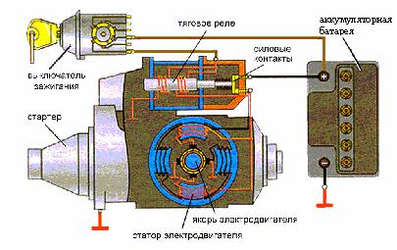

Рисунок 2.2 - Электрическая схема включения стартера
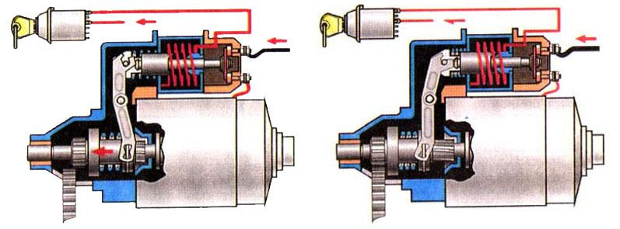

Рисунок 2.3 - Зацепление шестерни привода с венцом маховика двигателя
Обозначение стартера
Ранее стартер обозначался буквами «СТ», номером модели и ее модификацией . Например, СТ221. В настоящее время используется цифровое обозначение вида ХХХХ.3708, где первые две цифры соответствуют номеру модели, третья цифра – модификации, а четвертая – исполнению (в некоторых случаях третья и четвертая цифры могут отсутствовать). Так 5702.3708– это стартер 57 модели, общеклиматического исполнения.
Устройство стартеров
Стартер состоит из корпуса, в котором смонтированы катушки возбуждения с полюсами ; якоря с обмоткой и коллектором; крышек (со стороны коллектора и со стороны привода); привода, состоящего из рычага приводной шестерни и муфты свободного хода; и тягового реле, состоящего из катушки, ярма, якоря, штока с контактной пластиной, крышки с контактными болтами .Корпус электростартера изготавливают из трубы или стальной полосы (сталь Ст10 или Ст2) с последующей сваркой стыка. В корпусе предусмотрено отверстие для выводного болта обмотки возбуждения, но не имеется окон для доступа к щеткам (с целью улучшения герметизации).
- корпусу винтами крепят полюсы с катушками обмотки возбуждения (рисунок 2.4). Все автомобильные стартеры выполняют четырехпо-люсными. Катушки последовательных (серивесных) и параллельных (шунтовых) обмоток возбуждения устанавливают на отдельных полюсах, поэтому число катушек равно числу полюсов. Катушки последовательной обмотки имеют небольшое число витков неизолированного медного провода прямоугольного сечения марки ПММ. Между витками катушки про-кладывают электроизоляционный картон толщиной 0,2…0,4 мм. Катушки параллельной обмотки возбуждения наматывают изолированным круглым проводом марок ПЭВ-2 или ПЭТВ. Снаружи катушки изолируют лентой из изоляционного материала (хлопчатобумажная тафтяная лента, батистовая лента Б-13). Внешняя изоляция после пропитывания лаком и просушивания имеет толщину 1…1,5 мм. Перспективно применение полимерных материалов при изолировании катушек, с помощью которых можно получить покрытия, равномерные по толщине, стойкие к воздействию агрессивной среды и повышенной температуры.
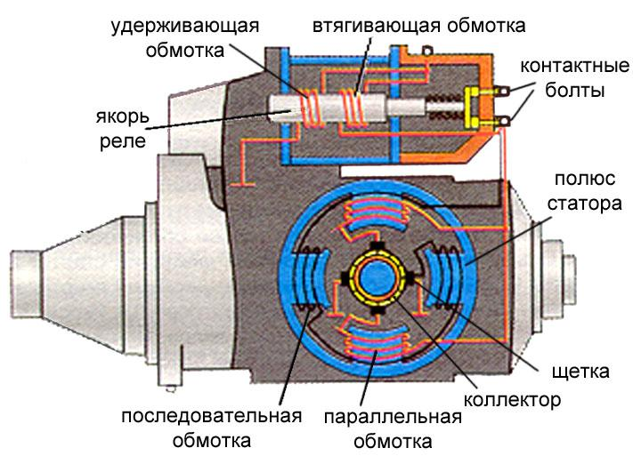

Рисунок 2.4 - Устройство стартера

Якорь стартера представляет собой шихтованный сердечник, в пазы которого укладываются секции обмотки. В шихтованном сердечнике меньше потери на вихревые токи. Пакет якоря напрессован на вал, вращающийся в двух или трех опорах с бронзографитовыми подшипниками, подшипниками из другого порошкового материала, либо с подшипниками качения. Пакет якоря набирают из стальных пластин (СТ 0,8 КП или СТ толщиной 1…1,2 мм. Крайние пластины пакета из электроизоляционного картона ЭВ толщиной 2,5 мм предохраняют от повреждения изоляционный материал лобовых частей обмотки якоря.
- стартерных электродвигателях применяют простые волновые обмотки с одно- и двухвитковыми секциями. Одновитковые секции выполняют из неизолированного прямоугольного провода марки ПММ. В этом случае проводники в пазы укладывают в два слоя и изолируют друг от друга и пакета якоря гильзами S-oбpaзной формы из электрокартона толщины 0,2…0,4 мм или полимерной пленки. Обмотки с двухвитковыми секциями наматывают круглыми изолированными проводами ПЭВ-2 и ПЭТВ.
Концы секций обмотки якоря укладывают в прорези «петушков» коллектных пластин. Конец одной секции и начало следующей по ходу обмотки присоединяют к одной коллекторной пластине. На лобовые части обмотки якоря накладывают бандажи , состоящие из нескольких витков проволоки, хлопчатобумажного шнура или стекловолокнистого материала, намотанных на прокладку из электроизоляционного картона. Бандаж из стекловолокна менее дорогостоящий, для него можно не применять крепежные скобы. Бандаж может быть изготовлен в виде алюминиевого кольца с изоляционной кольцевой прокладкой из гетинакса или текстолита. Лобовые части секций изолируют друг от друга электроизоляционным картоном.
- электростартерах применяют сборные цилиндрические коллекторы на металлической втулке, а также цилиндрические и торцовые коллекторы с пластмассовым корпусом.
Сборные цилиндрические коллекторы, применяемые на стартерах большой мощности, составляют из медных пластин и изолирующих прокладок из миканита, слюдинита или слюдопласта. Пластины в коллекторе закрепляются с помощью металлических нажимных колец и изоляционных корпусов по боковым опорным поверхностям. От металлической втулки, которую напрессовывают на вал якоря, медные пластины изолируют цилиндрической втулкой из миканита. Рабочая поверхность коллектора должна иметь строго цилиндрическую форму.
- цилиндрических коллекторах с пластмассовым корпусом пластмасса является формирующим элементом коллектора. Она плотно охватывает сопрягаемые поверхности независимо от конфигурации и точности изготовления коллекторных пластин, изолирует коллекторные пластины от вала и воспринимает нагрузки. В качестве прессматериала чаще всего используется пластмасса АГ-4С. Для повышения прочности коллектора применяют армировочные кольца из металла и прессматериала. При небольших размерах коллектор может быть изготовлен из цельной цилиндриче-ской заготовки, разрезаемой после опрессовки пластмассой на отдельныеламели.
Торцевой коллектор выполнен в виде пластмассового диска с залитыми в нем медными пластинами. Рабочая поверхность торцового коллектора находится в плоскости, перпендикулярной к оси вращения якоря. Т-кой коллектор способствует более стабильной и длительной работе щеточного контакта. стартерах с цилиндрическими коллекторами щетки устанавливаютчетырех коробчатых щеткодержателях радиального типа, закрепленных на крышке со стороны коллектора. Необходимое давление (30…120 кПА) на щетки обеспечивают спиральные пружины. Щеткодержатели изолированы от крышки прокладками из текстолита или другого изоляционного материала. В стартерах большой мощности в каждом из радиальных щеткодержателей устанавливают по две щетки.
  - электростартерах с торцовыми коллекторами щетки размещают в пластмассовой или металлической траверсе и прижимают к рабочей п-верхности коллектора витыми цилиндрическими пружинами.

Щетки имеют канатики и присоединяются к щеткодержателям с помощью винтов. Обычно щетки устанавливают на геометрической нейтрали, но на некоторых стартерах для улучшения коммутации щетки смещают геометрической нейтрали на небольшой угол против направления вращения. Щетки в щеткодержателях должны перемещаться свободно, но без сильного бокового люфта.
  - электростартерах применяют меднографитные щетки с добавками свинца и олова. Графита больше в щетках для мощных стартеров и стартеров для тяжелых условий эксплуатации. Размеры щеток и падение напряжения под ними зависят от допустимой плотности тока. Обычно плотность тока в щетках электростартеров находится в пределах 40…100 А/см².
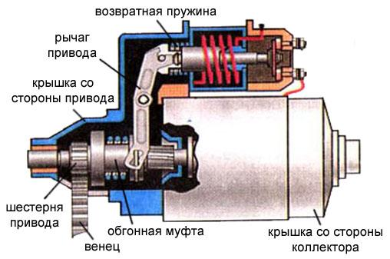
Тяговое реле обеспечивает ввод шестерни в зацепление с венцом маховика и подключает стартерный электродвигатель к аккумуляторной батарее (см. рисунок 2.4 и 2.5). На большинстве стартеров тяговое реле располагают на приливе крышки со стороны привода. С фланцем прилива крышки реле соединяют непосредственно или через дополнительные крепежные элементы.

Рис. 2.5 - Устройство тягового реле стартера
Реле может иметь одну или две обмотки, намотанные на латунную втулку, в которой свободно перемещается стальной якорь, воздействующий на шток с подвижным контактным диском. Два неподвижных контакта в виде контактных болтов закрепляют в пластмассовой крышке.
- двухобмоточном реле удерживающая обмотка, рассчитанная только на удержание якоря реле в притянутом к сердечнику состоянии, намотана проводом меньшего сечения и имеет прямой выход на «массу». Втягивающая обмотка подключена параллельно контактам реле. При включении реле она действует согласно с удерживающей обмоткой и создает необходимую силу притяжения, когда зазор между якорем и сердечником максимален. Во время работы стартерного электродвигателя замкнутые контакты тягового репе шунтируют втягивающую обмотку и выключают из работы. При неразделенной контактной системе подвижный контакт снабжен пружиной. Перемещение подвижного контактного диска в исходное нерабочее положение обеспечивает возвратная пружина. В разделенной контактной системе подвижный контактный диск не связан жестко с якорем реле.
Тяговое реле рычагом связано с механизмом привода, расположенным на шлицевой части вала. Рычаг воздействует на привод через поводковую муфту. Его отливают из полимерного материала или выполняют составным из двух штампованных стальных частей, которые соединяют заклепками или сваркой.
Для передачи вращающего момента от вала якоря коленчатому валу используется специальный механизм привода. Пo типу и принципу работы приводных механизмов выделяют стартеры с электромеханическим перемещением шестерни привода, с инерционным или комбинированным приводом. Для предотвращения разноса якоря после пуска двигателя в автомобильные электростартеры устанавливают роликовые, храповые или фрикционно-храповые муфты свободного хода. Наибольшее распространение в электростартерах получили электромеханический привод шестер-ни и роликовые муфты свободного хода.
Роликовые муфты свободного хода технологичны в изготовлении, бесшумны в работе и способны при небольших размерах передавать боль-шие крутящие моменты. Они малочувствительны к загрязнению, не тре-буют ухода и регулирования в эксплуатации. Работает такая муфта сле-дующим образом (рисунок 2.6).
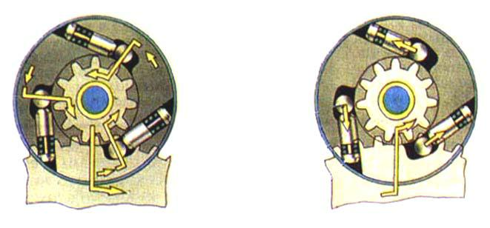

а) б)

Рисунок 2.6 Схема работы роликовой муфты свободного хода при пуске (а) и после пуска (б) двигателя автомобиля
При включении стартерного электродвигателя наружная ведущая обойма муфты свободного хода вместе с якорем поворачивается относительно неподвижной еще ведомой обоймы. Ролики под действием прижимных пружин и сил трения между обоймами и роликами перемещаются узкую часть клиновидного пространства, и муфта заклинивается (рисунок 2.6,а). Вращение от вала якоря ведущей обойме муфты передается шлицевой втулкой. После пуска двигателя частота вращения ведомой обоймы с шестерней превышает частоту вращения ведущей обоймы, ролики переходят в широкую часть клиновидного пространства между обоймами, поэтому вращение от венца маховика к якорю стартера не передается – муфта проскальзывает (рисунок 2.6,б).
Крышки со стороны коллектора изготавливают методом литья из чугуна, стали, алюминиевого или цинкового сплава, а также штампуют из стали. Крышки могут иметь дисковую или колоколообразную форму.
Крышки со стороны привода изготавливают методом литья из алюминиевого сплава или чугуна. Конструкция крышки зависит от материала, из которого она изготовлена, типа механизма привода, способа крепления стартера на двигателе и тягового реле на стартере. Установочные фланцы крышки имеют два или большее число отверстий под болты крепления стартера. Фланцевое крепление стартера к картеру сцепления дает возможность сохранить постоянство межосевого расстояния в зубчатом зацеплении при снятии и повторной установке стартера. В крышке предусмотрено отверстие, которое позволяет шестерне привода входить в зацепления
- венцом маховика.
  - крышках и промежуточной опоре устанавливают подшипники скольжения. Промежуточную опору предусматривают в стартерах с диаметром корпуса 115 мм и более. Подшипники смазывают в процессе производства и при необходимости во время технического обслуживания в процессе эксплуатации. В стартерах большой мощности бобышки подшипников имеют масленки с резервуарами для смазочного материала и смазочными фильцами.

На автомобилях ВАЗ моделей 2108 и 2109 установлен стартер 29.3708, имеющий только одну опору в крышке со стороны коллектора. Вторая опора со стороны привода предусмотрена в картере сцепления.
- эксплуатации стартеры подвержены воздействию влаги, масла, грязи, поэтому конструкция стартера предусматривает защиту от них. Лучше защищены стартеры грузовых автомобилей. Герметизация обеспечивается установкой в места разъема резиновых колец и шайб, применением втулок и уплотнительных прокладок, а также мягких пластических материалов.
Устройство стартера СТ221.
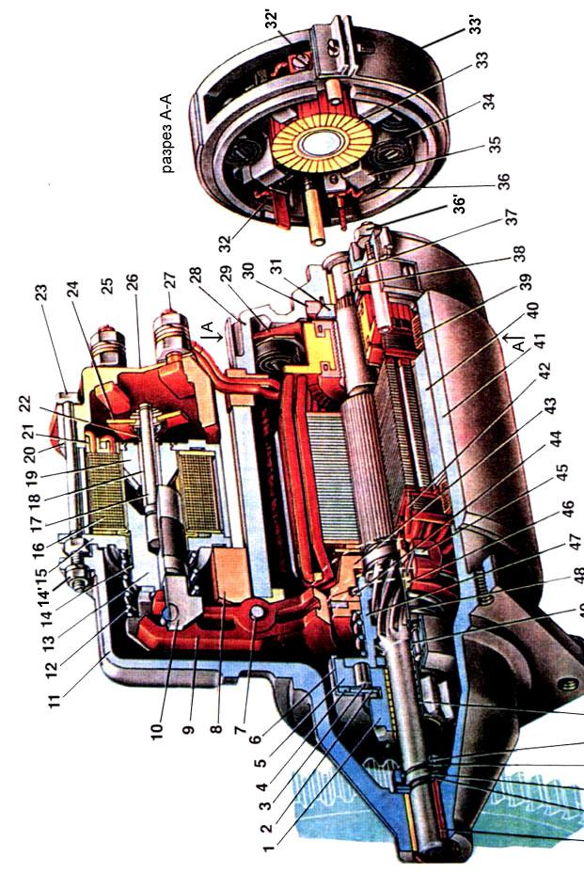
На рисунке 2.7 показана в разрезе конструкция стартера СТ221.

1 – шестерня привода, 2 – упорное полукольцо обгонной муфты, 3 – ролик обгонной муфты, 4 – центрирующее кольцо обгонной муфты, 5 – наружное кольцо обгонной муфты, 6 – кожух обгонной муфты, 7 – ось рычага привода включения шестерни стартера, 8 – уплотнительная заглушка крышки стартера, 9 – рычаг привода включения шестерни стартера, 10 – тяга якоря реле, 11 – крышка стартера со стороны привода, 12 – возвратная пружина якоря реле, 13 – якорь реле стартера, 14 – скользящая втулка, 14’ – гайка крепления тягового реле, 15 – передний фланец реле, 16 – обмотка реле, 17
– стержень якоря, 18 – скользящая втулка стержня якоря, 19 – сердечник реле, 20 – фланец сердечника, 21 – щека каркаса обмотки реле, 22 – пружина стержня якоря, 23 – стяжной болт реле стартера, 24 – контактная пластина, 25 – верхний контактный болт, 26 – крышка реле, 27 – нижний контактный болт, 28 – крышка стартера со стороны коллектора, 29 – внутренняя изолирующая пластина положительного щеткодержателя, 30 – тормозной диск крышки, 31 – тормозной диск вала якоря, 32 – клемма щетки стар-тера, 32’ – винт крепления клемм щеток, 33’ – защитная лента, 33 – коллектор, 34 –пружина щетки, 35 – щеткодержатель, 36 – щетка стартера, 36’ – стяжная шпилька с гайкой, 37 – вал якоря, 38 – втулка крышки стартера, 39 – шунтовая катушка обмотки статора, 40 – полюс статора, 41 – корпус стартера, 42 – обмотка якоря, 43 ограничитель хода выключения шестерни, 44 – ограничительный диск хода шестерни, 45 – поводко-вое кольцо, 46 – центрирующий диск, 47 – ступица обгонной муфты, 48 – буферная пружина, 49 – вкладыш ступицы обгонной муфты, 50 – втулка шестерни привода, 51 – ограничительное кольцо хода шестерни, 52 – стопорное кольцо, 53 – упорная шайба вала якоря, 54 – регулировочная шайба осевого свободного хода.
Стартер СТ221 представляет собой четырехполюсный электродвигатель постоянного тока со смешанным возбуждением и состоит из корпуса 41 с обмотками возбуждения, якоря с приводом, двух крышек 11 и 28 и тягового электромагнитного реле. Крышки и корпус стянуты в единое целое двумя шпильками 36’, ввернутыми в крышку 11. Внутри стального корпуса закреплены винтами четыре полюса 40. На полюсы надеты катуш-ки обмотки. Корпус вместе с полюсами и катушками образует статор стартера. Две катушки обмотки статора являются последовательными, а две другие параллельными обмотке якоря.
Якорь стартера состоит из вала 37, сердечника с обмоткой 42 из медной ленты и коллектора 33, выполненного в виде пластмассовой втулки с залитыми в ней медными пластинами. Вал якоря вращается в двух металлокерамических втулках 38, запрессованных в крышки стартера и пропитанных маслом. Осевой свободный ход вала якоря регулируется подбором шайб 54 и должен быть в пределах 0,07÷0,7 мм .
На переднем конце вала якоря установлен привод стартера, состоящий из роликовой обгонной муфты и шестерни 1. Обгонная муфта состоит из наружного кольца 5 с роликами 3 и внутреннего кольца, объединенного шестерней 1 привода. Наружное кольцо имеет три паза с отверстиями, в которых находятся стальные ролики с пружинами, плунжерами и направляющими стержнями. Лазь для роликов - с переменной шириной. В широкой части паза ролики могут свободно вращаться, а в узкой - заклиниваются между наружным и внутренним кольцами.
Электромагнитное тяговое реле стартера служит для ввода шестерни привода в зацепление с венцом маховика и для замыкания цепи питания обмоток якоря и статора. Магнитную систему реле образуют фланцы 15 и 20, ярмо (окружающее обмотку ) и сердечник 19, запрессованный во фланец 20. На каркасе из латунной трубки и пластмассовых щек намотана катушка реле. На стартерах выпуска до 1981г. имеются две обмотки: удерживающая и втягивающая. Обе обмотки намотаны в одну сторону. Начала обмоток припаяны к штекеру "50". Конец удерживающей обмотки приварен к фланцу 20 реле (т.е. соединен с "массой"), а конец втягивающей обмотки соединен с нижним контактным болтом 27 реле.
Принцип работы стартера СТ221

При повороте ключа в положение II ("Стартер") замыкаются контак-ты "30" и "50" выключателя зажигания, и через обмотки тягового реле на-чинает протекать ток. Под действием этого тока возникает магнитное уси-лие, которое втягивает якорь реле до соприкосновения с сердечником 19. При этом контактная пластина замыкает контакты 25 и 27. У стартера с двухобмоточным тяговым реле при замыкании контактных болтов втяги-вающая обмотка обесточивается, так как оба ее конца оказываются соединенными с "плюсом" аккумуляторной батареи. Поскольку якорь уже втянут в реле, то для удержания якоря в этом положении требуется сравнительно небольшой магнитный поток, который и обеспечивает одна удерживающая обмотка. Передвигаясь, якорь реле через рычаг 9 перемешает обгонную муфту с шестерней. Ступица обгонной муфты, проворачиваясь на винтовых шлицах вала якоря стартера, поворачивает также и шестерню 1, что облегчает ее ввод в зацепление с венцом маховика. Кроме того, фаски на боковых кромках зубьев шестерни и венца маховика, а также буфер-ная пружина, передающая усилие от рычага 9 ступице 47 муфты, облегча-ют ввод шестерни в зацепление и смягчают удар шестерни в венец маховика. Через замкнутые силовые контакты реле идет ток питания обмоток статора и якоря. Якорь стартера начинает вращаться вместе со ступицей 47 наружным кольцом обгонной муфты. Поскольку ролики муфты смещены пружинами в узкую часть паза наружного кольца, а шестерня тормозится венцом маховика, то ролики заклиниваются между кольцами обгонной муфты, и крутящий момент от вала якоря передается через муфту и шестерню к венцу маховика.
После запуска двигателя частота вращения шестерни начинает превышать частоту вращения якоря стартера. Внутреннее кольцо обгонной муфты (объединенное с шестерней) увлекает ролики в широкую часть паза наружного кольца 5, сжимая пружины плунжеров. В этой части паза ролики свободно вращаются, не заклиниваясь, и крутящий момент от маховика двигателя не передается на вал якоря стартера.
После возвращения ключа в положение I ("Зажигание") цепь питания обмоток тягового реле размыкается. Якорь реле под действием пружины 12 возвращается в исходное положение, размыкая контакты 25 и 27 и воз-вращая обгонную муфту с шестерней в исходное положение. Пружина 12 через рычаг, диск 44 и ограничитель 43 давит на якорь в сторону крышки
- Стальной тормозной диск 31 вала якоря упирается в тормозной диск 30 крышки, и якорь быстро прекращает вращение.
Технические характеристики стартеров таблице 2.1 приведены в качестве примера основные характеристики стартеров СТ221, 35.3708, 29.3708 и 421.3708.

Таблица 2.1

№ | Наименование
п/ |  |  |  |  |  |  |  |  |  |  | СТ221 | 35.3708 | 29.3708 | 421. 3708
 | параметра
п
1. | Номинальное |  |  |  |  |  |  |  |  |  | 12 | 12 | 12 | 12
 | напряжение, В
2. | Номинальная |  |  |  |  |  |  |  |  |  | 1,3 (1,77) | 1,3 (1,77) | 1,3 (1,77) | 1,5 (2,04)
 | мощность, квт (л.с.)
3. | Направление |  |  |  |  |  |  |  | вра- |  | правое | правое | левое | левое
 | щения (со стороны
 | шестерни привода)
4. | Возбуждение |  |  |  |  |  |  |  | (об- |  | смешанное | смешанное | смешанное | последова-
 | мотка) |  |  |  |  |  |  |  |  |  |  |  |  | тельное
5. | Привод |  |  |  |  |  |  |  |  |  | шестерней с роликовой муфтой свободного хода
6. | Число |  |  | зубьев |  |  |  |  | шес- |  | 11 | 11 | 11
 | терни привода стар-
 | тера
7. | Модуль |  |  |  |  |  |  |  |  |  | 2,116 | 2,116 | 2,116
8. | Диаметр якоря, мм |  |  |  |  |  |  |  |  |  | 66,9 | 66,95 | 66,95 | 65
9. | Длина пакета якоря, |  |  |  |  |  |  |  |  |  | 59,5 | 49,5 | 49,5 | 68
 | мм
10. | Коллектор:
 | тип |  |  |  |  |  |  |  |  |  | цилиндри- | торцовый | торцовый | цилиндри-
 |  |  |  |  |  |  |  |  |  |  | ческий |  |  | ческий
 | диаметр, мм |  |  |  |  |  |  |  |  |  | 39 | 65 | 65 | 40
 | число пластин |  |  |  |  |  |  |  |  |  | 31 | 31 | 31 | 31
11. | Обмотка статора:
 | число |  |  |  | последова- |  |  |  |  |  | 2 | 3 | 3 | 4
 | тельных катушек
 | число |  |  | витков |  |  |  |  | по- |  | 10 | 5 | 5 | 7
 | следовательной |  |  |  |  |  |  |  | ка-
 | тушки (каждой)
 | размеры |  |  |  | провода |  |  |  |  |  | 1,1х5,3 | 2,24х5,3 | 2,24х5,3 | 1,5х5,6
 | последовательной
 | катушки, мм
 | число |  |  |  | параллель- |  |  |  |  |  | 2 | 1 | 1 | –
 | ных катушек
 | число |  | витков |  |  |  |  |  |  | па- | 170 | 170 | 170 | –
 | раллельной |  |  |  |  |  |  | катуш-
 | ки
 | диаметр |  |  |  |  |  |  | провода |  |  | 0,6 | 0,6 | 0,6 | –
 | параллельной |  |  |  |  |  |  |  |  | ка-
 | тушки, мм
12. | Обмотка якоря:
 | число секций |  |  |  |  |  |  |  |  |  | 31 | 31 | 31 | 31
 | число витков в сек- |  |  |  |  |  |  |  |  |  | 1 | 1 | 1 | 1
 | ции (размеры про- |  |  |  |  |  |  |  |  |  | (1,65х3,4) | (1,65х3,4) | (1,65х3,4) | (1,8х4,0)
 | вода, мм)
 | число пазов в якоре |  |  |  |  |  |  |  |  |  | 31 | 31 | 31 | 29
 | шаг |  | проводников |  |  |  |  |  |  |  | 1-8 | 1-8 | 1-8 | 1-8
 | секции |  | по |  |  |  |  | пазам
 | якоря
 | шаг |  | проводников |  |  |  |  |  |  |  | 1-15 | 1-15 | 1-15 | 1-15
 | секции |  | по |  |  |  |  | коллек-
 | тору
13. | Щетки:
 | тип |  |  |  |  |  |  |  |  |  | МГС20 | МГС20 | МГС20 | МГСА
 | число |  |  |  |  |  |  |  |  |  | 4 | 4 | 4 | 4
 | размеры, мм |  |  |  |  |  |  |  |  |  | 7х16х20 | 7х16х20 | 7х16х20 | 8,8х19,2х14
 | сила натяжения ще- |  |  |  |  |  |  |  |  |  | 0,9-1,1 | 0,9-1,1 | 0,9-1,1 | 1,0-1,4
 | точной |  |  |  |  |  | пружины,
 | кто
14. | Тяговое реле:
 | напряжение |  |  |  |  |  |  | вклю- |  |  | 9 | 9 | 9 | 9
 | чения, В
 | ток, | потребляемый |  |  |  |  |  |  |  |  | 34,3 | 24,4 | 24,4 | 24,4
 | втягивающей |  |  |  |  |  |  |  |  | об-
 | моткой, А
15. | Режим |  |  |  |  |  | номинал.
 | мощности:
 | крутящий |  |  |  |  |  |  | момент |  |  | 0,8 | 0,76 | 0,76 | 0,94
 | на | валу |  |  |  |  | стартера,
 | кгс-м
 | частота |  |  |  |  |  | вращения |  |  |  | 1570 | 1650 | 1650 | 1700
 | вала стартера, мин^{–1}
 | сила тока, А |  |  |  |  |  |  |  |  |  | 270 | 280 | 280 | 315
16. | Режим |  |  |  |  | холостого
 | хода:
 | напряжение, В |  |  |  |  |  |  |  |  |  | 11,5 | 11,5 | 11,5 | 11,5
 | сила тока, А |  |  |  |  |  |  |  |  |  | 35 | 75 | 75 | 75
 | частота |  |  |  |  | вращения |  |  |  |  | 5000±500 | 5000±500 | 5000±500 | 5000±500
 | вала стартера, мин^{–1}
17. | Режим |  |  |  |  | полного
 | торможения:
 | крутящий |  |  |  |  | момент |  |  |  |  | 1,4 | 1,4 | 1,4 | 1,6
 | на валу |  |  |  |  | стартера,
 | кгс-м
 | сила тока, А |  |  |  |  |  |  |  |  |  | 500 | 500 | 500 | 520
 | напряжение не бо- |  |  |  |  |  |  |  |  |  | 6,5 | 7 | 7 | 7
 | лее, В
18. | Масса стартера, кг |  |  |  |  |  |  |  |  |  | 8,5 | 7,5 | 6 | 7,2
19. | Применение |  |  |  |  |  |  |  |  |  | ВАЗ-2101, | ВАЗ-2104, | ВАЗ-2108, | М2140,
 |  |  |  |  |  |  |  |  |  |  | …07 | … 07, 21 | 09 | ИЖ2715,
 |  |  |  |  |  |  |  |  |  |  |  |  |  | АЗЛК2141

Контрольные вопросы:

- Каково назначение стартера?
- Как устроен стартер?
- По каким конструктивным характеристикам различают стартеры?
- Каково назначение … (например, полюсов статора, якоря, коллектора, щеток, муфты свободного хода, ), и какую функцию этот узел (элемент) стартера выполняет?
- Какой вид возбуждения имеет исследованный стартер?
- Сколько обмоток в стартере? Что это за обмотки, и каково их назначение?
- Какие факторы обуславливают выбор стартера для конкретного двигателя?
Литература:
1.Ютт В. Е. Электрооборудование автомобилей. - М.: Транспорт, 2000.
  - Чижков Ю.П., Акимов А.В. Электрооборудование автомобилей. Учебник для вузов. - М.: Изд-во За рулем, 2000.
  - Пятков К.Б. Электрооборудование ВАЗ 2103, 2106: устройство
- ремонт. - М.: Третий Рим, 1998.
Лабораторная работа№4
Снятие характеристик приборов системы зажигания.
Цель работы: изучить устройство катушек зажигания и принцип их работы, оценить техническое состояние исследуемых катушек зажигания.
Основные этапы работы:
- Внеаудиторная подготовка к работе в лаборатории.
- Работа в лаборатории, связанная с изучением устройства катушек зажигания и оценкой технического состояния исследуемых катушек зажигания.
- Обработка и анализ полученной в лаборатории информации, оформление отчета по проделанной работе.
- Защита лабораторной работы.
Программа работы:
- Внеаудиторная подготовка к работе в лаборатории.
1.1. Используя конспекты лекций, учебники и учебные пособия, настоящие методические указания, а также доступный справочный материал:
– ознакомиться с назначением катушек зажигания и принципом их работы;
– изучить устройство катушки зажигания и ознакомиться с их основными техническими характеристиками.
1.2. В процессе предварительной подготовки к работе в лаборатории найти ответы на контрольные вопросы методических указаний.
1.3. Подготовить таблицы по образцам, приведенном в руководстве выполнения лабораторной работы.
- Работа в лаборатории.
2.1. Для более детального изучения устройства и принципа работы катушек зажигания ознакомиться с демонстрационным стендом и плакатами.
2.2. Получить у дежурного лаборанта или преподавателя катушки зажигания и приборы для их исследования.
2.3. Оценить техническое состояние исследуемых катушек зажигания.
2.3.1. Проверить состояние крышки катушки зажигания. При наличии трещины или прогара на крышке катушка зажигания выбраковывается.
Примечание: действия, выделенные курсивом, выполняются только при проведении технического обслуживания катушки зажигания.

2.3.2. Проверить состояние латунной клеммы вывода высокого напряжения катушки зажигания. Если латунный контакт катушки почернел, необходимо, свернув мелкую наждачную бумагу "трубочкой", очистить до блеска контакты катушки и наконечник высоковольтного провода.
2.3.3. Измерить с помощью омметра сопротивление первичной обмотки катушки зажигания и сравнить его с паспортным значением. При межвитковом замыкании сопротивление обмотки будет меньше нормированного значения, а при обрыве показание прибора будет соответствовать предельно большому значению. Неисправная катушка зажигания должна выбраковываться.
2.3.4. Аналогичным образом проверить сопротивление вторичной обмотки катушки.
2.3.5. Если у катушки зажигания имеется добавочный резистор, то измерить его сопротивление и сравнить полученное значение с паспортным. Неисправный добавочный резистор заменяется новым.
2. 3.6.Проверить омметром сопротивление изоляции между разомкнутыми выводами обмоток катушек зажигания и ее «массой» (корпусом). Сопротивление изоляции при комнатных условиях должно быть не менее 3÷5 МОм.
2.3.7. Результаты оценки технического состояния исследованных катушек зажигания занести в таблицу Э5.1 (согласно приведенному образцу). Сделать заключение о соответствии параметров исследованных катушек зажигания номинальным.
Таблица Э5.1
№ | Катушка | Описание | технического
 | зажига- | состояния | исследуемой | Заключение
 | ния | катушки зажигания
1. | Б-117 | На крышке катушки |  | Катушка (не) исправна
 |  | нет трещин и прогара, |  | и (не) пригодна к даль
 |  | состояние контактов… |  | нейшей эксплуатации.
 |  | R₁= … Ом, что соответ-
 |  | ствует …
 |  | R₂= … Ом, что соответ-
 |  | ствует …
 |  | …
2.
- По результатам проделанной работы сделать обобщенные выводы для каждой исследованной катушки зажигания и оформить отчет.
Методический материал к лабораторной работе
Катушка зажигания предназначена для формирования тока высокого напряжения (порядка 20…35 кВ) с целью образования искры между электродами свечи зажигания и воспламенения рабочей смеси в двигателе внутреннего сгорания.
Устройство катушки зажигания
Катушка зажигания представляет собой повышающий трансформатор, который имеет магнитопровод (сердечник) и две обмотки. По конструкции магнитной цепи катушки зажигания разделяются на два типа: с разомкнутым и замкнутым магнитопроводом. В катушках с разомкнутой магнитной цепью магнитный поток большую часть пути проходит по воздуху, а в катушках с замкнутой магнитной цепью основную часть пути магнитный поток проходит по стальному сердечнику и только несколько десятых долей миллиметра – по воздуху. Конструкции катушек с разомк-нутым и замкнутым магнитопроводами существенно различаются.
Обмотки катушки зажигания могут иметь как автотрансформаторую (с общей точкой ), так и трансформаторную связь. Примеры схем соединений первичной I и вторичной II обмоток приведены на рисунке 5.1,а-в.
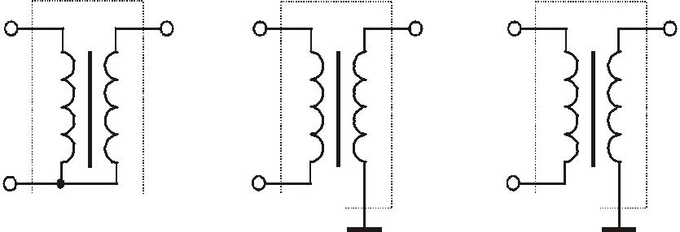

I | II | I | II | I | II

а б в
Рисунок 5.1 - Электрические схемы катушек зажигания.
Автотрансформаторная связь упрощает конструкцию и технологию изготовления катушки, а также незначительно увеличивает вторичное напряжение. Трансформаторная связь обычно применяется в катушках электронных систем зажигания во избежании опасных воздействий всплесков напряжения на электронные элементы. Устройство типовой катушки зажигания с разомкнутым магнитопро-водом приведено на рисунке 5.2, где 1 – кеоамический изолятор; 2 – кор-пус; 3 – изоляционная кондесаторная бумага обмоток; 4 – первичная обмотка; 5 – вторичная обмотка; 6 – изоляция между обмотками; 7 – клемма вывода первичной обмотки; 8 – контактный винт : 9 – центральная клемма для провода высокого напряжения; 10 – крышка; 11 – клемма подвода питания; 12 – контактная пружина; 13 – каркас вторичной обмотки ; 14 – наружная изоляция первичной обмотки; 15 – скоба крепления; 16 – наружный магнитопровод; 17 – сердечник. Такую или аналогичную конструкцию имеют катушки Б114, Б115, Б117, 27.3705.
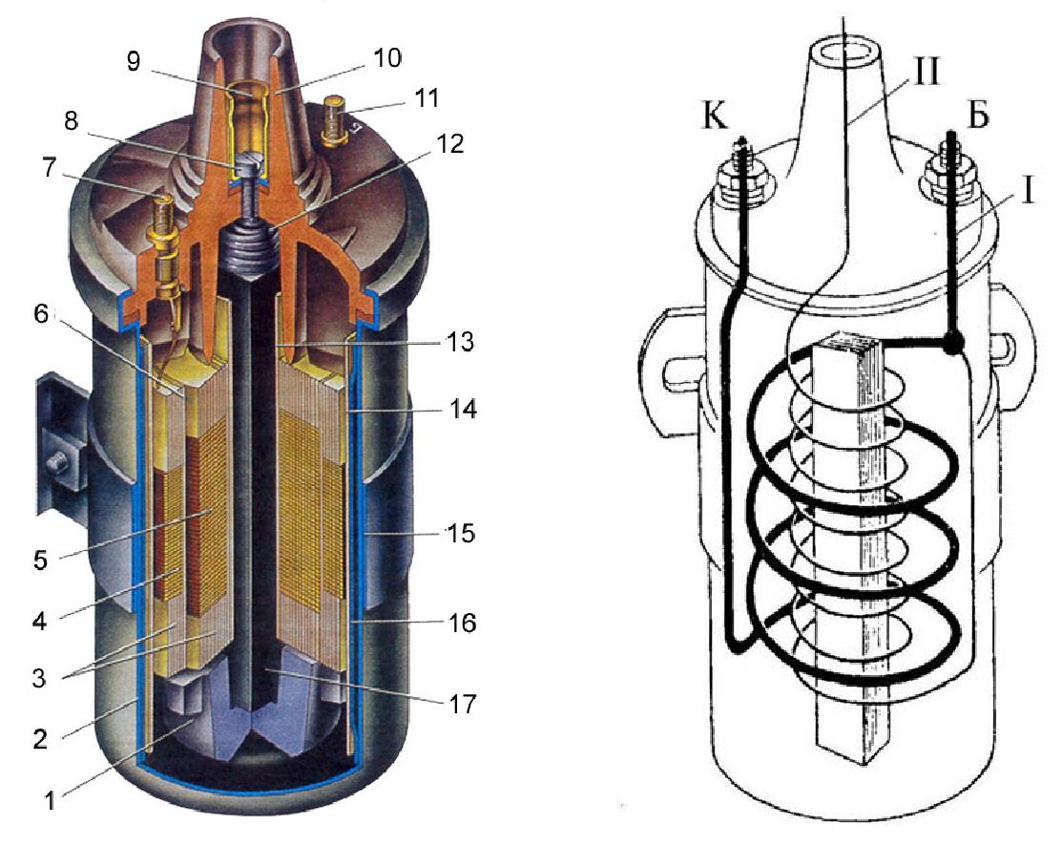
Сердечник катушки зажигания состоит из пакета пластин электротехнической стали. На нем расположены две обмотки: низковольтная первичная I и высоковольтная вторичная II (рисунок 5.3). Вторичная обмотка намотана на изоляционную втулку проводом 0,06…0,09 мм. Число ее витков лежит в пределах 14 - 40 тысяч. Поверх вторичной через изоляционную прокладку намотана первичная обмотка . Обмотка имеет несколько сотен витков провода диаметром 0,5…0,9 мм. Отношение числа витков вторичной обмотки W₂ к числу витков первичной обмотки W₁ называется ко-эффициентом трансформации k_{тр} катушки зажигания. Его значение лежит обычно в пределах от 70 до 230.

Рисунок 5.2 - Конструкция катушки Рисунок 5.3 - Электромагнитная система

зажигания с разомкнутым магнитопроводом - катушки зажигания
Обмотки с сердечником помещены в кожух (корпус), от которого сердечник изолирован керамическим изолятором. Рядом с кожухом располагается витой наружный магнитопровод, увеличивающий индуктивность катушки. Крышка катушки зажигания имеет две низковольтных клеммы и вывод для подключения высоковольтного провода (в виде латунной встав-ки). На низковольтные клеммы выведены концы первичной обмотки. Они могут обозначаться следующим образом: первый (совместный) вывод: "Б", "+" или "15", а второй: "К", "–" или "1". К высоковольтной клемме через пружину подключен один из выводов вторичной обмотки.
- ряде конструкций катушек зажигания вывод вторичной обмотки соединен с центральной для провода высокого напряжения через центральный стержень магнитопровода. Чтобы данный сердечник не имел электрического контакта с корпусом и был жестко зафиксирован в корпусе, снизу установлен изолятор (керамическая опора).
Соединение крышки с корпусом выполнено завальцовкой, что делает конструкцию герметичной и неразборной, причем внутренняя полость катушки для улучшения охлаждения заполнена трансформаторным маслом.
- связи с этим катушки такого типа называются маслонаполненными.
  - некоторых системах зажигания с катушкой зажигания используется добавочный резистор. В этом случае катушки рассчитаны на рабочее напряжение 6…8 В. При пуске двигателя, когда напряжение аккумуляторов батареи подсаживается нагрузкой, резистор закорачивается вспомогательными контактами тягового реле стартера или контактами дополнительного реле включения стартера. Во время работы двигателя он включен последовательно с первичной обмоткой и гасит избыточное напряжение. Добавочный резистор может крепиться как на самой катушке, так и от-дельно от нее.
На рисунке 5.4 показана конструкция сухой катушки зажигания 29.3705, где 1 – изоляционная пластмасса; 2 – вторичная обмотка; 3 – первичная обмотка; 4 – выводы первичной обмотки; 5 – сердечник; 6 – выводы вторичной обмотки. В данной катушке обмотки пропитаны эпоксидным компаундом и вместе с сердечником опрессованы морозостойким полипропиленом, который собственно и образует корпус. Катушка 29.3705 является двухвыводной (схема соединений ее обмоток показана на рисунке 5.1, в) и предназначена для бесконтактного распределения высокого напряжения.

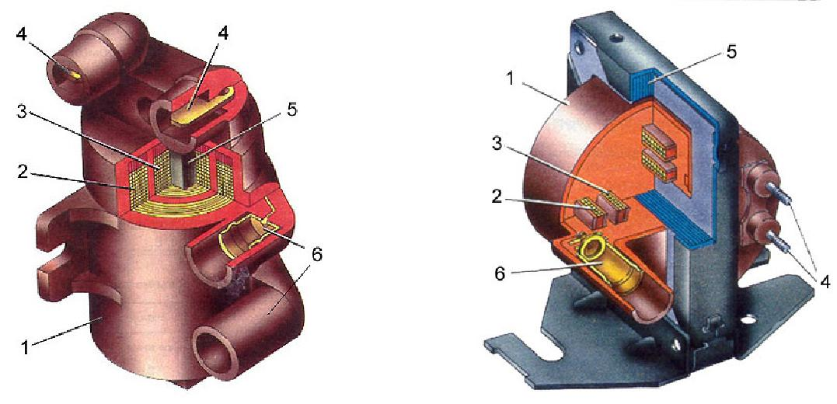

Рисунок 5.4 - Конструкция катушки | Рисунок 5.5 - Конструкция катушки
зажигания 29.3705 | зажигания 3112.3705
Катушки с замкнутым магнитопроводом получают в последнее время все большее распространение. Наличие замкнутого магнитопровода позволяет накопить необходимую для воспламенения рабочей смеси энергию
- значительно меньшем объеме катушки, снизить расход обмоточной меди и трудоемкость изготовления. Кроме этого магнитные силовые линии замыкаются практически только по сердечнику и не излучаются в пространство, благодаря этому уменьшаются радиопомехи. Но данный магнитопровод только условно можно назвать замкнутым, так как в нем имеется воздушный зазор 0,3…0,5 мм. Он препятствует насыщению сердечника, сдерживающего изменение магнитного потока.
На рисунке 5.5 приведена конструкция одновыводной катушки зажигания 3112.3705. Ее сердечник образован Ш- образными пластинами электротехнической стали. На среднем стержне расположен пластмассовый корпус с обмотками. При этом вторичная обмотка намотана на многосекционный каркас (что уменьшает ее емкость и снижает вероятность межвиткового пробоя), а первичная размещена внутри каркаса. Обе обмотки залиты эпоксидным компаундом.
Катушка в сборе с обмотками и выводами представляет собой магнитную конструкцию с высокой стойкостью к механическим, электрическим и климатическим воздействиям.
Аналогичную, но двухвыводную конструкцию имеет катушка зажигания 3009.3705.
- микропроцессорных системах зажигания применяются четырехвыводные катушки зажигания. Конструкция катушки зажигания, электрическая схема которой приведена на рисунке 5.6,а, состоит из двухвыводных катушек, собранных на общем Ш−образном магнитопроводе (на крайних стержнях). В ней общим элементом является средний стержень магниопровода, а взаимное влияние двух катушек друг на друга исключается с помощью воздушных зазоров (1...2 мм) на крайних стержнях, чем увели-чивается магнитное сопротивление в магнитопроводе и достигается развязка каналов. В четырехвыводных катушках, имеющих первичную обмотку, разделенную на две части, работающие попеременно, в катушку встывляются высоковольтные разделительные диоды (рис. 5.6, б) D1
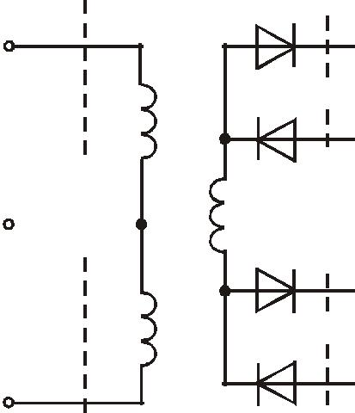

1
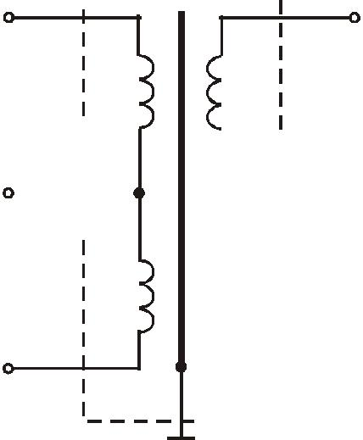

VD2

2

+ |  |  |  |  |  |  | + |  |  |  |  | VD3
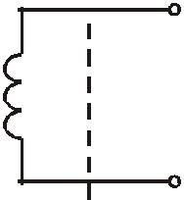

3

VD4

4

а) б)

Рисунок 5.6 - Схема четырехвыводных катушек зажигания

Принцип работы катушки зажигания

Для принудительного воспламенения рабочей смеси в камере сгорания бензинового двигателя требуется электрическая искра между электродами свечи зажигания. Искра образуется в результате подачи импульса тока высокого напряжения на электроды свечи от катушки зажигания.
Пример подключения катушки зажигания в классической системе зажигания показан на рисунке 5.7, где 1 – выключатель зажигания, 2 – ка-тушка зажигания, 3 – распределитель напряжения, 4 – высоковольтные провода, 5 – свечи зажигания, 6 – конденсатор, 7 – аккумуляторная батарея, 8 – генераторная установка.
 | 30/1 | 1
 | 15 | 4 | 2
 |  |  |  | 4 | 4 | 4
 |  | 4
 | 15 | 1 | 4
8
 |  | 3 | 1
 | 2
 |  | 3 | 5 | 5 | 5 | 5
- | +
7 |  | 6
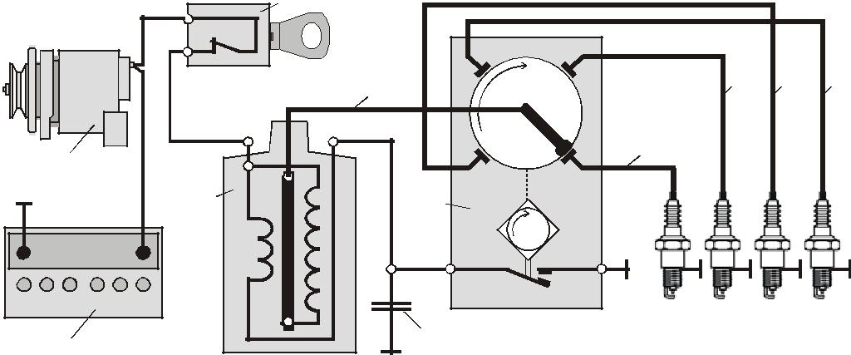

Рисунок 5.7 - Схема контактной системы зажигания

Первичная обмотка катушки зажигания через контакты прерывателя (или силовой транзистор коммутатора в электронной системе зажигания) соединена с аккумуляторной батареей. Для уменьшения обгорания контактов прерывателя из-за возможного искрообразования, а также для повышения скорости нарастания вторичного напряжения параллельно контактам прерывателя включается конденсатор С₁. Емкость данного конденсатора лежит в пределах 0,17…0,35 мкФ (для автомобилей ВАЗ – 0,20…0,25 мкФ). В ряде систем зажигания в этой цепи еще присутствует добавочный резистор, предназначенный для ограничения тока в первичной обмотке ка-тушки зажигания после пуска двигателя. Вторичная обмотка через ротор распределителя и высоковольтные провода соединена со свечами зажигания.

Рабочий процесс, протекающий в классической системе зажигания, можно разбить на три этапа: замыкание контактов прерывателя, размыка-ние контактов прерывателя и искровой разряд между электродами свечи.

При замыкании контактов прерывателя первичный ток катушки на-растает в соответствии с формулой:
_{i} ₌ ^{U} (₁₋ _{e}^{−(R}1 ^{L}1 ^{)⋅t} ),

R₁
где U – напряжение бортовой сети автомобиля; R₁ – активное сопротивление первичной цепи; L₁ – индуктивность первичной цепи.

При размыкании цепи первичной обмотки прерывателем магнитное поле исчезает, при этом его силовые линии пересекают витки обмоток и в них индуцируются ЭДС: в первичной обмотке − до 300 В, а во вторичной − до 15…25 кВ. Значения ЭДС зависят от скорости изменения магнитного потока e = − wdΦ/dt, где w − число витков обмотки.
График вторичного напряжения (при отсутствии искрового разряда между электродами свечи) показан на рисунке 5.8, кривая 1.
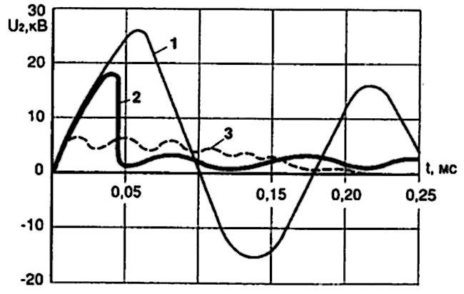

Рисунок 5.8 - Зависимость вторичного напряжения U₂ от времени t.
Для оценки возможного максимального значения вторичного напряжения U_{2max} служит уравнение баланса энергий в колебательном контуре.
- момент, когда первичный ток после размыкания контактов уменьшается до нуля, практически вся энергия, запасенная в катушке, перейдет в емкости первичной и вторичной цепей С₁ и С₂, а часть энергии выделится в виде тепла:

L₁I_{р}² |  | C U ² |  | C U ²
 | = | 1 1max | + | 2 2 max | + P .
2 |  | 2 |  | 2
Если учесть тепловые потери Р в активных сопротивлениях первичной R₁ и верхней R₂ цепей, в сопротивлении нагара R_{ш}, шунтирующий искровой промежуток, а также в сердечнике катушки при перемагничивании R_{п}, то

 |  |  | ^{U} 2 max ≈ ^{I} |  |  |  | р ⋅ ^{к}тр ⋅ ^{к}п | ^{L}1 |  |  | ,
 |  |  |  |  |  |  |  | C + C | 2 | ⋅ к²
 |  |  |  |  |  |  | 1 |  |  | тр
^{где} I_{р} = | U | (₁ ₋ _{e}^{(−R}1 | / ^{L}1 ^{)⋅t}з ). , к_{тр} | = | ω₂ | , | ω₁ и ω₂ число витков первичной и
 |  |  |  |  | ω₁
 | R₁
вторичной обмоток, соответственно, к_{п} – коэффициент потерь энергии (для контактных систем зажигания находится в диапозоне 0.75 … 0,85).
На практике для учета потерь вводят дополнительный сомножитель
− коэффициент затухания η (для контактных систем зажигания
≈0,75…0,85).
Из формулы видно, что максимальное значение вторичного напряжения U_{2max} зависит как от параметров катушки зажигания, так и других факторов: напряжения питания первичной цепи U , емкости конденсатора С₁, распределенной емкости вторичной цепи С₂ и частоты вращения коленчатого вала, определяющего время замкнутого состояния контактов t_{з}.
Уменьшение сопротивления R₁ увеличивает U_{2max}, но при этом возрастает ток разрыва I_{р}. В классической системе зажигания ток разрыва не должен превышать 3,5-5 А, в противном случае работа контактов будет ненадежной (хотя и уменьшение тока меньше 1 А недопустимо, т.к. перестанут самоочищаться контакты прерывателя). Вторичное напряжение пропорционально индуктивности L₁, но и здесь есть ограничение – с ее увеличением уменьшается скорость тока в первичной обмотке и сила тока разрыва. Обычно L₁ не превышает 10…11 мГн. Уменьшение емкости кон-денсатора С₁ до некоторого значения приводит к увеличению U_{2max}, но дальнейшее изменение вызывает усиление искрения контактов прерывателя. Наиболее эффективное значение C₁ находится в пределах 0,2-0,35 мкФ. Уменьшение емкости С₂ ограничено конструкцией и технологией изготовления высоковольтных элементов.
Время замкнутого состояния контактов прерывателя t_{з} зависит от частоты вращения коленчатого вала. С ее увеличением значение вторичного напряжения снижается. Для примера на рис. 5.9 показана зависимость U_{2max} от частоты вращения коленчатого вала двигателя для катушки зажигания Б117-А при шунтирующей нагрузке 1 МОм.
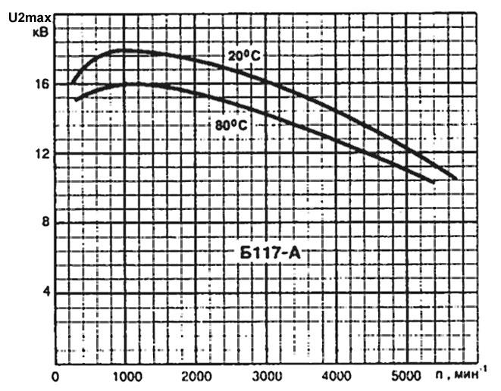

Рисунок 5.9 - Зависимость напряжения U_{2max} от частоты вращения
коленчатого вала двигателя.

Если катушка нагружена на свечу зажигания, то при достижении некоторого напряжения между электродами свечи начинается ударная ионизация и проскакивает искра. Искра нагревает обволакивающую ее горючую смесь до температуры воспламенения и пламя распространяется по всему объему камеры сгорания. В этом случае сопротивление нагрузки катушки зажигания резко уменьшается и вторичное напряжение падает. Зависимость вторичного напряжения U₂ от времени при пробое искрового промежутка в свече зажигания показана на рисунке 5.8, кривая 2.
- установившемся режиме для воспламенения смеси требуется весь-а незначительная энергия 10…15 мДж и пробивное напряжение не более 10…14 кВ. В целях же получения более надежного зажигания смеси при любых условиях применяют системы зажигания с напряжением более 25 кВ и энергией более 40 мДж.
При работе свечи зажигания на ее изоляторе от нагара образуются токопроводящие мостики, шунтирующие искровой промежуток. Это при-водит к уменьшению сопротивления нагрузки катушки зажигания и сни-жению ее вторичного напряжения. На рисунке 5.8 показана зависимость вторичного напряжения U₂ от времени при шунтирующем сопротивлении порядка 0,2 МОм (кривая 3).
Обозначение катушек зажигания
Ранее катушки зажигания обозначались буквой «Б», номером модели
- ее модификацией. Например, Б117-А. Теперь используется цифровое обозначение вида ХХХХ.3705, где первые две цифры соответствуют номеру модели, третья цифра – модификации, а четвертая – исполнению (в ряде случаев третья и четвертая цифры могут отсутствовать). Так 3112.3705 – это катушка зажигания 31 модели, первой модификации и общеклиматического исполнения.
Технические конструкторские данные катушек зажигания
К основным техническим параметрам катушек зажигания относятся:
− сопротивление первичной обмотки R₁ (вместе с добавочным сопротивлением определяет значение установившегося тока i₁);
− индуктивность первичной обмотки L₁ (определяет значения накапливаемой энергии W_{м} и вторичного напряжения U_{2max});
− сопротивление R₂ и индуктивность L₂ вторичной обмотки (определяют длительность искрового разряда);
− сопротивление потерь R_{п}, учитывающее магнитные потери и утечки тока через изоляцию (определяет значение коэффициента η). Обычно для катушек классических систем зажигания R_{п} ≈3…6 МОм, а электронных − 6…12 МОм;
− емкость вторичной обмотки C₂ (определяет значение U_{2max}); − коэффициент трансформации к_{тр} (определяет значение U_{2max}).
Параметры и конструкторские данные некоторых отечественных катушек зажигания приведены в таблицах 5.1 и 5.2.
Таблица 5.1

Катушка | Первичная обмотка |  |  | Вторичная обмотка
 | Сопротивле- | Индуктив- |  | Сопротив- | Индуктив- | Емкость,
зажигания
 | ние, Ом | ность, мГн |  | ление, к0м | ность, Гн | пФ
Б114-Б | 0,37…0,41 | 2,9…3,4 |  | 21…23 | 174…179 | 31…36
Б115-В | 1,5…1,7 | 7,3…7,6 |  | 6,1…6,8 | 32…35 | 38…44
Б116 | 0,78…0,79 | 5,4…5,6 |  | 15,6…16,5 | 90…111 | 55…57
Б117 | 3,1…3,3 | 10…11 |  | 6,3…9,2 | 38…39 | 44…47
Б118 | 0,72…0,73 | 5,6…5,8 |  | 14,8…15,2 | 22…25 | 55…57
27.3705 | 0,4…0,5 | 3,7…3,8 |  | 4,5…5,5 | 23…24 | 30...32
29.3705 | 0,45…0,55 | 4,1…4,4 |  | 9,5…12,5 | 27…29 | 36…38
3009.3705 | 0,4…0,55 | 5,6…6,2 |  | 6,3…6,4 | 28…30 | 23…25
3112.3705 | 0,39…0,47 | 2,9 | … | 4,04…4,12
 |  |  | 3,2
8352.12 | 0,37…0,47 |  |  | 4…6
Таблица 5.2

Катушка | Коэф-т | Схема со- | Конструк-
 | транс- |  |  | Применяемость
зажигания | форма- | единений | тивные осо- | катушек зажигания
 | ции | обмоток | бенности
Б114-Б | 227 | рис. 5.1, б | Р, М, ДР | ЗиЛ-130,-131; ГАЗ-53,-66, -
 |  |  |  | 3102; автобусы ПАЗ, КАвЗ
Б115-В | 88 | рис. 5.1, а | Р, М, ДР | М-412; М-2140,-41; ГАЗ-24;
 |  |  |  | ЗАЗ-968 и др.
Б116 | 153 | рис. 5.1, а | Р, М, ДР | ГАЗ-24-10, -31029
Б117 | 78,5 | рис. 5.1, а | Р, М | ВАЗ-2101, … -07, -21
Б118 | 115 |  | Р, М, Э, ДР | ЗИЛ-131, ГАЗ-66 и др.
27.3705 | 82 | рис. 5.1, а | Р, М | ВАЗ-2104, …-09, -21; М-
 |  |  |  | 2141; ЗАЗ-1102
29.3705 | 90 | рис. 5.1, в | Р, С | ВАЗ-2108,-09 | (МСУД);
 |  |  |  | ВАЗ-1111, 2110
3009.3705 | 70 | рис. 5.1, в | З, С | ГАЗ-3302 (МСУД)
3112.3705 | 80 | рис. 5.1, а | З, С | ВАЗ-2107,… -12; ГАЗ-31029
8352.12 |  | рис. 5.1, а | Р, М | ВАЗ-2110,…-12

Обозначения: Р – разомкнутый магнитопровод;

- – замкнутый магнитопровод;
  - – маслонаполненная катушка; С – сухая катушка; Э – экранированная катушка;
ДР – катушка имеет добавочный резистор (0,9…1,0 Ом)..

Особенности работы катушек зажигания
Параметры и характеристики катушек зажигания, предназначенных для работы в классической (КСЗ) и электронной (ЭСЗ) системах зажигания различаются. Это накладывает определенные ограничения по их замене. Так, например, сравнив значения сопротивлений первичных обмоток катушек зажигания 27.3705, 29.3705 (ЭСЗ) и Б117-А (КСЗ), можно отметить, что у последней сопротивление в несколько раз больше. Следовательно, при использовании в классической системе зажигания, где ток 3…5 А, катушки от ЭСЗ получится, что ток в первичной обмотке будет около 25…30 А. А так как катушка зажигания для систем высокой энергии рассчитана обычно на работу до 10 А, то она через некоторое время выйдет из строя. В электронных системах зажигания возможно применение катушки от КСЗ,

но высокого напряжения энергии зажигания получить не удастся. Замена одной катушки на другую при существенном различии их параметров (бо-лее 10…15%) недопустима.
Ряд катушек зажигания (например, Б114, Б115 и Б116) из-за невысоких характеристик электростартерной системы используют добавочный резистор никелевой или константановой проволоки. Их первичная обмотка подключается (клемма "ВК") к аккумуляторной батарее через выключатель стартера. При пуске двигателя (из- за значительного потребления стартером тока АКБ) напряжение питания понижено, но меньшее сопро-тивление первичной обмотки катушки обеспечивает требуемый ток в пер-вичной обмотке и напряжение на вторичной. После запуска питание к катушке поступает от выключателя зажигания через дополнительный резистор (клемма "ВКБ"). Дополнительный резистор из никелевой проволоки не только ограничивает ток в первичной обмотке, но также является вариатором (т.е. в зависимости от нагрева изменяет свое сопротивление). При малых оборотах двигателя ток успевает достичь большой величины, что нежелательно, так как начинают усиленно обгорать контакты прерывателя чрезмерно возрастает вторичное напряжение. С нагревом же вариатор увеличивает сопротивление и уменьшает ток. Например, добавочный резистор для катушки Б115-В изменяет свое сопротивление от 1,7 до 4,5 Ом, что ограничивает ток в обмотке около 3 А.
Катушки зажигания при работе нагреваются и при неправильной эксплуатации (например, при длительной работе катушки с закороченным дополнительным резистором, несоответствии типа катушки типу системы зажигания, неполном вводе наконечников высоковольтных проводов в отверстия выводов крышки распределителя и др.) возможен ее перегрев . При перегреве катушки возможен пробой изоляции вторичной обмотки. В этом случае при каждом размыкании контактов прерывателя внутри катушки будет происходить искровой разряд , вызывающий перебои в работе све-чей. Тепловое разрушение изоляции витков первичной обмотки часто может привести к межвитковому замыканию проводов. Это уменьшит сопротивление цепи и приведет к увеличению силы тока первичной обмотки и еще большему перегреву катушки.
На работоспособность катушки в системе зажигания влияют, не только ее параметры, но и внешнее состояние. Почерневшая латунная клемма в отверстии катушки зажигания приведет к увеличению проходного сопротивления, а значит – к понижению вторичного напряжения. Кроме этого из-за плохого контакта центральной клеммы и наконечника провода высокого напряжения может начаться стекание тока (по пути: латунная часть вывода – пластмассовая стенка отверстия – наружная часть крышки– клемма “К” – провод низкого напряжения – подвижный контакт преры-вателя). В этом случае край отверстия в пластмассовой крышке катушки зажигания постепенно будет "обугливаться", сопротивление пластмассы понижаться, а путь для стекания тока становиться короче. В итоге в крышке катушки от края отверстия к клемме “К” может образоваться прожог или поверхностная трещина, что приведет к снижению надежности всей системы зажигания (при повышенной влажности двигатель может не только не запускаться, но и заглохнуть на ходу).

Контрольные вопросы:
  - Каково назначение катушки зажигания?
  - Как устроена катушка зажигания?
  - Какими параметрами характеризуется катушка зажигания?
  - Каковы достоинства и недостатки катушек с разомкнутым и замкнутым магнитопроводом?
  - Каков принцип работы катушки зажигания? Что влияет на значение вторичного напряжения катушки зажигания?
  - Какие факторы обуславливают выбор катушки зажигания для конкретного двигателя?
  - Как маркируются катушки зажигания?

  - Как провести проверку пригодности катушки зажигания перед ус-тановкой на двигатель?
  - Можно ли использовать катушки от систем зажигания высокой энергии в классической системе зажигания?
  - Можно ли использовать катушки, применяемые в классической системе зажигания для систем зажигания высокой энергии?
  - Какую энергию запасет катушка зажигания с L₁ = 10 мГн, R₁=3 Ом, к_{п}=0,85 при U=12 В, n = 1000 об/мин в классической системе зажига-ния четырехцилиндрового двигателя?
  - Какую энергию запасет катушка зажигания с L₁ = 6 мГн, R₁=0,4 Ом, к_{п}=0,9 при U=12 В, n = 1000 об/мин в электронной системе зажигания четырехцилиндрового двигателя?
УСТРОЙСТВО, ОСНОВНЫЕ ХАРАКТЕРИСТИКИ И ОСОБЕННОСТИ ПРИМЕНЕНИЯ АВТОМОБИЛЬНЫХ ПРОВОДОВ И ПРЕДОХРАНИТЕЛЕЙ
. Цель работы: 1. Изучить назначение, устройство и основные характеристики автомобильных проводов; оценить техническое состояние исследуемых проводов и определить область их возможного применения.
- Изучить назначение, устройство и основные характеристики автомобильных предохранителей; оценить работоспособность исследуемых предохранителей.
Основные этапы работы:
- Внеаудиторная подготовка к работе в лаборатории.
- Работа в лаборатории, связанная с определением основных пара-метров автомобильных проводов и предохранителей.
- Обработка и анализ полученной в лаборатории информации, оформление отчета по проделанной работе.
- Защита лабораторной работы.
Программа работы:
- Внеаудиторная подготовка к работе в лаборатории.
1.1. Используя конспекты лекций, учебники и учебные пособия, на-стоящие методические указания, а также доступный справочный материал:
– ознакомиться с назначением автомобильных проводов и предохра-нителей;
– изучить устройство и основные характеристиками автомобильных проводов и предохранителей.
1.2. В процессе предварительной подготовки к работе в лаборатории найти ответы на контрольные вопросы методических указаний.
1.3. Подготовить таблицу оценки технического состояния исследуемых проводов и предохранителей по образцу, приведенному в руководстве по выполнению лабораторной работы.
- Работа в лаборатории.
2.1. Для более детального изучения электрических соединений в автомобиле и цепей, защищаемых предохранителями, ознакомиться с демонстрационными плакатами.
2.2. Получить у преподавателя или дежурного лаборанта набор инструментов (линейка, микрометр), образцы проводов и предохранители.
2.3. Оценить техническое состояние провода высокого напряжения.
Для чего выполнить следующее.
  - Определить тип провода (по материалу проводника и изоляции).
  - Осмотреть провод и оценить его состояние.
  - Для реактивного провода (с помощью омметра и линейки) определить распределенное сопротивление проводника (в кОм/м). Сделать вывод
- возможных условиях применения данного провода.
2.4. Оценить техническое состояние провода низкого напряжения.
Для чего выполнить следующее.
- Определить материал проводника и тип (одножильный провод или многожильный).
- С помощью микрометра измерить диаметр d одной жилы многожильного провода. Подсчитать количество жил N в составе проводника и рассчитать площадь сечения проводника (N⋅S₁, где S₁ = πd²/4).
- Измерить общий диаметр всех жил и рассчитать площадь сечения проводящей части провода S₂. Определить коэффициент заполнения проводящей части провода проводником по формуле: k_{зап} = S₁/S₂.
- С помощью приведенных в методическом материале таблиц определить для исследуемого провода допустимую токовую нагрузку.
- Осмотреть изоляцию провода. Оценить ее состояние.
- Определить материал изоляции и ее толщину.
- Сделать вывод о возможных условиях применения данного провода.
2.5. Результаты оценки технического состояния проводов занести в таблицу Э9.1 (согласно приведенному образцу) и сделать заключение.
Таблица Э9.1

№ | Наиме- | Описание технического |  | Заключение
 | нование | состояния
1. | Провод | Одножильный, медный |  | Возможное применение: це-
 | №2 | Изоляция | – полихлорвини- | пи питания низкого напря-
 |  | ловая |  | жения с токовой нагрузкой
 |  | Диаметр | проводника: … | до А…
 |  | мм |  | (например, цепь)
 |  | Доп. нагрузка по току: …
 |  | А…
2.6. Оценить техническое состояние предохранителя. Для чего:Осмотреть исследуемый предохранитель.
- С помощью омметра измерить его сопротивление.
- Сделать вывод о пригодности исследуемого предохранителя.
Результаты оценки технического состояния предохранителей занести

- таблицу Э9.2 (согласно приведенному образцу). Таблица Э9.2
№ | Наиме- | Описание технического | Заключение
 | нование | состояния
1. | Предо- | Плавкий, стержневого | Пригоден для
 | храни- | типа | применения.
 | тель №4 | Внешнее состояние удовле-
 |  | творительное (требуется
 |  | зачистка контактов)
2.7. Провести исследование плавкого и термобиметаллического преохранителей. Для этого поочередно выполнить следующие действия:
- Поставить исследуемый плавкий предохранитель Пр в зажимы лабораторной установки
Экспериментальная установка для исследования предохранителей, где 5П – блок питания
- Подключить соответствующее току 1,5 I_{H} добавочное сопротивление R_{доб}. Включить тумблер «СЕТЬ» и, контролируя время и показание амперметра, проверить, что в течении 2-3 мин не должно произойти перегорание предохранителя, после чего выключить тумблер.
- Подключить соответствующее току 2 I_{H} добавочное сопротивление R_{доб}. Включить тумблер «СЕТЬ» и, контролируя показание амперметра, измерить время, в течение которого происходит перегорание предохранителя. Выключить тумблер.
- Сравнить полученное экспериментально значение времени срабатывания предохранителя с паспортным значением или определенным по графику рисунка 9.3.
2.8. По результатам проделанной работы оформить отчет.
Методический материал к лабораторной работе
Передача электроэнергии на автомобиле от источников к приемникам осуществляется по электрической сети. Основными ее элементами являются соединительные провода, разъемы, предохранители и коммутационная аппаратура.
Автомобильные провода
На большинстве легковых автомобилях применяется однопроводная система передачи электроэнергии с общим соединением на «массу» (кузов) автомобиля, двухпроводным включением обеспечены лишь отдельные потребители, например, стояночные огни, звуковые сигналы.
Автомобильные провода подразделяются на провода высокого напряжения и провода низкого напряжения.
Провода высокого напряжения применяются во вторичной цепи системы зажигания. Высоковольтные провода подразделяются на обычные с металлическим центральным проводником и специальные с распределенными параметрами, обеспечивающие подавление радиопомех.
Провода с металлическим центральным электродом ПВВ, ПВРВ ППОВ и ПВЗС имеют изоляцию из поливинилхлорида, резины и полиэтилена, поверх которой у провода ПВРВ, ППОВ и ПВЗС надета оболочка повышенной бензомаслостойкости. Эти провода обладают низким сопротивлением центральной жилы (18…19⋅10⁻³ Ом/м), рассчитаны на максимальное рабочее напряжение 15…25 кВ и могут применяться только в комплекте с помехоподавительными резисторами.
Недостатком резистивного провода является трудность обеспечения постоянного надежного контакта токопроводящего сердечника с наконечником свечи зажигания. Поэтому большее применение нашли реактивные провода с активным, емкостным и индуктивным распределенным сопротивлением переменному току . Резистивный провод имеет токопроводящую жилу из хлопчатобумажной пряжи, пропитанной сажевым раствором в хлопчатобумажной или капроновой оплетке. Провод ПВВО такого типа обладает сопротивлением 15…40 кОм/м и рассчитан на максимальное рабочее напряжение 15 кВ.
Реактивные провода марки ПВВП имеют центральную льняную нить, на которую нанесен слой ферропласта. в состав которого входят марганец-никелевые и никель-цинковые порошки. Поверх ферропластового сердечника наматывается токопроводящая железно -никелевая проволока (диаметром 0,11 мм, по 30 витков на сантиметр). Сверху провод изолирован поливинилхлоридной изоляцией. Поглощение радиопомех происходит в проводнике и диэлектрике ферропластового слоя. Провод ПВВП выпускается диаметром 7,2 мм и 8 мм, соответственно, на рабочее напряжение 25 кВ и 40 кВ и имеет сопротивление 2 кОм/м. Установленный на автомобилях ВАЗ такой провод ПВВП-8 отличает красный цвет.
Провода ПВППВ и ПВППВ-40 имеют аналогичную конструкцию и отличаются только применяемыми в них материалами.
Для бесконтактных систем зажигания автомобилей ВА3 применяется провод синего цвета ПВВП-40 с силиконовой изоляцией с сопротивлением 2,55 кОм/м и рабочим напряжением до 40 кВ. Зарубежные провода имеют из-за повышенных требований по помехоподавлению более высокие значения распределенного сопротивления.
Высоковольтные провода должны быть чистыми, иначе снаружи может образоваться токопроводящий слой грязи, который будет уменьшать максимальное напряжение во вторичной цепи системы зажигания.
Большое значение имеет жесткость проводов. Чем провода жестче (особенно при низких температурах), тем быстрее ослабляются их контакты в соединениях.
- системах зажигания высокой энергии высоковольтные провода нельзя прокладывать в одном жгуте с другими проводами.
Провода низкого напряжения применяются для соединений в бортовой сети и состоят из медных токопроводящих жил с изоляцией из поливинилхлоридного пластиката или резины. Жилы выполняются из луженой или нелуженой медной проволоки, обладающей высокой электропроводностью, эластичностью и технологически просто соединяемой с наконечниками, штекерами и т.п.
Провода могут иметь бронированную изоляцию для защиты от механических повреждений и экранирующую оплетку для снижения уровня радиопомех на автомобиле.
Одножильные гибкие провода ПВА, ПВАЭ (экранированный) и ВАЛ (с луженой жилой) рекомендуются к использованию в жгутах, работающих при температуре от -40° до +105°С.
Для температурного диапазона от -50° до +80°С предназначены провода ПГВА, ПГВАД (двухжильный), ПГВАЭ (экранированный) и ПГВАБ (бронированный). Провода ПГВА-ХЛ устанавливаются на автомобилях, эксплуатирующихся в районах с холодным климатом. Их температурный диапазон: от -60° до +70°С.
Плетеный неизолированный провод АМГ используется для соединения вывода аккумуляторной батареи с "массой" и помехоподавляющих перемычек кузова На грузовых автомобилях в электрических цепях используется кабель КГВВА. Сечение жилы в мм² автомобильных проводов соответствует ряду 0,5; 0,75; 1; 1,5; 2,5: 4; 6; 10; 16; 25; 35; 50; 70; 95. Толщина изоляции составляет от 0,35 мм (сечение 0,5 мм²) до 1,6 мм (95 мм²).
.Провода перед установкой на автомобиль собираются в жгуты, пред-ставляющие собой законченное электротехническое изделие, содержащее, кроме проводов, их наконечники, резиновые защитные колпачки, оплетку
- т.п. Длина проводов в жгуте должна быть не менее 100 мм, ответвлений - не менее 50 мм. Перспективными являются плоские жгуты, в которых провода прикреплены к основе методом тепловой сварки. Такие жгуты шириной до 60 мм пользуются, в частности, на автомобилях семейства ВАЗ-2108.
Сечение провода в жгуте выбирается, исходя из их тепловой нагрузки, определяемой температурой окружающей среды, числом проводов в жгуте, тепловой нагрузкой провода и конструкцией жгута. Нормы допустимых токовых нагрузок отечественных жгутов традиционной конструкции представлены в табл. 9.1, а плоских жгутов при прокладке провода в один слой - в таблице 9.2.
Таблица 9.1 - Допустимая токовая нагрузка для сборных жгутов

 |  | Постоянная токовая нагрузка, А,
Номинальное | при температуре окружающей среды, °С
 | 30°С |  |  |  | 50°С |  |  | 80°С
сечение, мм²
 |  |  |  | Число проводов в жгуте
 | 2-7 | 8-19 |  |  | 2-7 |  | 8-19 | 2-7 |  | 8-19
0,5 | 9,5 | 6,5 |  |  | 7,5 |  | 5,0 | 5,0 |  | 3,5
0,75 | 12 | 8,5 |  |  | 9,5 |  | 6,5 | 6,5 |  | 4,5
1,0 | 14,5 | 10,5 |  |  | 11,5 |  | 8,0 | 7,5 |  | 5,5
1,5 | 19 | 13 |  |  | 15 |  | 10,5 | 10 |  | 7,0
2,5 | 26 | 18 |  |  | 20,5 |  | 14 | 14 |  | 9,5
4,0 | 34,5 | 23,5 |  |  | 28 |  | 18,5 | 18,5 |  | 12,5
6,0 | 44 | 31 |  |  | 36 |  | 25 | 26 |  | 18

Таблица 9.2 - Допустимая токовая нагрузка для плоских жгутов

Номинальное | Постоянная токовая нагрузка, А,
сечение, мм² | при температуре окружающей среды, °С
 | 30°С | 50°С | 80°С
0,5 | 9 | 7,5 | 5,5
0,75 | 11 | 9,5 | 7
1,0 | 13 | 11 | 8
1,5 | 17 | 15 | 10
2,5 | 23 | 19 | 13
4,0 | 31 | 25 | 17

На автомобилях ВАЗ-2103/09 применяются провода с сечением жил: 16; 6; 4; 2,5; 1,5, 1 и 0,75 мм². Проводами сечением 16 мм² соединяют с «массой» аккумуляторную батарею и двигатель, а также стартер с аккумуляторной батареей. Аккумуляторная батарея и генератор соединяются проводами сечением 6 мм².

Провода подключаются к узлам электрооборудования и соединяются между собой с помощью быстроразъемных штекерных соединений. Исключением, обычно, является присоединение проводов к аккумуляторной батареи, к зажиму «30» генератора, к силовому болту стартера и к выводам низкого напряжения катушки зажигания. У этих ответственных соединений наконечники проводов зажимаются гайками для максимальной надежности соединений.
Для удобства работы с электропроводкой автомобиля провода, присоединяемые к разным группам цепей, имеют определенный цвет. Применение цветных проводов на автомобиле подчиняется определенным правилам. Сплошная расцветка выполняется в 10 цветов, комбинированная – дополнительно на цветную расцветку наносятся полосы или кольца белого, черного, красного или голубого цвета. Все соединения изделий с корпусом автомобиля («массой») должны выполняться проводами одного цвета. Провод, соединяющий коммутирующий прибор (выключатель, переключатель) или предохранитель с линией электроснабжения, должен иметь тот же цвет , что и провод сети, к которой происходит подключение. Участки цепи , проходящие через разборные или неразборные контактные соединения, должны выполняться проводом одинаковой расцветки. Участки цепи, разделенные контактами реле, предохранителями, резисторами и т. п., должны иметь различную расцветку. Расцветка проводов, проложенных разных жгутах может повторяться. На принципиальных схемах окраска проводов обозначена цветом или буквами (одной или двумя при комбинированной расцветке).

Защитная аппаратура
Все электрические цепи, кроме цепей зажигания и пуска, должны быть защищены от коротких замыканий и перегрузок. Защита от коротких замыканий в цепях зажигания и пуска не вводится, чтобы не снижать их надежность. Однако современные электронные системы зажигания имеют защиту от перегрузок. Введение предохранителей в цепь заряда аккумуляторной батареи не является обязательным, но многие зарубежные фирмы устанавливают предохранитель и в эту цепь. Возможна защита одним предохранителем нескольких электрических цепей, однако такая групповая защита не допускается для взаимозаменяемых устройств и аварийных це-пей.
Защита электрических цепей от коротких замыканий и перегрузок осуществляется плавкими и термобиметаллическими предохранителями.
Плавкие предохранители (рисунок 9.1) снабжены калиброванной ме-таллической ленточкой, расплавляющейся, если ток в цепи достигает опасных значений. У малогабаритных предохранителей штекерного типа (штыревого) калиброванная ленточка помещена в пластмассовую оболочку, что увеличивает скорость их срабатывания.
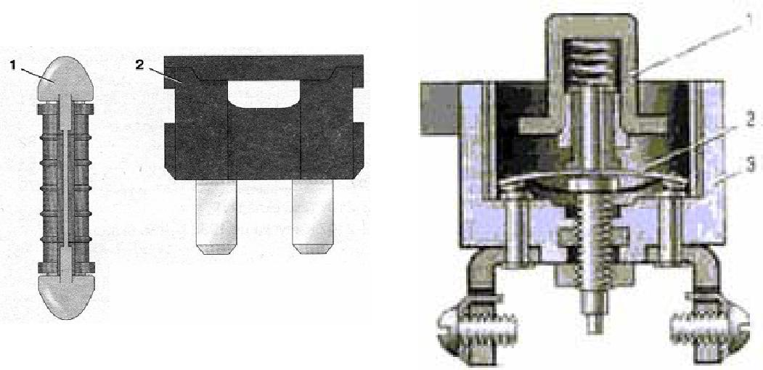

Рисунок 9.1 - Устройство плавких предохранителей
Рисунок 9.2 - Устройство термобиметаллического предохранителя:
1-стержневой предохранитель 1 – кнопка возврата; 2 – биметаллическая пластина для монтажного блока типа ; 3 – корпус
15.3722; 2-штыревой предохранитель для монтажных блоков
типа 40.3722 и 2105-3722010-17
Действие термобиметаллических предохранителей основано на прогибе биметаллических пластин при прохождении по ним тока. Их можно разделить на предохранители с кнопочным выключением и вибрационного
типа. В термобиметаллических предохранителях с кнопочным включением
(рисунок 9.2) после размыкания цепи пластина охлаждается, но остается в
. Термобиметал лические предохранители более инерционны по сравнению с плавкими, их рекомендуется применять в цепях защиты электродвигателей.
Эффективность действия предохранителей определяется по их ампер-секундной
характеристике, связывающей силу тока, проходящего через предохранитель, и время его срабатывания
Ампер-секундная характеристика плавких предохранителей ПР10А,
ПР12А, ПР13А приведена на рисунке 9.3,а, а термобиметаллических пре-
дохранителей ПР2Б, ПРЗ, ПР310, ПР315 – на рисунке 9.3,б.
t,c |  |  |  | t,c
500 |  |  | t_{в}= -40^{о}С | 500 |  |  | t_{в}= -40 | о
 |  |  |  |  |  |  |  |  | С
100 |  |  |  | 100
50 |  |  |  | 50
10 |  |  |  | 10
5 |  |  |  | 5 | t_{в}=50^{о}С
t_{в}=50^{о}С
 |  |  |  | 1
1
0,5 | 1,5 | 2,0 | 2,5 | 0,5 | 1,75 | 2,25 | 2,75
1,0 |  |  |  | 1,25
 |  | ^{I}н ^{/I} п ном |  |  |  |  | ^{I}н ^{/I} п ном
 |  | а) |  |  |  | б)
 | Рисунок 9.3 - Ампер-секундные характеристики предохранителей
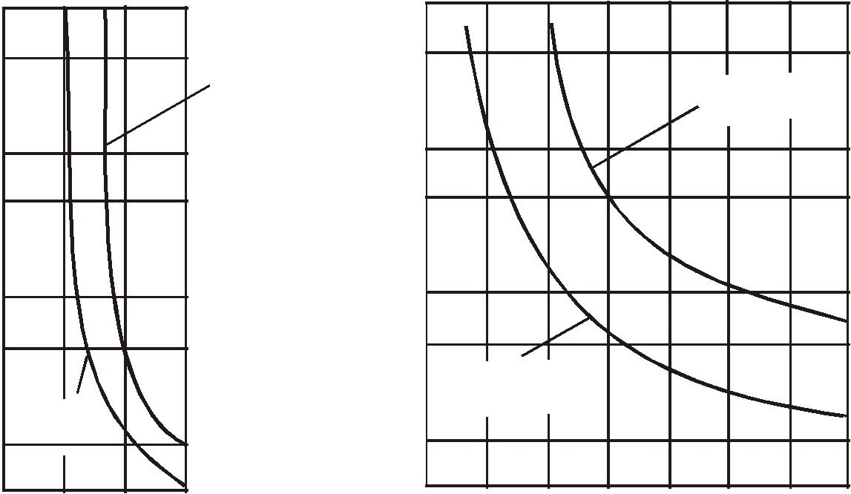

Значение номинального тока нагрузки I_{н} указана по отношению к номинальной силе тока предохранителя I_{п ном}. Характеристика имеет существенный разброс и зависит от температуры окружающей среды.

Номинальная сила тока предохранителя связана с сечением проводящей жилы провода (таблица 9.3).

Таблица 9.3
Сечение провода, мм² |  | 0,5 | 0,75 | 1 | 1,5 | 2,5 | 4
Номинальная сила тока
для | предохранителя:
плавкого |  | 8 | 10 | 10 | 16 | 20 | 30
термобиметаллического |  | 10 | 15 | 15 | 20 | 30 | 40

Плавкая вставка не должна расплавляться в течение 30 мин при силе тока, в 1,5 раза превышающей номинальную , и должна разрывать электрическую цепь не более чем за 10 с при силе тока, в 3 раза превышающей номинальную. Малогабаритный плавкий предохранитель срабатывает при двукратном превышении силы номинального тока не более чем за 5 с.

Термобиметаллические предохранители при нормальных температурных условиях и силе тока, в 2,5 раза превышающей номинальную, срабатывают не более чем за 15 с. Предохранители такого типа с самовозвратом при кратности тока около 2 срабатывают не более чем за 2 мин.

Плавкие предохранители обычно объединяются в блоки. Так на автомобилях ВАЗ-2106 имеется два блока предохранителей: основной и дополнительный. В основном блоке находится 9 предохранителей на 8 А и один (1-й) – на 16 А. В дополнительном блоке имеются шесть предохранителей, два из которых (14-й и 15-й) на 16 А, а остальные на 8 А.
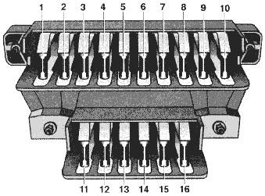

Рис. 9.4 Блоки предохранителей ВАЗ-2106.

При длительной эксплуатации автомобиля возможно окисление контактов предохранителей и их держателей в блоках, а также ослабление держателей. Это приводит к возрастанию сопротивления в электрических цепях или к обрыву ( нарушению проводимости) цепей . Поэтому рекомендуется периодически проверять и зачищать контакты предохранителей и держатели предохранителей, подгибать держатели, если они ослабли.
При перегорании предохранителя ставится новый. При этом не допускается установка самодельных или каких–либо других предохраните-

лей, не предусмотренных конструкцией автомобиля, т.к. это может привести к перегреву проводов и их возгоранию.

Контрольные вопросы:
- Как устроены автомобильные провода?
- По каким характеристикам различают провода?
- Что такое допустимая токовая нагрузка? К чему в реальных условиях эксплуатации приведет ее чрезмерное превышение?
- Каково назначение предохранителя?
- Как устроен плавкий предохранитель? Каковы его основные параметры и характеристики?
- Как устроен термобиметаллический предохранитель? Каковы его основные параметры и характеристики?
- Какие факторы обуславливают выбор предохранителей для конкретной электрической цепи автомобиля?
Литература:
- Ютт В. Е. Электрооборудование автомобилей. - М.: Транспорт,
2000.
- Чижков Ю.П., Акимов А.В. Электрооборудование автомобилей. Учебник для вузов. - М.: Изд-во За рулем, 2000.
- Пятков К.Б. Электрооборудование ВАЗ 2103, 2106: устройство и ремонт. - М.: Третий Рим, 1998.
- Пятков К.Б. Электрооборудование ВАЗ 2103, 2107: устройство и ремонт. - М.: Третий Рим, 1998.
- Пятков К.Б. Электрооборудование ВАЗ 2108, 2109: устройство и ремонт. - М.: Третий Рим, 1998.
Лабораторная работа №6
Определение характеристик и технического состояния светосигнальных приборов. Цель работы: изучить конструкцию и назначение основных частей фар автомобиля, технологию разборки и сборки фар , оценить техническое состояние основных узлов и элементов исследуемых фар ближнего и дальнего света автомобиля, ознакомиться с типами ламп, их характеристиками, конструкциями фар и фонарей.
Основные этапы работы:
- Внеаудиторная подготовка к работе в лаборатории.
- Работа в лаборатории, связанная с разборкой фар ближнего и дальнего света, оценкой технического состояния его узлов и элементов, и сборкой фары.
- Обработка и анализ полученной в лаборатории информации, оформление отчета по проделанной работе.
- Защита лабораторной работы.
Программа работы:
- Внеаудиторная подготовка к работе в лаборатории.
1.1. Используя конспекты лекций, учебники и учебные пособия, настоящие методические указания, а также доступный справочный материал:
– ознакомиться с назначением фар и фонарей автомобиля и принципом их работы;
– изучить устройство фары автомобиля и назначение её узлов и элементов;
– ознакомиться с основными техническими характеристиками современных ламп автомобиля;
– изучить технологию разборки и сборки фары головного освещения.
1.2. В процессе предварительной подготовки к работе в лаборатории найти ответы на контрольные вопросы методических указаний.

1.3. Подготовить таблицу оценки технического состояния узлов фары по образцу, приведенному в руководстве по выполнению лабораторной работы.
- Работа в лаборатории.
2.1. Получить у преподавателя или дежурного лаборанта набор инструментов, необходимых для разборки и сборки исследуемых фар автомобиля.
2.2. Определить тип, назначения и основные характеристики фары, предназначенной для разборки.
2.3. Разобрать фару в такой последовательности:
- Отвернуть три винта внутреннего обода крепления оптического элемента (см. рисунок 8.2);
- Отвести оптический элемент;
- Освободить узел крепления лампы и вынуть лампу из цоколя. 2.4. Определить тип лампы и ее цоколя.
2.5. Изучить конструкцию ламподержателя.
2.6. Начертить эскизы узлов ламподержателя.
2.7. Оценить техническое состояние корпуса фары. Для чего:
- Провести визуальный контроль корпуса и соединительных проводов фары автомобиля.
- Осмотреть лампу фары и проверить, нет ли нагара на ее контактах.
2.8. Оценить техническое состояние оптического элемента. Для чего:
- Проверить целостность стекла, отсутствие трещин и сколов.
- Проверить в местах крепления отсутствие заусенцев и надломов.
2.9. Оценить техническое состояние лампы фары. Для чего:
- Визуально проверить целостность нити накаливания.
- Проверить работоспособность лампы, для чего протестировать с помощью омметра нить накаливания на обрыв.
- Проверить замыкание цоколя лампы на корпус. Для этого измерить омметром сопротивление между цоколем и корпусом – оно должно быть не менее 10 кОм.
2.10. Результаты оценки технического состояния узлов и элементов фары занести в таблицу Э8.1 (согласно приведенному образцу), и сделать заключение.
Таблица 8.1

№ | Наименова- | Описание технического | Заключение
п/п | ние | состояния узла или эле-
 |  | мента
1 | Оптический | –Рабочая поверхность | Пригоден к дальнейшей
 | элемент | ровная, не имеет следов | эксплуатации
 |  | черноты и сколов
 |  | –…
2 | Корпус | ……
 | фары
3 | Лампа | ……
2.11. Собрать фару и провести её визуальный осмотр.
  - По результатам проделанной работы сделать обобщенные выводы
- оформить отчет.

Методический материал к лабораторной работе.

Система освещения и световой сигнализации предназначена для освещения дороги при движении в ночное время суток, рабочих органов на специальных (дорожных, строительных, сельскохозяйственных и т. п.) машинах, передачи информации о габаритах автомобиля или трактора, предполагаемом или совершаемом маневре, для освещения номерного знака, кабины, салона кузова, щитка приборов, багажника, подкапотного пространства и т. п.
При высоких скоростях движения ночью необходимо освещать дорогу перед автомобилем на расстоянии 50 - 250 м.
Эта проблема решается установкой на автомобилях и других транспортных средствах фар головного освещения с параболоидными отражателями света.
Отраженные от отражателя лучи идут узким пучком параллельно оптической оси, если в фокусе отражателя помещен точечный источник света. Нить накала лампы для фар имеет конечные размеры. Поверхность отражателя не имеет точной математической формы параболоида. Поэтому в фарах отраженные лучи представляют собой слабо расходящийся пучок (рисунок 8.1).

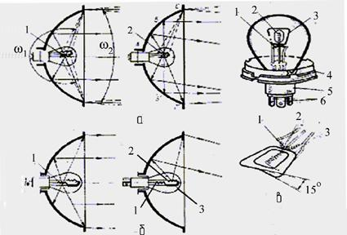

Рисунок 8.1 - Оптические системы фар головного освещения: а-с американской системой светораспределения; б-с европейской системой светораспределения; в-лампа для фары с европейской системой светораспределения; 1-нить дальнего света; 2-нить ближнего света; 3-экран; 4-фланец; 5-цоколь; 6-выводы штекерные
Световой поток источника света распространяется в пределах телесного угла, равного 4π. На отражатель падает световой поток, расходящийся в телесном угле ω₁ После отражения этот поток концентрируется в малом телесном угле ωώ₂. Световой поток равен произведению средней силы света в заданном телесном угле на значение этого угла..
Даже при некотором уменьшении отраженного светового потока, обусловленного потерями на отражение, концентрация пучка отраженных лучей в малом телесном угле ωώ ₂ позволяет во много раз увеличить силу света в нем по сравнению с силой света нити накала лампы.
Фары автомобиля должны удовлетворять двум противоречивым требованиям:
- обеспечивать достаточную освещенность дороги и находящихся на ней объектов на расстоянии не менее 100 м;
- не ослеплять водителей встречного транспорта. Ослепление водителей светом фар при встречном разъезде транспорта является серьезной проблемой, связанной с обеспечением безопасности движения. В настоящее время эта проблема решается путем использования двухрежимных систем головного освещения с дальним и ближним светом.
Термином«дальний свет» обозначают световой пучок фары или комплекта фар, предназначенный для освещения дороги перед транспортным средством при отсутствии встречного транспорта. Ближним светом является световой пучок фары или комплекта фар, обеспечивающий освещение дороги перед транспортным средством при движении в городах или при разъезде со встречным транспортом на автодорогах.
Распределение света на дороге зависит от конструкции оптического элемента и лампы.
Современные автомобили оборудованы в основном круглыми и прямоугольными головными фарами с американской и европейской асимметричными системами светораспределения. Асимметричный свет обеспечивает лучшую освещенность той стороны дороги, по которой движется автомобиль и уменьшает степень ослепления водителей встречного транспорта. Снижение степени ослепления при встречном разъезде транспорта обеспечивается применением в фарах двухнитевых ламп.
- лампах фар с американской системой светораспределения нить накала дальнего света (обычно дугообразной формы) расположена в фокусе отражателя; по отношению к ней нить накала ближнего света (цилиндрической формы) смещена несколько вверх и вправо (если смотреть на отражатель со стороны светового отверстия).
Расфокусировка нити ближнего света разделяет пучок отраженных лучей на две основные части. Одна часть светового пучка, отраженная от внутренней части отражателя (на стороне вершины параболоида А) до фокальной плоскости ВВ' направлена вправо и вниз относительно оптической оси фары . Другая часть светового пучка, отраженная от внешней части отражателя между фокальной плоскостью и кромкой выходного отверстия СС' , направлена влево и вверх и попадает в зону расположения глаз водителя встречного транспорта.
Световой пучок в американской системе распределения ближнего света размыт, четкой светотеневой границы нет. Увеличение угла рассеивания отраженного светового потока вызывает необходимость вторичного светораспределония рассеивателем со сложной системой микроэлементов. Для уменьшения светового потока лучей, отраженных вверх и вправо от оптической оси, применяют отражатели с меньшей глубиной (с меньшим телесным углом ωώ₁).
Фары с европейской системой светораспредсления ближнего света создают четко выраженную светотеневую границу. Нить дальнего света имеет дугообразную форму и располагается в фокусе отражателя. Нить ближнего света цилиндрической формы выдвинута вперед и расположена чуть выше и параллельно оптической оси. Лучи от нити ближнего света, попадающие на верхнюю половину параболоидного отражателя, отражаются вниз, освещая близлежащие участки дороги перед автомобилем. Светотеневую границу создает экран, расположенный под нитью ближнего света.

Непрозрачный экран исключает попадание световых лучей на нижнюю полусферу отражателя, поэтому траектория движения глаз водителя встречного транспорта находится в теневой зоне. Одна сторона экрана отогнута вниз на угол 15°, что позволяет увеличить активную поверхность левой половины отражателя и освещенность правой обочины и полосы движения автомобиля.
Европейская система светораспределения по сравнению с американской хорошо освещает правую часть дороги, обочину и вызывает меньшее слепящее воздействие на водителей встречного транспорта. При движении автомобиля по неровной дороге колебания светотеневой границы быстро утомляют зрение водителя. Американская система с размытым световым пучком ближнего света менее чувствительна к неровностям дороги. При встречном разъезде автомобилей с различными системами распределения ближнего света водители автомобилей с фарами европейского типа испытывают ослепление в большей степени.
На автомобилях применяются двух- и четырехфарные системы головного освещения. При двухфарной системе каждая фара создает дальний ближний свет, что усложняет конструкцию рассеивателя. В четырехфарной системе две внутренние фары с однонитевыми лампами создают только дальний свет. Другие две фары, располагаемые ближе к плоскостям бокового габарита автомобиля, имеют двухнитевые лампы и обеспечивают ближний свет при встречном разъезде автомобилей и дальний, совместно с внутренними фарами при отсутствии встречного транспорта. Рациональ-ное распределение ближнего и дальнего (света по отдельным фарам позволяет рассчитать оптическую систему на определенный режим работы. Однако четырехфарная система имеет большую стоимость.
Помимо обязательных фар головного освещения с дальним и ближним светом на автомобилях могут быть установлены противотуманные фары, фары-прожекторы и фары рабочего освещения.
Противотуманные фары используются при движении в тумане, при большой запыленности воздуха и во время снегопада. Они отличаются специальным светораспределением и низким по отношению к дорожному полотну расположением. Рассеяние противотуманных фар увеличено в горизонтальной и ограничено в вертикальной плоскостях. Рассеивающее действие туманной среды на световой поток противотуманных фар огра-ничивается благодаря уменьшению длины пути световых лучей. Световой пучок противотуманной фары должен иметь резкую светотеневую границу горизонтальной плоскости оптической оси, чтобы не освещать частицы тумана и пыли, находящиеся выше этой плоскости.
Прямоугольные фары имеют параболоидный отражатель, срезанный снизу и сверху горизонтальными плоскостями. Увеличение светового отверстия в горизонтальной плоскости позволяет обеспечить лучшее освещение дороги на большом расстоянии. Прямоугольные фары проще разместить в передней части автомобиля между капотом и буфером.
Наибольшее распространение в России получили круглые фары ФГ-122 с американской системой светораспределения и фары ФГ-140 с европейской системой светораспределения.
Корпус фары ФГ-140 (рисунок 8.2) изготовлен из листовой стали ме-тодом штамповки . Поверхность корпуса покрыта несколькими слоями стойкого лака. На ребра внутренней части корпуса своей тыльной стороной ложится установочное кольцо, которое прижимается к корпусу пружиной. По периферии установочного кольца предусмотрены пазы , в которые входят головки регулировочных винтов. Винты ввертываются в гайки, закрепленные на корпусе, обеспечивая необходимую регулировку направления светового пучка фары в горизонтальной и вертикальной плоскостях.

Лицевая сторона установочного кольца служит привалочной плоскостью для оптического элемента. Оптический элемент крепится к кольцу тремя винтами с помощью внутреннего ободка. Для фиксации оптического элемента в определенном положении установочное кольцо имеет три несимметрично расположенных окна.
Оптический элемент объединяет в себе параболоидный отражатель и рассеиватель. Отражатели полуразборных и склеенных металлостеклянных оптических элементов фар изготовляют штамповкой из стального листа или ленты с последующим нанесением алюминиевого отражающего покрытия. Окисление алюминированной поверхности предотвращается тонким слоем лака. Алюминированная поверхность отражает до 90 % падающего на нее света.
Рассеиватели окончательно формируют выходящий из фары световой пучок. Они представляют собой сложную составную стеклянную линзу с многочисленными преломляющими элементами. Рассеиватели изготовляют прессовкой из стекломассы.
Применяются также цельностеклянные оптические элементы (лампы-фары). Внутренняя поверхность стеклянного алюминированного отражателя полностью защищена от внешних воздействий и обеспечивает стабильность светотехнических характеристик фары в течение всего срока службы.
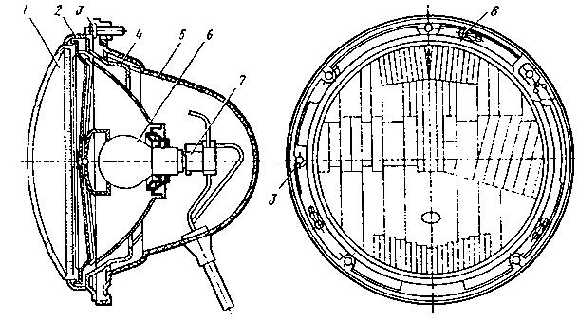

Рисунок 8.2 - Устройство круглой фары
1-оптический элемент; 2-ободок; 3-регулировочные винты; 4-держатель; 5-корпус; 6-источник света; 7-токопроводящая колодка; 8-винты крепления ободка.
Оптический элемент подключается к системе электрооборудования проводами, проходящими в корпус фары через уплотняющую втулку. Внутри корпуса провода присоединяются к трехконтактному соединителю со стандартизированным расположением контактов.
- фаре ФГ-122 применяется оптический элемент с двухнитевой лампой. В оптический элемент фары ФГ-140 с обратной стороны отражателя установлена лампа с унифицированным фланцевым цоколем P45L. Ступенчатый фланец напаян на цоколь диаметром 22 мм. Фланец имеет две базовые опорные поверхности, позволяющие применять лампы для отражателей с двумя фокусными расстояниями 22 и 27 мм. Выводы лампы выполнены в виде прямоугольных штекерных пластин, на которые надет со-единитель.
Современные лампы, их обозначение и классификация
Выпускаемые отечественной промышленностью автомобильные лампы имеют обозначения, характеризующие область их применения. В обозначение входит буква А (автомобильная), номинальное напряжение (6,12 или 24 В) и мощности (в Вт) нитей дальнего и ближнего света (например, А12—45+ 40). Значения мощности следуют одно за другим через знак "+". К перечисленным составляющим обозначения лампы может быть добавлена цифра для указания модификации типа.
Световая отдача автомобильных ламп составляет 14 - 18 лм/Вт при сроке службы 125 - 200 ч. Увеличить яркость и световую отдачу ламп накаливания можно за счет повышения температуры вольфрамовой нити. Однако при температуре свыше 2300 - 2400°С вольфрам интенсивно испаряется и нить быстро перегорает. Испаряющийся вольфрам оседает на стенках стеклянной колбы и затемняет ее.
Рабочая температура нити, составляющая 2700 - 2900°С, достигается лампах с галогенным циклом, что обеспечивает их повышенную (на 50—60 %) световую отдачу. Колба галогенной лампы заполнена инертным газом и небольшим количеством паров йода. Частицы вольфрама, осевшие на стенках колбы после испарения с нити накаливания, соединяются с парами йода и образуют йодистый вольфрам. При температуре колбы из кварцевого стекла 600—700°С йодистый вольфрам испаряется и диффундирует в зону высокой температуры вокруг нити накала, распадается на вольфрам и йод. Вольфрам оседает на нить, а пары йода остаются в газовом пространстве колбы, участвуя в дальнейшей реализации йодного цикла. Отечественной промышленностью освоен выпуск галогенных ламп для автомобильных фар типов HI, НЗ и Н4 с маркой АКГ (автомобильная кварцевая галогенная).
Большая часть типов ламп, предназначенных для приборов освещения автомобиля, разработана для использования с определенным цоколем. Некоторые лампы имеют идентичные цоколи, однако различия в мощности бывают настолько существенны, что неправильная установка нежелательна. Световая отдача показывает уровень фотометрического к. п. д. лампы и является одним из основных параметров лампы. Для ламп без галогенного эффекта светоотдача находится в пределах 10-18 лм/Вт . Более высокую светоотдачу (22-26 лм/Вт) имеют лампы Н7, HS1 и HS2. Ввиду того, что галогенный эффект предотвращает потемнение, поверхность лампы остается чистой в течение всего срока работы нити накала. Газоразрядная лампа DS2 («Litron» ) обеспечивает уровень световой отдачи порядка 85 лм/Вт в целях существенного улучшения характеристик ближнего света фар.
Технические характеристики современных ламп, систем освещения и сигнализации представлены в таблице 8.1.
аблица 8.1

 |  |  |  |  |  | Номи- | Номи-
Применение |  |  |  |  | Катего- | нальное | нальная | Световой |  | Основной | Изо-
 |  |  |  |  | рия | напря- | мощ- | поток, лм |  | тип | браже-
 |  |  |  |  |  | жение, | ность, |  |  |  | ние
 |  |  |  |  |  | В | Вт
Дальний- |  |  |  |  | R2 | 6 | 45/40 ¹⁾ | 600(min) |  | Р 45 t - 41
ближний свет |  |  |  |  |  | 12 | 45/40 | 400-550 ¹⁾
 |  |  |  |  |  | 24 | 55/50
Противотуман- |  |  |  |  | Н1 | 6 | 55 | 1350 | 2) | Р14,5 е
ные фары, допол- |  |  |  |  |  | 12 | 55 | 1550
нительные |  |  |  | фары |  | 24 | 70 | 1900
при | управлении
автомобилем,
ближний-дальний
свет | для |  |  | четы-
рехфарных |  |  |  | сис-
тем
Дальний |  |  |  | свет, | Н2 | 6 | 55 | 1300 | 2) | Х511
ближний свет фар |  |  |  |  |  | 12 | 55 | 1800
во Франции |  |  |  |  |  | 24 | 70 | 2150
Противотуманная |  |  |  |  | Н3 | 6 | 55 | 1050 | 2) | РК 22_{s}
фара, |  | дополни- |  |  |  | 12 | 55 | 1450
тельная фара |  |  |  |  |  | 24 | 70 | 1750
Дальний- |  |  |  |  | Н4 | 12 | 60/55 | 1650 | 1),2) | Р 43 t - 38
ближний свет фар |  |  |  |  |  |  |  | 1000
 |  |  |  |  |  | 24 | 75/70 | 1900/1200
Дальний- |  |  |  |  | Н7 | 12 | 55 | 1500 | 2) | РХ 26 d
ближний свет фар
для | четырехфар-
ных систем, про-
тивотуманная фа-
ра (с 1992г.)
Ближний свет для |  |  |  |  | НВ4 | 12 | 55 | 1100 |  | Р 22 d
систем |  | с | четырь-
мя фарами
Дальний свет для |  |  |  |  | НВ3 | 12 | 60 | 1900 |  | Р 20 d
систем |  | с | четырь-
мя фарами
Сигнал |  | торможе- |  |  | P 21 W | 16 | 21 | 460 ³⁾ |  | ВА 15 s
ния, |  | проблеско- |  |  | PY 21 | 12
вый сигнал, зад- |  |  |  |  | _{W} 7) | 24
ний |  | противоту-
манный |  |  | фонарь,
фонарь |  |  | заднего
хода
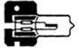
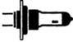
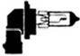
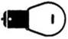

141

 |  |  |  |  |  |  |  |  | Продолжение таблицы 8.1
Сигнал торможе- |  |  |  | P | 21/5 | 6 | 21/5 4) | 440/35 |  | ВАY 15 d
ния |  |  |  | W |  | 12 | 21/5 | 3),4)
 |  |  |  | PY | 21 | 24 | 21/5 | 440/35
 |  |  |  | _{W} 7) |  |  |  | 440/40 3)
Передний |  |  | и зад- | R 5 W |  | 6 | 5 | 50 3) |  | ВА 15 s
ний |  | габаритные |  |  |  | 12
фонари |  |  |  |  |  | 24
Задний |  |  | габарит- | R 10 W |  | 6 | 10 | 1253) |  | ВА 15 s
ный фонарь |  |  |  |  |  | 12
 |  |  |  |  |  | 24
Лампа |  | подсветки |  | С 5 W |  | 6 | 5 | 45 3) |  | SV 8,5
номерного знака, |  |  |  |  |  | 12
задний |  |  | габарит- |  |  | 24
ный фонарь
Лампа |  |  | заднего | С 21 W |  | 12 | 21 | 460 3) |  | SV 8,5
хода
Передний |  |  | габа- | Т 4 W |  | 6 | 4 | 35 3) |  | ВА 9 s
ритный фонарь |  |  |  |  |  | 12
 |  |  |  |  |  | 24
Передний |  |  | габа- | W 5 W |  | 6 | 5 | 50 3) |  | W2,1 | х
ритный |  |  | фонарь, |  |  | 12 |  |  |  | 9,5d
лампа |  | освещения |  |  |  | 24
номерного знака
Передний |  |  | габа- | W 3 W |  | 6 | 3 | ₂₂ 3) |  | W2,1 | х
ритный |  |  | фонарь, |  |  | 12 |  |  |  | 9,5d
лампа |  | освещения |  |  |  | 24
номерного знака
Ближний свет фар |  |  |  | D1S ⁵⁾ |  | 85 | 35 | 3200 |  | РК 32d - 2
для | четырехфаз- |  |  |  |  | 12 ⁶⁾ | При-
ной системы (на- |  |  |  |  |  |  | близ.
чиная с 1991г.) |  |  |  |  |  |  | 40 ⁶⁾
Ближний свет фар |  |  |  | D2S ⁵⁾ |  | 85 | 35 | 3200 |  | Р 32d - 2
для | четырехфаз- |  |  |  |  | ₁₂ 6) | При-
ной системы (на- |  |  |  |  |  |  | близ.
чиная с 1994г.) |  |  |  |  |  |  | 40 ⁶⁾
Ближний свет фар |  |  |  | D2R ⁵⁾ |  | 85 | 35 | 2800 |  | Р 32d - 3
для | четырехфаз- |  |  |  |  | 12 ⁶⁾ | При-
ной системы (на- |  |  |  |  |  |  | близ.
чиная с 1996г.) |  |  |  |  |  |  | 40 ⁶⁾
______________________________
- Дальний-ближний свет фар;
- Технические условия для 6,3, 13,2 или 28 В;
- Технические условия для 6,75, 13,5 или 28 В;
- Основная-дополнительная нить накала;

- Газоразрядные лампы: стандарт еще не определен;
- С балластным сопротивлением;
- Версия желтого света.

Контрольные вопросы
  - Каково назначение фар автомобиля?
  - Что такое фокусное расстояние отражателя фары?
  - Каково назначение ………(отражателя, экрана, линзы), и какую функцию этот узел (элемент) выполняет?
  - Что такое однофокусные и многофокусные отражатели?
  - Каковы основные характеристики ламп, которые используются в автомобилях?
  - Какие факторы обуславливают выбор конструкций фар ближнего
- дальнего света автомобилей?
  - Дайте характеристику ламп освещения автомобилей по правилам ЕЭKR37 и МЭК 809-85.
  - Почему необходима двухрежимная работа фар головного освеще-ния автомобиля?
Литература

- Ютт В. Е. Электрооборудование автомобилей. - М.: Транспорт,
2000.
- Чижков Ю.П., Акимов А.В. Электрооборудование автомоби-лей. Учебник для вузов. - М.: Изд-во За рулем, 2000.
- Автомобильный справочник. Перевод с английского. Первое русское издание. – М.: Издательство «За рулем», 1999. – 896с.

Лабораторная работа №7
Определение технического состояния сигналов электродвигателей стеклоочистителей.
Цель работы: изучить принцип действия стеклоочистителя, конструкцию и назначение его основных частей, технологию разборки и сборки стеклоочистителя СЛ100, оценить техническое состояние основных его узлов и элементов.
Основные этапы работы:
- Внеаудиторная подготовка к работе в лаборатории.
- Работа в лаборатории, связанная с разборкой стеклоочистителя СЛ100, оценкой технического состояния его узлов и элементов, и сборкой стеклоочистителя.
- Обработка и анализ полученной в лаборатории информации, оформление отчета по проделанной работе.
- Защита лабораторной работы.

Программа работы:
- Внеаудиторная подготовка к работе в лаборатории.
1.1. Используя конспекты лекций, учебники и учебные пособия, настоящие методические указания, а также доступный справочный материал:
– ознакомиться с назначением стеклоочистителя и принципом его работы;
– изучить устройство стеклоочистителя и назначение его узлов и элементов;
– ознакомиться с основными техническими характеристиками приводного электродвигателя;
– изучить технологию разборки и сборки стеклоочистителя.
1.2. В процессе предварительной подготовки к работе в лаборатории найти ответы на контрольные вопросы методических указаний.
1.3. Подготовить таблицу оценки технического состояния узлов стеклоочистителя по образцу, приведенному в руководстве по выполнению лабораторной работы.
- Работа в лаборатории.
2.1. Получить у преподавателя или дежурного лаборанта набор инструментов, необходимых для разборки и сборки исследуемого стеклоочистителя.
2.2. Разобрать стеклоочиститель СЛ100 на три основных части : элек-тродвигатель МЭ14А, червячный редуктор и привод (рычажный механизм). Для этого
- Накидным ключом №10 отвернуть гайку крепления приводных рычагов, снять шайбы и отсоединить рычаги.
- Предварительно зарисовав схему подключения проводов обмоток электродвигателя, с помощью отвертки и пассатижей отсоединить провода от корпуса редуктора.
- Ключом №8 отвернуть три гайки крепления электродвигателя к червячному редуктору, и снять его (вместе с пластмассовой втулкой).
2. 3. Оценить техническое состояние элементов рычажного механизма. Для чего:
- Проверить на легкость хода подвижные соединения (кривошипного механизма, рычагов и тяг).
- Отвернуть ключом №10 наконечник (для крепления щетки) на оси рычага и снять втулку.
- Отвернуть ключом №22 гайку крепления оси рычага и снять урав-нитель с прокладкой.
- С помощью пассатижей или отвертки вынуть скобу и снять с оси штуцер и шайбы.
- Осмотреть ось рычага, штуцер и уравнитель.

- Произвести сборку в порядке, обратном разборке.
2.4. Оценить техническое состояние червячного редуктора. Для чего:
- Отверткой отвернуть 3 винта и снять крышку редуктора.
- Вынуть ось с шестерней редуктора.
- Осмотреть червяк, шестерню редуктора и контактную пластину концевого выключателя на ее внутренней стороне.
- Осмотреть крышку редуктора и разобраться, для чего второй контакт концевого выключателя выполнен подвижным.
- С помощью омметра проверить биметаллический предохранитель.
- Произвести сборку червячного редуктора.
2.5. Оценить техническое состояние электродвигателя. Для чего:
- Ключом № 6 отвернуть две гайки стяжных шпилек и отсоединить
крышку с держателями щеток от крышки с полюсами (полюсными наконечниками с обмотками), вынув при этом щетки из щеткодержателей.
- Вынуть из крышки якорь (при значительном усилии можно воспользоваться пассатижами).
- Проверить обмотку якоря на замыкание с корпусом («массой»). Для этого измерить омметром сопротивление между коллекторной пластиной и сердечником якоря. Оно должно быть не менее 10 кОм. При наличии замыкания с корпусом якорь выбраковывается и заменяется новым. Примечание: действия, выделенные курсивом, выполняются только при проведении технического обслуживания электродвигателя.
- Проверить состояние коллектора. Рабочая поверхность коллектора должна быть гладкой (без следов износа) и не должна иметь следов почернения, вызываемого искрением и механическим износом щеток. Загрязненную, окисленную или подгоревшую поверхность коллектора протирают чистой ветошью, смоченной бензином или зачищают мелкозернистой шлифовальной шкуркой.
- Проверить качество пайки выводов секций обмотки якоря в гребешки коллектора. При необходимости соединения пропаивают паяльником мощностью не менее 40 Вт.
- Проверить состояние вала якоря. На поверхности вала не должно быть задиров, забоин и износа.
- Проверить обмотки статора на обрыв, для чего измерить их сопротивление омметром в соответствии со схемой, приведенной на рисунке 4. По результатам измерений зарисовать эту схему с цветовым обозначением проводов.
- Проверить обмотку статора на замыкание с корпусом, для чего измерить омметром сопротивление между выводом обмотки и корпусом статора. Прибор должен показывать сопротивление не менее 10 кОм.
- Осмотреть обмотку статора на наличие перегрева. На поверхности изолятора катушек статора не должно быть следов почернения.
При наличии обрыва, замыкания на корпус или перегрева электродвигатель (корпус) выбраковывается и заменяется новым.
- Проверить легкость перемещения щеток в щеткодержателях и усилие пружин. Перемещение должно быть свободным, без заеданий.
В случае слабого усилия щеточной пружины ее необходимо заме нить.

- Проверить состояние щеток, обратив внимание на степень их износа и качество поверхности. Если щетки изношенны, то они заменяются новыми.
- Произвести сборку электродвигателя (собрав вместе крышки и затянув гайки стяжных шпилек, нужно проверить, что якорь свободно вращается – в противном случае процесс разборки и сборки следует повторить, устранив неполадку).

2.6. Результаты оценки технического состояния узлов и элементов электропривода ( электродвигателя, червячного редуктора, рычажного механизма) занести в таблицу Э10.1 (согласно приведенному образцу), и сделать заключение.
Таблица Э10.1

№ | Наименова- | Описание технического со- |  | Заключение
 | ние | стояния узла или элемента
1. | Электро- | – Коллектор: | Пригоден |  | к дальней-
 | двигатель: | рабочая поверхность ровная, | шей | эксплуатации
 |  | но имеет следы черного на- | после |  | проведения
 |  | лета | технического обслу-
 |  | – … | живания.
2. | Червячный | …
 | редуктор
3. | Рычажный | …
 | механизм
Примечание: Из ремонтных работ по стеклоочистителю обычно допускается только замена шестерни редуктора, зачистка коллектора и регулировка концевого выключателя.
2.7. Собрать стеклоочиститель, обратив внимание на приведенные ниже рекомендации.
- Перед соединением редуктора и электродвигателя необходимо со-ответствующим образом выставить пазы переходной втулки на валу двигателя и пазы червячного вала редуктора.
- При подсоединении проводов к контактным площадкам следует воспользоваться предварительно зарисованной схемой соединений.
2.8. По результатам проделанной работы оформить отчет.

Методический материал к лабораторной работе
Для привода в действие отопительных и вентиляционных установок, стекло- и фароочистителей, стеклоподъемников и другого вспомогательного оборудования в автомобилях используется электропривод. Электропривод состоит из управляемого электродвигателя, системы передачи механической энергии потребителю и системы управления. Довольно часто электродвигатель объединяют с системой передачи энергии и частично с системой управления и защиты. Электродвигатель, объединенный с редукто-ром образует моторедуктор.
На автомобили устанавливаются коллекторные электродвигатели постоянного тока мощностью, выбираемой из ряда 6, 10, 16. 25, 40, 60, 90. 120, 150, 180. 250 Вт , и частотой вращения, соответствующей ряду 2000, 3000 4000 5000. 6000. 8000, 9000 и 10000 мин⁻¹.

Устройство электродвигателей, используемых в приводе вспомогательного электрооборудования автомобилей

Двигатели с электромагнитным возбуждением имеют параллельное, последовательное и смешанное возбуждение. Регулирование их частоты вращения может осуществляться введением резистора в цепь возбуждения или якоря, переключением в цепи обмотки возбуждения. Реверсивные двигатели снабжены двумя обмотками возбуждения. Электродвигатели малой мощности (до 60 Вт) выполняются двухполюсными, пакеты статора и якоря набираются из стальных пластин.
Пример конструкции электродвигателя с электромагнитным возбуждением представлен на рисунке 10.1.
Применение постоянных магнитов упрощает конструкцию электродвигателя. В автомобильных электродвигателях используются магниты из гексаферрита бария изотропные 6БИ240, М6БИ230Ж и анизотропные 24БА210, 18БА220 и 14БА255. Последние три цифры в наименовании магнита указывают на величину его коэрцитивной силы по намагниченности в кА
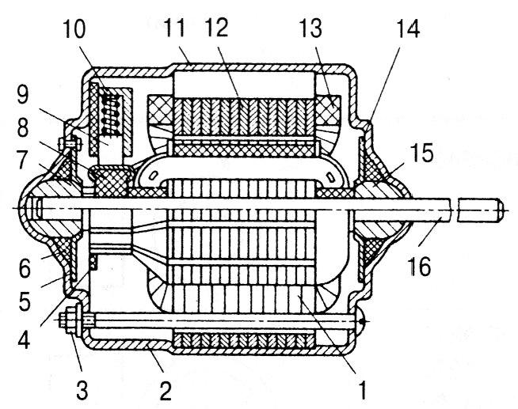

1 - якорь; 2 - крышка; 3 - винт; 4 - траверса; 5. 14 - плоские пружины:
6 - сальник; 7, 15 - подшипники; 8 - коллектор; 9 - щетки; 10 - щеткодержатель;
11 - корпус; 13 - обмотка возбуждения; 16 - выходной вал.
Рисунок 10.1 - Электродвигатель с электромагнитным возбуждением
Коллекторы выполняются штамповкой из медной ленты или трубы с продольным пазами на внутренней поверхности и спрессовываются пластмассой.
В электродвигателях применяются щетки марок М1, 96, 960, ЭГ51. В двухскоростных электродвигателях между двумя основными щеткам устанавливается третья. Частота вращения электродвигателя с возбуждением от постоянных магнитов зависит от числа рабочих проводников обмотки якоря, заключенных между щетками. При подаче питания на третью щетку число таких проводников уменьшается, и частота вращения растет.
Коэффициент полезного действия электродвигателей зависит от их мощности, но обычно не превышает 60%.
Технические данные некоторых типов электродвигателей с электро-магнитным возбуждением приведены в таблице 10.1, а с возбуждением от постоянных магнитов - в таблице 10.2.

Таблица 10.1

 |  | Полезная | Сила по- | Частота
Электро- | Напряже- | мощность, | требляе- | вращения, | Масса, кг
двигатель | ние, В | Вт | мого тока, | мин⁻¹
 |  |  | А
 |  | Параллельное | возбуждение
МЭ7Г | 12 | 10 | 3 | 2600 | 0,83
МЭ12 | 12 | 15 | 3,8 | 6500 | 1,3
МЭ22А | 12 | 120 | 28 | 3000 | 6,3
 |  | Последовательное | возбуждение
МЭ106 | 12 | 40/16 | 11/6,5 | 3000/2000 | 3,5
МЭ201 | 12 | 11 | 3,5 | 5500 | 0,5
МЭ202А | 12 | 11 | 3.5 | 4500 | 0,5
МЭ211Б | 12 | 25 | 5,3 | 3000 | 1,3
МЭ218В | 12 | 25 | 5,3 | 3000 | 1,3
МЭ222 | 12 | 220 | 43 | 6500 | 5,0
МЭ226 | 12 | 40 | 7,5 | 3500 | 1,65
МЭ225А | 12 | 12 | 4,5 | 4000 | 0,85
 |  | Смешанное | возбуждение
32.3730 | 12 | 180 | 29 | 6500 | 4.7
МЭ14А,Б | 12 | 15 | 4.2 | 1500 | 1,3

Примечание: дробью представлены параметры двухскоростного дви-гателя.

Таблица 10.2

Электро- | Привод | Напряже- | Полезная | Частота | Масса, кг
двигатель |  | ние, В | мощность, | вращения,
 |  |  | Вт | мин⁻¹
МЭ268 | омывателя | 12 | 10 | 9000 | 0,14
МЭ237Б | стеклоочи- | 12 | 12 | 2000 | 0,9
45.3730 | стителя | 12 | 90 | 4100 | 1,0
МЭ11 | отопителя | 12 | 6 | 3000 | 0,5
МЭ236 | – // – | 12 | 25 | 3000 | 1
МЭ255 | – // – | 12 | 20 | 3000 | 0.8
19.3730 | – // – | 12 | 40 | 3000 | 1.3
51.3730 | – // – | 12 | 90 | 3000 | 1.3
49.3730 | – // – | 12 | 27 | 4500 | 0,68
74.3730 | – // – | 12 | 11 | 5500 | 0,5
9742.3730 | – // – | 12 | 90 | 3000 | 16
МЭ272 | – // – | 12 | 110 | 2500 | 2,5

68.3730 | вентилято- | 12 | 110 | 2500 | 2,5
70.3730 | ра | 12 | 110 | 2500 | 1,8
81.3730 | – // – | 12 | 6 | 3000 | 0,5
 | – // –
 | – // –

Устройство и принцип работы стеклоочистителя

Стеклоочиститель предназначен для механической очистки лобового стекла (в некоторых моделях автомобилей и заднего) от атмосферных осадков и грязи. Электрический стеклоочиститель (рисунок 10.2) состоит из электродвигателя 1, червячного редуктора 3, привода (кривошипный механизм 4, система рычагов и тяг 2) и щеток 5.
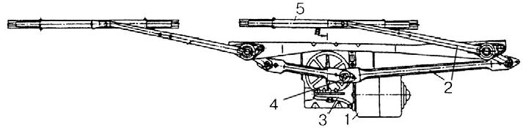

а)
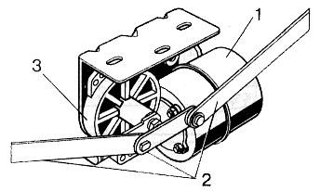

б)

Рисунок 10.2 - устройство стеклоочистителя

Электродвигатель стеклоочистителя через червячный редуктор при-водит во вращение кривошип, который через систему приводных рычагов и тяг сообщает щеткам качательные движения.

Алгоритм управления стеклоочистителем в простейшем случае дол-жен обеспечивать работу с малой и большой частотой вращения его элек-тродвигателя и укладку щеток при отключении стеклоочистителя в край-нее положение, в котором они не мешают обзору водителя.

На рисунках 10.3 и 10.4 приведены схемы управления стеклоочист-кой с электродвигателями, возбуждаемыми постоянным магнитом, и с электромагнитным возбуждением, соответствующие этому алгоритму.

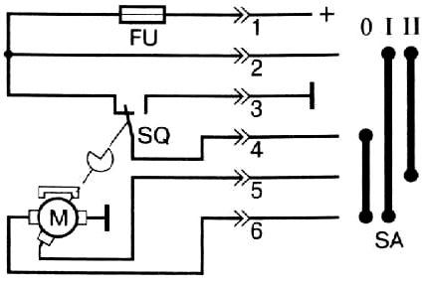

Рисунок 10.3 - Схема управления двухскоростным стеклоочистителем при исполь-зовании электродвигателя с возбуждением от постоянных магнитов
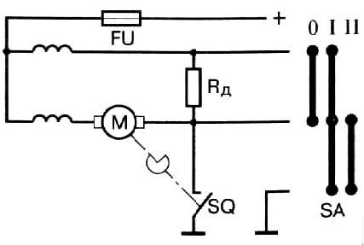

Рисунок 10.4 - Схема управления двухскоростным стеклоочистителем при использовании электродвигателя с электромагнитным возбуждением
Переключатель SA имеет три положения, соответствующие требованиям алгоритма работы стеклоочистителя. В положении I электропитание подается непосредственно на основные щетки электродвигателя, и он работает на низкой частоте вращения. Перевод переключателя в положение подводит питание к третьей щетке электродвигателя с возбуждением от постоянных магнитов или через резистор Я к параллельной обмотке возбуждения двигателя со смешанным электромагнитным возбуждением. При этом двигатель переходит на высокую частоту вращения с повышенной интенсивностью очистки. Для остановки привода выключатель переводится в положение 0. Однако двигатель при этом сразу не останавливается и продолжает работать, получая питание через размыкающий контакт кон-цевого выключателя SQ.
  - схеме на рисунке 10.3, после установки щеток в крайнее положение концевой выключатель срабатывает и замыкает замыкающий контакт, после этого электропитание двигателя прекращается и он ускоренно останавливается в режиме динамического торможения, т.к. его щетки оказываются соединены между собой накоротко. В схеме на рисунке 10.4, остановка двигателя происходит с соединением щеток через обмотки возбуждения. Биметаллический предохранитель FU защищает двигатель от перегрузки.
Более полный алгоритм управления стеклоочистителем предполагает периодическое его включение через (2-7) сек при совместном управлении стеклоомывателем. Периодичность включения обеспечивается использованием теплового или электронного реле.
Обозначение электродвигателей

Электродвигатель, используемый в приводе, ранее обозначался буквами «МЭ », номером модели и ее модификацией. Например, МЭ14А. В настоящее время используется цифровое обозначение вида ХХХХ.3730, где первые две цифры соответствуют номеру модели, третья цифра – модификации, а четвертая – исполнению (в некоторых случаях третья и четвертая цифры могут отсутствовать). Так 9742.3708 – это электродвигатель
- модели, четвертой модификации, общеклиматического исполнения.

Технические характеристики

- таблице 10.3 приведены основные характеристики электродвига-теля МЭ14А, применяемого в приводе стеклоочистителя на автомобилях УАЗ, М2140 и др.

Таблица 10.3

Наименование параметра | МЭ14-А
Тип возбуждения | смешанное
Номинальное напряжение, В | 12
Номинальная мощность, Вт | 15
Потребляемый ток, А | 4,2
⋅ | 0,09
Вращающий момент, кгс м
Максимальный эффективный мо- | 0,25
мент на валу редуктора, кгс⋅м
⋅ | 2,5
Пусковой момент, кгс м
Частота вращения якоря, мин^{–1} | 1500
Направление вращения | левое
Число двойных ходов вала в 1 | 30-45/50
мин.
Активная длина якоря, мм | 37,2
Наружный диаметр якоря, мм | 38,9
Число пазов якоря | 11
Шаг по пазам якоря | 5
Диаметр провода обмотки якоря, | 0,5
мм
Число витков секции (обмотки) | 28
якоря
Масса, кг | 1,3

Контрольные вопросы:

- Каково назначение электропривода?
- Как устроен электродвигатель?
- По каким конструктивным характеристикам различают электродвигатели?
- Каково назначение … (полюсов статора, якоря, коллектора, щеток,), и какую функцию этот узел (элемент) электродвигателя выполняет?
- Как работает электродвигатель постоянного тока?
- Каковы основные характеристики электродвигателей, которые используются в приводе вспомогательного электрооборудования автомобилей?
- Какие факторы обуславливают выбор электродвигателя для конкретного привода?
- Каково назначение … (червячного редуктора, кривошипного механизма, тяги, …), и какую функцию этот узел (элемент) привода выполняет?
Литература:
1.Ютт В. Е. Электрооборудование автомобилей. - М.: Транспорт, 2000.
- Чижков Ю.П., Акимов А.В. Электрооборудование автомобилей. Учебник для вузов. - М.: Изд-во За рулем, 2000.
- Литвиненко В.В. Электрооборудование автомобилей УАЗ. - М.: За рулем, 1998.
- Литвиненко В.В. Электрооборудование автомобилей Москвич. -
М.: За рулем, 1998.

Практические занятия
Обслуживание систем электроснабжения
Обслуживание контактной системы зажигания
Обслуживание прерывателя распределителя
Обслуживание электрофакельного устройства дизельного двигателя
Обслуживание и проверка технического состояния полупроводниковых систем зажигания
Определение и устранение неисправностей электрооборудования

